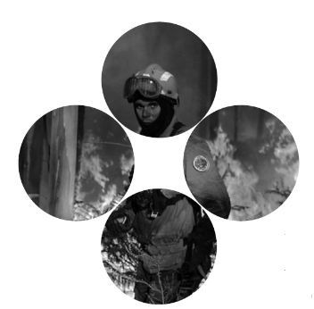 | PARTE II.  Execução
   | 1. Estruturas  2. Responsabilidades  3. Organização  4. Áreas de Intervenção

Ficha Técnica do Documento
Título: | Plano Municipal de Emergência de Proteção Civil (PMEPC) do Município de Caminha – Parte II
Descrição: | A Parte II destina-se a delinear a forma como se executam os diversos procedimentos a adotar face a um dado acidente grave ou catástrofe que ocorra numa determinada área territorial.
Data de produção: | 05 de maio de 2022
Data da última atualização: | 31 de maio de 2024
Versão: | Versão 02
Desenvolvimento e produção: | GeoAtributo, C.I.P.O.T., Lda.
Coordenador de Projeto: | Ricardo Almendra | Geógrafo (Desenvolvimento e Ambiente)
Equipa técnica: | Andreia Mota | Licenciatura em Geografia e Planeamento; Mestrado em Geografia, ramo de especialização em Planeamento e Gestão do Território; Pós-Graduação executiva em Sistemas de Informação Geográfica  Teresa Costa | Licenciatura em Geografia e Planeamento; Mestrado em Geografia, ramo de especialização em Planeamento e Gestão do Território
Consultores: | Rodrigo Silva | Engenheiro de Proteção Civil
Equipa do Município | Luís Saraiva, Eng. Civil Sénior; Coordenador Municipal de Proteção Civil  Clara Afonso, Geógrafa  João Pedro Bezerra, Geógrafo
Código de documento: | 044
Estado do documento: | Para consulta pública, em conformidade com o disposto no n.º 8 do artigo 7.º da Resolução n.º 30/2015, de 7 de maio
Código do Projeto: | 051160201
Nome do ficheiro digital: | 02_PME_CAMINHA_Parte_II_V02

Índice
Índice 3
Índice de Figuras 5
Índice de Quadros 5
Índice de Mapas 7
1 Estruturas 9
1.1 Estruturas de Direção Política 9
1.2 Estruturas de Coordenação Política 10
1.3 Estruturas de Coordenação Institucional 14
1.4 Estruturas de Comando Operacional 16
2 Responsabilidades 27
2.1 Responsabilidades dos Serviços de Proteção Civil 27
2.2 Responsabilidades dos Agentes de Proteção Civil 29
2.3 Responsabilidades das Entidades com Dever de Cooperação 36
3 Organização 51
3.1 Infraestruturas de Relevância Operacional 51
3.2 Zonas de Intervenção 78
3.3 Mobilização e Coordenação de Meios 81
3.4 Notificação Operacional 85
4 Áreas de Intervenção 89
4.1 Gestão Administrativa e Financeira 90
4.2 Reconhecimento e Avaliação 94
4.3 Logística 99
4.4 Comunicações 108
4.5 Informação Pública 112
4.6 Confinamento e/ou Evacuação 116
4.7 Manutenção da Ordem Pública 123
4.8 Serviços Médicos e Transporte de Vítimas 126
4.9 Socorro e Salvamento 133
4.10 Serviços Mortuários 136

Índice de Figuras
Figura 1. Articulação de Postos de Comando Operacionais (PCO) 25
Figura 2. Diagrama das Zonas de Intervenção 78
Figura 3. Gestão administrativa e financeira (procedimentos e instruções de coordenação) 93
Figura 4. ERAS (procedimentos e instruções de coordenação) 96
Figura 5. EAT (procedimentos e instruções de coordenação) 98
Figura 6. Apoio logístico às forças de intervenção (procedimentos e instruções de coordenação) 102
Figura 7. Apoio logístico às populações (procedimentos e instruções de coordenação) 107
Figura 8. Comunicações (procedimentos e instruções de coordenação) 110
Figura 9. Informação pública (procedimentos e instruções de coordenação) 115
Figura 10. Confinamento e/ou evacuação (procedimentos e instruções de coordenação) 122
Figura 11. Manutenção da ordem pública (procedimentos e instruções de coordenação) 125
Figura 12. Emegência médica (procedimentos e instruções de coordenação) 129
Figura 13. Apoio psicológico (procedimentos e instruções de coordenação) 132
Figura 14. Socorro e salvamento (procedimentos e instruções de coordenação) 135
Figura 15. Serviços mortuários (procedimentos e instruções de coordenação) 141

Índice de Quadros
Quadro 1. Composição da CMPC de Caminha 10
Quadro 2. Local principal e locais alternativos de reunião da CMPC de Caminha 12
Quadro 3. Responsabilidades dos serviços de proteção civil 27
Quadro 4. Lista de Agentes de Proteção Civil que atuam no Município de Caminha 29
Quadro 5. Responsabilidades dos agentes de proteção civil 30
Quadro 6. Lista de Entidades com Dever de Cooperação que atuam no Município de Caminha 37
Quadro 7. Responsabilidades das entidades com dever de cooperação 39
Quadro 8: Hierarquização da rede viária de Caminha 51
Quadro 9. ZCR do concelho de Caminha 80
Quadro 10. Grau de prontidão e de mobilização 82
Quadro 11. Mecanismos de notificação operacional às entidades intervenientes 86
Quadro 12. Gestão administrativa e financeira (estrutura de coordenação, entidades intervenientes, prioridades de ação e instruções específicas) 90
Quadro 13. ERAS (estrutura de coordenação, entidades intervenientes, prioridades de ação e instruções específicas) 94
Quadro 14. EAT (estrutura de coordenação, entidades intervenientes, prioridades de ação e instruções específicas) 96
Quadro 15. Apoio logístico às forças de intervenção (estrutura de coordenação, entidades intervenientes, prioridades de ação e instruções específicas) 99
Quadro 16. Apoio logístico às populações (estrutura de coordenação, entidades intervenientes, prioridades de ação e instruções específicas) 102
Quadro 17. ZCAP do concelho de Caminha 105
Quadro 18. Comunicações (estrutura de coordenação, entidades intervenientes, prioridades de ação e instruções específicas) 108
Quadro 19. Informação pública (estrutura de coordenação, entidades intervenientes, prioridades de ação e instruções específicas) 112
Quadro 20. Confinamento e/ou evacuação (estrutura de coordenação, entidades intervenientes, prioridades de ação e instruções específicas) 116
Quadro 21. Pontos de encontro do concelho de Caminha 119
Quadro 22. Manutenção da ordem pública (estrutura de coordenação, entidades intervenientes, prioridades de ação e instruções específicas) 123
Quadro 23. Emergência médica (estrutura de coordenação, entidades intervenientes, prioridades de ação e instruções específicas) 126
Quadro 24. Postos de triagem do concelho de Caminha 127
Quadro 25. Apoio psicológico (estrutura de coordenação, entidades intervenientes, prioridades de ação e instruções específicas) 130
Quadro 26. Socorro e salvamento (estrutura de coordenação, entidades intervenientes, prioridades de ação e instruções específicas) 133
Quadro 27. Serviços mortuários (estrutura de coordenação, entidades intervenientes, prioridades de ação e instruções específicas) 136
Quadro 28. ZRnM e NecPro do concelho de Caminha 140
Quadro 29. ERAVmrp (estrutura de coordenação, entidades intervenientes, prioridades de ação e instruções específicas) 142

Índice de Mapas
Mapa 1. Local principal e locais alternativos de reunião da CMPC de Caminha 13
Mapa 2. Infraestruturas rodoviárias do concelho de Caminha 52
Mapa 3. Infraestruturas ferroviárias do concelho de Caminha 53
Mapa 4. Infraestruturas de abastecimento de água do concelho de Caminha 54
Mapa 5. Infraestruturas de saneamento do concelho de Caminha 56
Mapa 6. Infraestruturas de gestão de resíduos no concelho de Caminha 57
Mapa 7. Infraestruturas de energia elétrica no concelho de Caminha 58
Mapa 8. Infraestruturas de distribuição de gás no concelho de Caminha 59
Mapa 9. Rede de distribuição de combustíveis no concelho de Caminha 60
Mapa 10. Áreas industriais e de armazenamento no concelho de Caminha 61
Mapa 11. Obras de arte (pontes, túneis e viadutos) do concelho de Caminha 62
Mapa 12. Rede Nacional de Postos de Vigia (RNPV) no concelho de Caminha 64
Mapa 13. Rede de pontos de água (RPA) do concelho de Caminha 65
Mapa 14. Infraestruturas turísticas no concelho de Caminha 66
Mapa 15. Armazéns de alimentos, grandes lojas e empresas de restauração no concelho de Caminha 67
Mapa 16. Equipamentos administrativos no concelho de Caminha 68
Mapa 17. Equipamentos de educação no concelho de Caminha 70
Mapa 18. Equipamentos de saúde no concelho de Caminha 71
Mapa 19. Equipamentos culturais no concelho de Caminha 72
Mapa 20. Equipamentos desportivos no concelho de Caminha 73
Mapa 21. Equipamentos religiosos no concelho de Caminha 74
Mapa 22. Equipamentos de apoio social no concelho de Caminha 75
Mapa 23. Património arquitetónico no concelho de Caminha 76
Mapa 24. Instalações dos agentes de proteção civil no concelho de Caminha 77
Mapa 25. ZCR no concelho de Caminha 80
Mapa 26. ZCAP do concelho de Caminha 106
Mapa 27. Pontos de encontro do concelho de Caminha 120
Mapa 28. Itinerários de evacuação do concelho de Caminha 121
Mapa 29. Postos de triagem do concelho de Caminha 128
Mapa 30. ZRnM e NecPro do concelho de Caminha 140

Estruturas
A Parte II do PMEPCC destina-se a definir a forma como se executam os diversos procedimentos a adotar face a um determinado acidente grave ou catástrofe que ocorra no concelho de Caminha. Deste modo, nos capítulos que se seguem:
- Apresentam-se as estruturas de direção política, coordenação política e institucional e comando operacional;
- Tipificam-se as responsabilidades e o modo de atuação dos diversos intervenientes no PMEPCC;
- Procede-se à organização da resposta através da setorização operacional, das estruturas de suporte operacional e de um conjunto de áreas de intervenção específicas.

Estruturas de Direção Política
Nos termos da Lei de Bases da Proteção Civil (Lei n.º 27/2006 de 03 de julho, na redação dada pela Lei n.º 80/2015, de 03 de agosto), a direção política é assegurada pelo Presidente da Câmara Municipal de Caminha, a quem compete, exercer ou delegar as competências de desencadear, na iminência ou ocorrência de acidente grave ou catástrofe, as ações de proteção civil de prevenção, socorro, assistência e reabilitação adequadas a cada caso.
Entre outras, são competências do Presidente da Câmara Municipal:
- Ativar e desativar o PMEPCC e os planos municipais especiais de emergência de proteção civil, ouvida, sempre que possível, a CMPC (n.º 3 do artigo 6.º da Lei n.º 65/2007, de 12 de novembro, na redação dada pelo Decreto-Lei n.º 44/2019, de 01 de abril);
- Convocar e presidir a Comissão Municipal de Proteção Civil (CMPC);
- Desencadear, na iminência ou ocorrência de acidente grave ou catástrofe, as ações de proteção civil, de prevenção, socorro, assistência e recuperação adequadas em cada caso (n.º 1 do artigo 35.º da Lei n.º 27/2006, de 03 de julho, na redação dada pela Lei n.º 80/2015, de 03 de agosto);
- Declarar, quando a natureza dos acontecimentos a prevenir ou enfrentar e a gravidade e extensão dos seus efeitos atuais ou potenciais o justifiquem, a situação de alerta;
- Pronunciar-se sobre as declarações de situação de alerta ou de contingência que abranjam o âmbito territorial e administrativo do município de Caminha (n.º 2 do artigo 13.º da Lei n.º 27/2006, de 03 de julho, na redação dada pela Lei n.º 80/2015, de 03 de agosto);
- Solicitar ao Presidente da ANEPC a participação das FFAA em missões de proteção civil na área operacional do seu município (n.º 2 do artigo 53.º da Lei n.º 27/2006, de 03 de julho, na redação dada pela Lei n.º 80/2015, de 03 de agosto).
O Presidente da Câmara Municipal de Caminha é auxiliado pelo Serviço Municipal de Proteção Civil (SMPC) e pelos restantes agentes de proteção civil de âmbito municipal.

Estruturas de Coordenação Política
A coordenação política do PMEPCC é assegurada pela Comissão Municipal de Proteção Civil (CMPC) de Caminha. A CMPC, presidida pelo Presidente da Câmara Municipal, ou pelo seu substituto legal, tem como principais competências, nos termos da Lei de Bases da Proteção Civil, avaliar a situação, desencadear as ações previstas no plano, possibilitar a mobilização rápida e eficiente das organizações e meios indispensáveis que permitam a conduta coordenada das ações a executar.
Em conformidade com o artigo 41.º da Lei n.º 27/2006 de 03 de julho, na redação dada pela Lei n.º 80/2015, de 03 de agosto, integram a CMPC de Caminha:
Quadro 1. Composição da CMPC de Caminha
Lei de Bases da Proteção Civil | Município de Caminha
a) O presidente da câmara municipal, como autoridade municipal de proteção civil, que preside | - O Presidente da Câmara Municipal de Caminha.
b) O coordenador municipal de proteção civil | - O Coordenador Municipal de Proteção Civil.
c) Um elemento do comando de cada corpo de bombeiros existente no município | - Um elemento do comando do Corpo de Bombeiros Voluntários de Caminha;  - Um elemento do comando do Corpo de Bombeiros Voluntários de Vila Praia de Âncora.
d) Um elemento de cada uma das forças de segurança presentes no município | - Um elemento do Posto Territorial de Caminha da Guarda Nacional Republicana (GNR);  - Um elemento do Posto Territorial de Vila Praia de Âncora da GNR;  - Um elemento do Subdestacamento de Controlo Costeiro de Caminha da GNR.
e) Os capitães dos portos que dirigem as capitanias existentes no distrito | - O Capitão do Porto da Capitania do Porto de Caminha.
f) A autoridade de saúde do município | - A Autoridade de Saúde de âmbito local – Delegado de Saúde de Caminha.
g) O dirigente máximo da unidade local de saúde ou o diretor executivo do agrupamento de centros de saúde da área de influência do município e o diretor do hospital da área de influência do município, designado pelo diretor-geral da saúde | - O diretor da Unidade Local de Saúde do Alto Minho, EPE.
h) Um representante dos serviços de segurança social | - Um representante do Serviço Local de Segurança Social de Caminha.
i) Um representante das juntas de freguesia a designar pela assembleia municipal | - Um representante das juntas de freguesia a designar pela Assembleia Municipal;
j) Representantes de outras entidades e serviços, implantados no município, cujas atividades e áreas funcionais possam, de acordo com os riscos existentes e as características da região, contribuir para as ações de proteção civil | - O Presidente, quando o considerar conveniente, pode convidar a participar nas reuniões da CMPC outras entidades e serviços territorialmente competentes, cujas atividades e áreas funcionais possam, de acordo com os critérios existentes e as características do concelho, contribuir para as ações de proteção civil.

A CMPC de Caminha reunir-se-á ordinariamente duas vezes por ano (aproximadamente uma vez por semestre), de modo a garantir o acompanhamento da execução das ações previstas no PMEPCC, bem como das estratégias de proteção civil a implementar no concelho. A convocação será realizada através de ofício a remeter por via postal.
Perante a iminência ou ocorrência de um acidente grave ou catástrofe este prazo é dispensado e o ato de convocação deverá ser realizado pelo meio mais expedito (telefone móvel ou fixo, comunicação rádio ou correio eletrónico) e, posteriormente, formalizada por escrito, através de correio eletrónico.
A lista nominal dos membros da CMPC com os seus contactos, bem como dos seus substitutos legais, será permanentemente atualizada pelos respetivos representantes, que enviam ao Diretor do Plano qualquer alteração à mesma, e encontra-se no ponto “2-III”.
Para efeitos do PMEPCC, a CMPC funciona no Auditório da Biblioteca Municipal, sito na Rua Dr. Luciano Amorim e Silva, 4910-113 Caminha. Em alternativa, a CMPC poderá reunir nos seguintes locais (Quadro 2 e Mapa 1):
Quadro 2. Local principal e locais alternativos de reunião da CMPC de Caminha
Designação | Local | Coordenadas
Designação | Local | Latitude | Longitude
Local Principal | Auditório da Biblioteca Municipal  Rua Dr. Luciano Amorim e Silva  4910-113 Caminha | 41° 52' 39,285" N | 8° 50' 17,706" W
Local Alternativo | A.H.B.V. de Caminha  Rua Visconde de Sousa Rego  4910 Caminha | 41° 52' 31,114" N | 8° 50' 23,168" W
Local Alternativo | A.H.B.V. de Vila Praia de Âncora  Avenida 5 de Outubro  4910 Vila Praia de Âncora | 41° 48' 49,175" N | 8° 51' 46,463" W
Local Alternativo | Biblioteca da Escola EB2/3 de Caminha  Praça Carolina Santiago  4910-603 Caminha | 41° 52' 15,819" N | 8° 50' 10,760" W
Local Alternativo | Centro Escolar de Dem  Rua da Escola  4910 Dem | 41° 50' 15,145" N | 8° 46' 16,056" W

Mapa 1. Local principal e locais alternativos de reunião da CMPC de Caminha
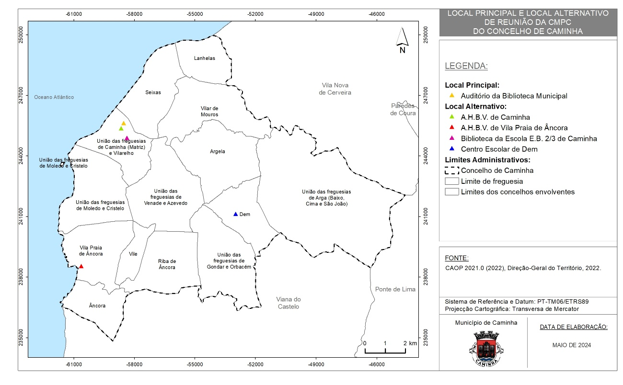
Os locais supracitados apresentam uma vulnerabilidade reduzida face aos principais riscos que afetam o território concelhio, encontrando-se também bem fornecidos de redes de comunicações e dotados com as condições logísticas necessárias para o seu funcionamento.
Sempre que se justifique, e desde que estejam reunidas as condições técnicas e de segurança, a CMPC poderá reunir num local a definir próximo de uma zona de sinistro quando este ocorra.
O secretariado, recursos materiais e informacionais necessários ao funcionamento da CMPC é assegurado pelo SMPC.
De acordo com o n.º 3 do artigo 3.º da Lei n.º 65/2007, de 12 de novembro (na redação dada pelo Decreto-Lei n.º 44/2019, de 01 de abril), compete à CMPC de Caminha:
- Diligenciar pela elaboração de planos municipais de emergência de proteção civil;
- Acompanhar as políticas diretamente ligadas ao sistema de proteção civil que sejam desenvolvidas por agentes públicos;
- Dar parecer sobre o acionamento dos planos municipais de emergência de proteção civil, nos termos do n.º 3 do artigo 6.º;
- Promover e apoiar a realização de exercícios a nível municipal, simulacros ou treinos operacionais, que contribuam para a eficácia de todos os serviços intervenientes em ações de proteção civil;
- Promover e difundir a emissão de comunicados e avisos às populações e às entidades e instituições, incluindo os órgãos de comunicação social.
Por último, importa realçar que a CMPC está, permanentemente, em ligação com o Centro de Coordenação Operacional Municipal (CCOM), e este último articula-se operacionalmente com o Comandante das Operações de Socorro (COS), responsável pelas ações no(s) teatro(s) de operações e, com o Comando Sub-Regional de Emergência e Proteção Civil (CSREPC) do Alto Minho (gestão de meios locais e supramunicipais).

Estruturas de Coordenação Institucional
A coordenação institucional é realizada pelo Centro de Coordenação Operacional Municipal (CCOM), o qual assegura que, no âmbito territorial do município, todas as entidades imprescindíveis às operações de proteção e socorro se articulam entre si, garantindo os meios humanos e materiais considerados adequados à gestão da ocorrência em cada caso concreto. O CCOM garante uma avaliação municipal, em articulação com as entidades políticas e administrativas de âmbito local.
Nos termos do n.º 2 do artigo 6.º do Decreto-Lei n.º 90-A/2022, de 30 de dezembro, o CCOM integra um representante das seguintes entidades:
- Serviço Municipal de Proteção Civil de Caminha;
- Gabinete Técnico Florestal (GTF) de Caminha;
- GNR – Posto Territorial de Caminha;
- GNR – Posto Territorial de Vila Praia de Âncora;
- GNR – Subdestacamento de Controlo Costeiro de Caminha;
- Corpo de Bombeiros Voluntários de Caminha;
- Corpo de Bombeiros Voluntários de Vila Praia de Âncora;
- Conselho Diretivo dos Baldios da Freguesia de Riba de Âncora (SF 01-111);
- Associação de Produtores Florestais do Vale do Minho (SF 25-111);
- Freguesias do município, representadas pelos respetivos presidentes de junta de freguesia;
- Autoridade Local de Saúde;
- Capitão do Porto da Capitania do Porto de Caminha;
- Outras entidades cuja participação, em função da ocorrência, seja requerida pelo coordenador do CCOM.
O CCOM é coordenado pelo Coordenador Municipal de Proteção Civil (n.º 3 do artigo 6.º do Decreto-Lei n.º 90-A/2022, de 30 de dezembro) e, são atribuições dos CCOM, em conformidade com o n.º 4 do artigo 6.º do Decreto-Lei n.º 90-A/2022, de 30 de dezembro:
- Monitorizar, integrar e avaliar a informação relativa à atividade operacional a nível municipal;
- Assegurar, a nível municipal, a ligação operacional e a articulação com os agentes de proteção civil e outras estruturas operacionais no âmbito do planeamento, assistência, intervenção e apoio técnico ou científico nas áreas do socorro e emergência;
- Garantir que as entidades integrantes do CCOM acionam, no âmbito da sua estrutura hierárquica e no respetivo nível territorial, os meios necessários ao desenvolvimento das operações de proteção e socorro;
- Avaliar a situação e propor ao comandante sub-regional de emergência e proteção civil a adoção de medidas e a mobilização de meios humanos e materiais de reforço.
O secretariado, recursos materiais e informacionais necessários ao funcionamento do CCOM é assegurado pelo Serviço Municipal de Proteção Civil.
Os representantes do CCOM serão informados, imediatamente após a ocorrência, de uma eventual convocação para o acionamento (reunião) do CCOM. Caso seja, efetivamente, necessário acionar o CCOM, esta reunião será confirmada pelo meio mais expedito (telefone móvel ou fixo, comunicações rádio ou correio eletrónico) e, posteriormente, formalizado por escrito, através de correio eletrónico.
Dependendo da ocorrência em curso, o CCOM pode organizar-se internamente, permitindo um funcionamento mais ajustado e direcionado a cada situação em concreto sendo coordenado pelo CORMPC no âmbito do planeamento, assistência, intervenção e apoio técnico ou científico.

Estruturas de Comando Operacional
O teatro de operações organiza-se, nos termos do artigo 14.º do Decreto-Lei n.º 90-A/2022, de 30 de dezembro e em função das fases de desenvolvimento do SGO, conforme definidas no Despacho n.º 4067/2024, de 15 de abril, em setores, os quais podem ser agregados em frentes ou em áreas de intervenção municipal.
O teatro de operações é a área geográfica de acesso condicionado que, nos termos do artigo 13.º do Decreto-Lei n.º 90-A/2022, de 30 de dezembro e do Despacho n.º 4067/2024, de 15 de abril, integra a zona de sinistro e pontos de trânsito e pode integrar zonas de apoio e zonas de concentração e reserva e está sob o comando e controlo do comandante da operação de socorro.
O setor é a área geográfica ou funcional dotada de comando próprio que resulta da divisão do teatro de operações (n.º 3 do artigo 5.º do Despacho n.º 4067/2024, de 15 de abril). A frente e a área de intervenção municipal são áreas geográficas que resultam da agregação de setores e dotadas de comando próprio, ao qual incumbe o comando tático do conjunto de setores nelas integrados (n.º 4 do artigo 5.º do Despacho n.º 4067/2024, de 15 de abril).
Sempre que uma equipa de qualquer agente de proteção civil ou entidades com especial dever de cooperação seja acionada para uma ocorrência, o chefe da primeira equipa a chegar ao local, independentemente da sua titularidade, assume de imediato o comando da operação — função de Comandante das Operações de Socorro (COS) — e garante o desenvolvimento de um sistema evolutivo de comando e controlo adequado à situação em curso.
Segundo o n.º 2 do artigo 9.º do Decreto-Lei n.º 90-A/2022, de 30 de dezembro, a função de COS é desempenhada, no TO, de acordo com a seguinte evolução:
- Chefe da primeira equipa de um agente de proteção civil a chegar ao local da ocorrência;
- Elemento mais graduado de uma equipa de bombeiros que chegue ao local da ocorrência;
- Comandante do corpo de bombeiros em cuja área de atuação se situe o local da ocorrência;
- Comandante de um corpo de bombeiros designado pelo comandante sub-regional de emergência e proteção civil, quando a situação o justificar.
Os comandantes e 2.^{os} comandantes da ANEPC, dos níveis nacional, regional ou sub-regional, podem assumir a função de COS em qualquer fase da operação e sempre que a ocorrência o justificar, quer pela sua natureza, gravidade e extensão, quer pelos meios humanos e materiais envolvidos ou a envolver ou pelo impacto previsível (n.º 3 do artigo 9.º do Decreto-Lei n.º 90-A/2022, de 30 de dezembro).
Nos termos do n.º 2 do artigo 8.º e do n.º 1 do artigo 10.º do Decreto-Lei n.º 90-A/2022, de 30 de dezembro e do n.º 2 do artigo 4.º do Despacho n.º 4067/2024, de 15 de abril, compete ao COS, designadamente:
- Efetuar o reconhecimento do teatro de operações, avaliar a situação operacional e comunicar o resultado ao comando sub-regional de emergência e proteção civil territorialmente competente;
- Quando seja o primeiro COS, estabelecer as prioridades iniciais e as medidas de reação imediata, logo após a chegada ao teatro de operações;
- Garantir a instalação e o funcionamento do posto de comando operacional;
- Nomear o coordenador e os oficiais do posto de comando operacional, os seus adjuntos, os comandantes de setor, nas fases II a V do SGO, exceto se estiverem implementadas as frentes, e os comandantes de frente e de área;
- Determinar a elaboração, aprovar e garantir a atualização do plano estratégico de ação;
- Delimitar a zona de intervenção, em coordenação com o comando regional de emergência e proteção civil territorialmente competente, sempre que seja necessário instalar a zona de receção de reforços;
- Proceder à setorização do teatro de operações, conforme proposta da célula de operações;
- Assumir o comando operacional dos meios e recursos das entidades presentes no teatro de operações, sem prejuízo da respetiva dependência hierárquica e funcional, conforme o disposto na alínea g) do artigo 5.º e no n.º 1 do artigo 48.º da Lei n.º 27/2006, de 3 de julho, na sua redação atual;
- Garantir os meios e recursos necessários para o desenvolvimento da operação de proteção e socorro que comanda, propondo o seu reforço ou a sua desmobilização ao comando sub-regional de emergência e proteção civil territorialmente competente;
- Manter informado o comando sub-regional de emergência e proteção civil territorialmente competente sobre o decorrer da operação de proteção e socorro e qualquer outra informação relevante;
- Solicitar às forças de segurança a criação de perímetros ou áreas de segurança;
- Garantir a segurança das pessoas potencialmente afetadas pela ocorrência;
- Ordenar, em coordenação com as forças de segurança territorialmente competentes, a evacuação ou confinamento, total ou parcial, da população e de animais, por razões de segurança;
- Requisitar, temporariamente, quaisquer bens móveis ou imóveis e serviços indispensáveis à operação de proteção e socorro;
- Determinar a utilização de águas públicas ou, em estado de necessidade, de águas particulares;
- Garantir a articulação com as entidades e os oficiais de ligação presentes no teatro de operações e com as organizações locais necessárias ao desenvolvimento, suporte e sustentação da operação de proteção e socorro;
- Solicitar o acionamento do serviço municipal de proteção civil, dando conhecimento ao comando sub-regional de emergência e proteção civil territorialmente competente;
- Realizar pontos de situação operacionais regulares;
- Promover a realização de briefings operacionais regulares;
- Fornecer a informação operacional relevante para divulgação aos órgãos de comunicação social;
- Informar os órgãos de comunicação social relativamente aos dados oficiais da ocorrência e da operação de proteção e socorro em curso;
- Realizar o briefing da ocorrência;
- Elaborar o relatório da ocorrência.
O COS procede ao desenvolvimento da organização operacional para um nível superior sempre que o número de meios humanos e materiais mobilizados ou a mobilizar o aconselhar (n.º 2 do artigo 10.º do Decreto-Lei n.º 90-A/2022, de 30 de dezembro).
O COS é o responsável pela gestão da informação no TO, devendo transmitir ao Posto de Comando Operacional (PCO), os pontos de situação necessários e solicitar meios de reforço, caso tal se justifique.
O PCO é o órgão diretor das operações no local da ocorrência destinado a apoiar o COS, na tomada das decisões e na articulação dos meios no TO. Nos termos do n.º 2 do artigo 11.º do Decreto-Lei n.º 90-A/2022, de 30 de dezembro e do n.º 6 do artigo 14.º do Despacho n.º 4067/2024, de 15 de abril, compete ao PCO:
- Proceder à recolha e ao tratamento operacional das informações;
- Proceder ao registo da informação relevante;
- Preparar as ações a desenvolver;
- Formular e transmitir ordens, instruções, diretrizes e pedidos;
- Controlar a execução das ordens, instruções, diretrizes e pedidos;
- Garantir a manutenção da capacidade operacional dos meios e recursos mobilizados;
- Garantir a implementação de protocolos de segurança;
- Gerir os meios e recursos de reserva;
- Preparar a informação pública.
O posto de comando operacional pode ser composto, nos termos do artigo 12.º do Decreto-Lei n.º 90-A/2022, de 30 de dezembro e do e do n.º 1 do artigo 14.º do Despacho n.º 4067/2024, de 15 de abril e, em função das fases de desenvolvimento do SGO, por:
- Um coordenador do posto de comando operacional;
- Um oficial de operações;
- Um oficial de planeamento;
- Um oficial de logística e finanças;
- Um adjunto de segurança;
- Um adjunto de ligação;
- Um adjunto de relações públicas.
Em função das fases de desenvolvimento do SGO, o COS pode nomear um coordenador do posto de comando operacional, que o coadjuva na gestão do seu funcionamento. O coordenador do PCO reporta ao COS e tem como competências atribuídas (n.º 3 do artigo 15.º do Despacho n.º 4067/2024, de 15 de abril):
- Coordenar o posto de comando operacional e assegurar o seu funcionamento;
- Assegurar a articulação e a cooperação entre as diferentes células;
- Gerir os elementos que integram e operacionalizam o posto de comando operacional, por forma a garantir o seu funcionamento permanente.

Como estrutura-base, dimensionável ao longo da ocorrência, as células do PCO, previstas no SIOPS e SGO, apresentam as seguintes funções:
Célula de Operações (artigos 16.º e 17.º do Despacho n.º 4067/2024, de 15 de abril)
Responsável:
O oficial de operações é o elemento que dirige a célula de operações, sendo responsável pelo desenvolvimento das tarefas atribuídas à mesma. O oficial de operações do PCO pode propor ao COS a nomeação de adjuntos para a célula que dirige.
Missão:
A célula de operações tem como missão executar e implementar as decisões operacionais estabelecidas no plano estratégico de ação e preparar a informação operacional necessária ao processo de decisão do COS, do comandante de frente ou do comandante de área, consoante o posto de comando em que esteja integrada, cabendo-lhe, designadamente:
- Manter atualizado o quadro geral da operação;
- Elaborar e manter atualizado o esquema de situação tática;
- Transmitir as ordens de missão e o plano de comunicações aos comandantes de setor, de frente e de área, conforme a organização do teatro de operações implementada, bem como ao coordenador de maquinaria;
- Propor a setorização do teatro de operações;
- Propor a mobilização e a desmobilização de meios e recursos de reforço;
- Propor as evacuações que não tenham sido previstas no plano estratégico de ação;
- Garantir o registo e a permanente atualização da fita do tempo;
- Exercer as competências específicas dos núcleos, sempre que estes não tenham sido ativados.
Composição:
A célula de operações pode integrar os seguintes núcleos:
- Núcleo de monitorização e controlo;
- Núcleo de meios aéreos;
- Núcleo de meios especiais;
- Núcleo de segurança;
- Núcleo de emergência médica;
- Núcleo de coordenação do apoio psicológico e social de emergência.

Célula de Planeamento (artigos 26.º e 27.º do Despacho n.º 4067/2024, de 15 de abril)
Responsável:
O oficial de planeamento é o elemento que dirige a célula de planeamento, sendo responsável pelo desenvolvimento das tarefas atribuídas à mesma. O oficial de planeamento do PCO pode propor ao COS a designação de adjuntos para a célula que dirige. O oficial de planeamento propõe ao COS, quando necessário, a ativação de uma ou mais equipas de reconhecimento e avaliação de situação (ERAS). Compete ao oficial de planeamento do PCO ativar os núcleos da célula, em função da natureza da ocorrência e das necessidades das operações de proteção e socorro, e designar os seus responsáveis, que lhe reportam.
Missão:
A célula de planeamento tem como missão recolher, avaliar, processar e difundir as informações necessárias ao processo de decisão do COS, do comandante de frente ou do comandante de área, consoante o posto de comando em que esteja integrada, cabendo-lhe, designadamente:
- Elaborar o plano estratégico de ação, para aprovação pelo COS, e assegurar a sua permanente atualização;
- Avaliar as necessidades de evacuações face aos cenários previsíveis de desenvolvimento da ocorrência e planear a sua execução;
- Exercer as competências específicas dos núcleos, sempre que estes não tenham sido ativados.
Composição:
A célula de planeamento do PCO pode integrar os seguintes núcleos:
- Núcleo de informações;
- Núcleo de antecipação;
- Núcleo de especialistas.

Célula de Logística e Finanças (artigos 31.º e 32.º do Despacho n.º 4067/2024, de 15 de abril)
Responsável:
O oficial de logística e finanças é o elemento que dirige a célula de logística e finanças, sendo responsável pelo desenvolvimento das tarefas atribuídas à mesma. O oficial de logística e finanças do PCO pode propor ao COS a designação de adjuntos para a célula que dirige. Compete ao oficial de logística e finanças do PCO ativar os núcleos da célula, em função da natureza da ocorrência e das necessidades das operações de proteção e socorro, e designar os seus responsáveis, que lhe reportam.
Missão:
A célula de logística e finanças tem como missão garantir a sustentação logística do teatro de operações, da frente ou da área de intervenção municipal, consoante o posto de comando em que esteja integrada, cabendo-lhe, designadamente:
- Elaborar o plano logístico, para aprovação pelo COS, e assegurar a sua permanente atualização;
- Ativar e manter as diferentes áreas da zona de concentração e reserva e nomear os seus responsáveis, de acordo com o plano logístico;
- Elaborar e manter atualizado o quadro de meios e recursos;
- Elaborar o plano de comunicações, para aprovação pelo COS, e assegurar a sua permanente atualização;
- Suportar logisticamente a evacuação de pessoas e animais;
- Solicitar aos serviços municipais de proteção civil o apoio logístico a prestar às vítimas e às forças empenhadas;
- Acompanhar em permanência a evolução da ocorrência, com vista à elaboração da previsão de custos associados;
- Exercer as competências específicas dos núcleos, sempre que estes não tenham sido ativados.
Composição:
A célula de logística e finanças do posto de comando operacional pode integrar os seguintes núcleos:
- Núcleo de meios e recursos;
- Núcleo de comunicações e sistemas de informação;
- Núcleo de finanças.

Os adjuntos do COS são responsáveis pela assessoria nas áreas da segurança, das relações-públicas e da ligação com outras entidades (n.º 3 do artigo 12.º do Decreto-Lei n.º 90-A/2022, de 30 de dezembro).
- O adjunto de segurança elabora a componente relativa à segurança das forças a integrar no plano estratégico de ação, avalia se estão implementadas todas as medidas necessárias à segurança das forças empenhadas e propõe as medidas adicionais que considere necessárias para reforço e garantia da segurança no teatro de operações (n.º 1 do artigo 36.º do Despacho n.º 4067/2024, de 15 de abril).
- O adjunto de ligação garante a integração, articulação e comunicação com as entidades envolvidas na operação de proteção e socorro, através dos seus oficiais de ligação, se indicados, assegurando a sua participação nos processos de planeamento e de decisão de empenhamento operacional das forças, de assessoria técnica ou de sustentação da operação de proteção e socorro (n.º 1 do artigo 37.º do Despacho n.º 4067/2024, de 15 de abril);
- O adjunto de relações públicas assessora o COS nas suas declarações e assegura a ligação com os órgãos de comunicação social e as entidades oficiais que solicitem informações ao teatro de operações (n.º 1 do artigo 38.º do Despacho n.º 4067/2024, de 15 de abril).

Posto de Comando Operacional Municipal (PCMun)
Sendo este município afetado por um acidente grave ou catástrofe que determine a ativação do PMEPCC, é constituído um Posto de Comando Operacional, denominado de PCMun, que garante a gestão exclusiva da resposta municipal ao evento e é responsável pela gestão de todos os meios disponíveis na área do município e pelos meios de reforço que lhe forem enviados pelo escalão distrital. O PCMun é instalado com apoio do SMPC e reportam operacional, e permanentemente, ao Posto de Comando Distrital (PCDis), representando um sector deste, caso a situação o (PCDis) venha a exigir.
Cabe ao Coordenador Municipal de Proteção Civil (CORMPC), designado nos termos do disposto do artigo 14.º-A da Lei n.º 65/2007 de 12 de novembro, na sua redação atual, de entre as demais competências que lhe são atribuídas pelo mesmo diploma, acompanhar, permanentemente, e apoiar as operações de proteção e socorro que ocorram na área do concelho.
Figura 1. Articulação de Postos de Comando Operacionais (PCO)

O PCMun é implementado com o apoio do SMPC, sendo que o responsável pelo PCMun é o Comandante das Operações de Socorro, nos termos do definido no n.º 2, do artigo 8.º do Despacho n.º 4067/2024, de 15 de abril.
Assim, é constituído um Posto de Comando Operacional Municipal (PCMun), de modo a garantir a gestão exclusiva da resposta municipal ao evento que originou a ativação do PMEPCC, sendo também responsável pela gestão de todos os meios disponíveis na área do município e pelos meios de reforço que lhe forem enviados pelo escalão sub-regional.
O PCMun recebe, processa e avalia toda a informação emanada dos diversos TO de modo a assegurar que todas as entidades intervenientes mantêm níveis de prontidão e envolvimento. Esta estrutura (PCMun), a nível da coordenação institucional, articula-se permanentemente com o CCOM, através do Coordenador Municipal de Proteção Civil. A nível do comando operacional (TO), o PCMun articula-se permanentemente com os COS presentes em cada PCO.
O SMPC mantem-se em funcionamento para o acompanhamento das demais ocorrências, não diretamente decorrentes do acidente grave ou catástrofe que determinou a ativação do PMEPCC.

Coordenador Municipal de Proteção Civil
O Coordenador Municipal de Proteção Civil depende hierárquica e funcionalmente do Presidente da Câmara Municipal, a quem compete a sua nomeação, sendo que este atua exclusivamente no âmbito territorial do respetivo município (n.º 1 e 2 do artigo 13.º da Lei n.º 65/2007, de 12 de novembro, na redação dada pelo Decreto-Lei n.º 44/2019, de 01 de abril).
O Coordenador Municipal de Proteção Civil, de acordo com o artigo 15.º-A do referido diploma legal, apresenta as seguintes competências:
- Dirigir o SMPC;
- Acompanhar permanentemente e apoiar as operações de proteção e socorro que ocorram na área do concelho;
- Promover a elaboração dos planos prévios de intervenção com vista à articulação de meios face a cenários previsíveis;
- Promover reuniões periódicas de trabalho sobre matérias de proteção e socorro;
- Dar parecer sobre os materiais e equipamentos mais adequados à intervenção operacional no respetivo município;
- Comparecer no local das ocorrências sempre que as circunstâncias o aconselhem;
- Convocar e coordenar o CCOM, nos termos previstos no SIOPS.
Sem prejuízo da dependência hierárquica e funcional do presidente da câmara, o Coordenador Municipal de Proteção Civil mantém uma permanente articulação com o Comandante Operacional previsto no SIOPS (n. º2 do artigo 15.º-A da Lei n.º 65/2007, de 12 de novembro, na redação dada pelo Decreto-Lei n.º 44/2019, de 01 de abril).

Responsabilidades
Os diversos serviços de proteção civil, agentes de proteção civil e entidades com dever de cooperação estão sujeitos a um conjunto de responsabilidades que visam criar as condições favoráveis ao rápido, eficiente e coordenado reforço, apoio e assistência, tanto na resposta imediata a um acidente grave ou catástrofe, como na recuperação a curto prazo. As estruturas de intervenção destas entidades funcionam e são empregues sob direção das correspondentes hierarquias, previstas nas respetivas leis orgânicas ou estatutos, sem prejuízo da necessária articulação operacional com os postos de comando, nos seus diferentes níveis.

Responsabilidades dos Serviços de Proteção Civil
Em seguida apresentam-se as tarefas a desempenhar pelos serviços de proteção civil, no que respeita a medidas imediatas de resposta e de recuperação a curto prazo.
Quadro 3. Responsabilidades dos serviços de proteção civil
Serviços de Proteção Civil | Responsabilidades
SMPC de Caminha | Nos domínios da prevenção e avaliação de riscos e vulnerabilidades:  - Realizar estudos técnicos com vista à identificação e avaliação dos riscos que possam afetar o município, em função da magnitude estimada e do local previsível da sua ocorrência, promovendo a sua cartografia, de modo a prevenir, a avaliar e minimizar os efeitos das suas consequências previsíveis;  - Propor medidas de segurança face aos riscos inventariados;  - Operacionalizar e acionar sistemas de alerta e aviso de âmbito municipal;  - Assegurar a pesquisa, análise, seleção e difusão da documentação com importância para a proteção civil.  Nos domínios do planeamento e apoio às operações:  - Elaborar planos prévios de intervenção de âmbito municipal;  - Preparar e executar exercícios e simulacros que contribuam para uma atuação eficaz de todas as entidades intervenientes nas ações de proteção civil;  - Manter informação atualizada sobre acidentes graves e catástrofes ocorridas no município, bem como sobre elementos relativos às condições de ocorrência e à respetiva resposta;  - Realizar ações de sensibilização para questões de segurança, preparando e organizando as populações face aos riscos e cenários previsíveis;  - Fomentar o voluntariado em proteção civil;
SMPC de Caminha | Nos domínios da logística e comunicações:  - Inventariar e atualizar permanentemente os registos dos meios e dos recursos existentes no concelho, com interesse para as operações de proteção e socorro;  - Planear o apoio logístico a prestar às vítimas e às forças de socorro e apoiar logisticamente a sustentação das operações de proteção e socorro;  - Levantar, organizar e gerir os centros de alojamento a acionar em caso de acidente grave ou catástrofe;  - Planear e gerir os equipamentos de telecomunicações e outros recursos tecnológicos do SMPC;  - Manter operativa, em permanência, a ligação rádio à rede estratégica de proteção civil (REPC);  - Assegurar o funcionamento da sala municipal de operações e gestão de emergências nos termos do artigo 16.º-A do Decreto-Lei n.º 65/2007, de 12 de novembro, com as alterações introduzidas pelo Decreto-Lei n.º 44/2019, de 1 de abril.  Nos domínios da sensibilização e informação pública:  - Realizar ações de sensibilização e divulgação sobre a atividade de proteção civil;  - Promover campanhas de informação junto dos munícipes sobre medidas preventivas e condutas de autoproteção face aos riscos existentes e cenários previsíveis;  - Difundir, na iminência ou ocorrência de acidentes graves ou catástrofes, as orientações e procedimentos a ter pela população para fazer face à situação.
Junta de Freguesia | - Efetivar o seu apoio às ocorrências através do envolvimento de elementos para reconhecimento e orientação, no terreno, de forças em reforço do seu município;  - Recensear e registar a população afetada;  - Criar pontos de concentração de feridos e de população ilesa;  - Colaborar na divulgação de avisos às populações de acordo com orientações dos responsáveis municipais;  - Colaborar com o Município na sinalização das estradas e caminhos municipais danificados, bem como na sinalização das vias alternativas, no respetivo espaço geográfico;  - Colaborar com o Município na limpeza de valetas, aquedutos e linhas de água, na desobstrução de vias, nas demolições e na remoção de destroços, no respetivo espaço geográfico;  - Gerir os sistemas de voluntariado para atuação imediata de emergência ao nível da avaliação de danos, com ênfase nos danos humanos.

Responsabilidades dos Agentes de Proteção Civil
São agentes de proteção civil, de acordo com as suas atribuições próprias (n.º 1 do artigo 46.º da Lei n.º 27/2006 de 03 de julho, na redação dada pela Lei n.º 80/2015, de 03 de agosto):
- Os Corpos de Bombeiros;
- As Forças de Segurança;
- As Forças Armadas;
- Os Órgãos da Autoridade Marítima Nacional;
- A Autoridade Nacional da Aviação Civil;
- O INEM, I. P., e demais entidades públicas prestadoras de cuidados de saúde;
- Os Sapadores Florestais.
Atendendo ao n.º 1 do artigo 46.º da Lei n.º 27/2006 de 03 de julho, atuam no Município de Caminha:
Quadro 4. Lista de Agentes de Proteção Civil que atuam no Município de Caminha
Agentes de Proteção Civil  (Artigo 46.º LBPC) | Município de Caminha
a) Os corpos de bombeiros | - Corpo dos Bombeiros Voluntários de Caminha;  - Corpo dos Bombeiros Voluntários de Vila Praia de Âncora.
b) As forças de segurança | - GNR – Posto Territorial de Caminha;  - GNR - Subdestacamento de Controlo Costeiro de Caminha;  - GNR – Posto Territorial de Vila Praia de Âncora.
c) As Forças Armadas | - Forças Armadas (FFAA).
d) Os órgãos da Autoridade Marítima Nacional | - Autoridade Marítima Nacional (AMN) - Capitania do Porto de Caminha;  - Polícia Marítima (PM) - Comando Local de Caminha.
e) A Autoridade Nacional da Aviação Civil | - Autoridade Nacional da Aviação Civil (ANAC);  - Gabinete de Prevenção e Investigação de Acidentes com Aeronaves e de Acidentes Ferroviários (GPIAAF).
f) O INEM, I.P., e demais entidades públicas prestadoras de cuidados de saúde | - Instituto Nacional de Emergência Médica (INEM), IP;  - Unidade Local de Saúde do Alto Minho, EPE.
g) Os sapadores florestais | - Conselho Diretivo dos Baldios da Freguesia de Riba de Âncora (SF 01-111);  - Associação de Produtores Florestais do Vale do Minho (SF 25-111).

Em seguida encontram-se identificadas as tarefas a desempenhar por cada agente de proteção civil, no que respeita a medidas imediatas de resposta e de recuperação a curto prazo.
Quadro 5. Responsabilidades dos agentes de proteção civil
Agentes de Proteção Civil | Responsabilidades
Corpo de Bombeiros  Corpo dos Bombeiros Voluntários de Caminha  Corpo dos Bombeiros Voluntários de Vila Praia de Âncora | - Desenvolver ações de combate a incêndios, busca, salvamento e transporte de pessoas, animais e bens;  - Apoiar o socorro e transporte de acidentados e doentes, incluindo a emergência pré-hospitalar, no âmbito do Sistema Integrado de Emergência Médica;  - Participar na evacuação primária nas suas zonas de intervenção ou em reforço;  - Colaborar, mediante disponibilidade, nas ações de mortuária, nomeadamente no transporte de cadáveres e no apoio à Câmara Municipal para a montagem/desmontagem das Zonas de Reunião de Mortos (ZRnM) e dos Necrotérios Provisórios (NecPro);  - Colaborar na construção e/ou montagem de postos de triagem e/ou Postos Médicos Avançados;  - Apoiar os TO, envolvendo elementos guia para reconhecimento e orientação no terreno das forças operacionais em reforço da sua zona de atuação própria;  - Colaborar na montagem de Postos de Comando e participar em função das diferentes fases do SGO;  - Colaborar na desobstrução expedita de vias de comunicação e itinerários de socorro;  - Apoiar no transporte de bens essenciais de sobrevivência às populações isoladas;  - Executar as ações de distribuição de água potável às populações;  - Disponibilizar apoio logístico à população e a outras forças operacionais;  - Colaborar nas ações de informação e sensibilização pública;  - Participar na reabilitação das infraestruturas;  - Colaborar na reposição da normalidade da vida das populações atingidas.
GNR  Posto Territorial de Caminha  Posto Territorial de Vila Praia de Âncora | - Garantir a ordem e a tranquilidade públicas e a segurança e a proteção das pessoas e dos bens, na sua área de responsabilidade territorial, salvaguardando a atuação de outras entidades e organismos operacionais;  - Assegurar a manutenção da ordem, nas suas zonas de intervenção, salvaguardando a atuação de outras entidades e organismos operacionais;  - Garantir a segurança de estabelecimentos públicos e a proteção de infraestruturas sensíveis, fixas e temporárias, e de instalações de interesse público ou estratégico nacional;  - Garantir a segurança física das equipas de restabelecimento das comunicações da rede SIRESP e assegurar a acessibilidade destas aos locais afetados da rede;  - Garantir a segurança dos locais e equipamentos que suportam a Rede SIRESP;  - Exercer missões de isolamento de áreas e estabelecimento de perímetros de segurança; restrição, condicionamento da circulação e abertura de corredores de emergência ou evacuação para as forças de socorro; escolta e segurança de meios das forças operacionais em deslocamento para as operações; apoio à evacuação de populações em perigo;  - Disponibilizar apoio logístico às forças de intervenção;  - Assegurar a coordenação da atividade de prevenção em situação de emergência, vigilância e deteção de incêndios rurais/florestais e de outras agressões ao meio ambiente;  - Executar, através da Unidade de Emergência de Proteção e Socorro (UEPS), ações de prevenção e de intervenção, em situação de acidente grave e catástrofe, abrangendo a generalidade das operações de emergência de proteção e socorro; realizar ações de gestão de combustível rural, incluindo queimas e queimadas, de gestão de fogos rurais e de proteção contra incêndios rurais; realizar ações de supressão de fogo, em ataque inicial e ampliado; prosseguir as demais atribuições que lhe forem cometidas pela lei;  - Empenhar o Serviço de Proteção da Natureza e Ambiente (SEPNA) e a UEPS no acompanhamento das zonas contaminadas, através da monitorização, nomeadamente dos solos, águas e atmosfera, na área da competência territorial da GNR;  - Participar, no seu âmbito de atuação, na constituição de ERAS e EAT, com capacidade para proceder ao reconhecimento do local do acidente e avaliação da situação;  - Acionar os meios de identificação de vítimas de desastres do DVI Team (Disaster Victim Identification Team) e o Núcleo Central de Apoio Técnico, em estreita articulação com as autoridades de saúde, em especial com o Instituto Nacional de Medicina Legal e Ciências Forense;  - Colaborar, de acordo com as suas disponibilidades, na recolha de informação Ante-mortem e Post-mortem;  - Disponibilizar a Equipa de Gestão de Incidentes Críticos – Apoio Psicossocial (EGIC Psicossocial);  - Proteger a propriedade privada contra atos de saque;  - Coordenar as ações de pesquisa de desaparecidos, promovendo a organização de um “Centro de Pesquisa e Localização”, onde se concentra a informação sobre os indivíduos afetados e onde se poderá recorrer para obter a identificação das vítimas;  - Receber e guardar os espólios das vítimas, e informar o “Centro de Pesquisa de Desaparecidos”;  - Assegurar um serviço de estafetas para utilização como meio alternativo de comunicação;
GNR  Posto Territorial de Caminha  Posto Territorial de Vila Praia de Âncora | - Colaborar nas ações de alerta e mobilização do pessoal envolvido nas operações de socorro, bem como no aviso às populações;  - Velar pela observância das disposições legais no âmbito sanitário, incluindo o apoio às ações de mortuária, nomeadamente na remoção dos cadáveres ou parte de cadáveres devidamente etiquetados e acondicionados;  - Empenhar meios cinotécnicos e de inativação de explosivos e segurança em subsolo na busca e resgate de vítimas;  - Definir e implementar, os processos de identificação e credenciação do pessoal ligado às operações de proteção civil;  - Disponibilizar elementos para integrar ERAVmrp;  - Promoção de apoio psicossocial, em colaboração com os serviços de Segurança Social.
GNR  Subdestacamento de Controlo Costeiro de Caminha | - Vigilância, patrulhamento e interceção terrestre ou marítima em toda a costa;  - Gerir e operar o Sistema Integrado de Vigilância, Comando e Controlo (SIVICC);  - Vigilância e proteção de estruturas portuárias.
Forças Armadas (FFAA) | - Patrulhamento, vigilância, prevenção, deteção, rescaldo e vigilância pós-incêndio florestal;  - Ações de busca e salvamento terrestre;  - Disponibilização de equipamentos e de apoio logístico, quer para as operações, quer para a população afetada. Pode incluir fornecimento de alimentação (eventualmente confeção) e distribuição de abastecimentos, nomeadamente medicamentos, água e combustíveis; Apoio em material e serviços diversos (material de aquartelamento, geradores, depósitos de água, desempanagem/reboque de viaturas);  - Transporte e evacuação terrestre de sinistrados e de populações afetadas;  - Fornecimento temporário de alojamento, na sua capacidade sobrante, ou com possibilidade de recurso a tendas;  - Trabalho indiferenciado com pessoal não especializado, incluindo montagem de acampamentos de emergência;  - Reabilitação de infraestruturas e/ou ações de apoio técnico;  - Apoio específico de máquinas de engenharia militar em ações de auxílio ao combate e rescaldo de incêndios florestais;  - Reabilitação de infraestruturas com recurso ao emprego de engenharia militar;  - Reforço do pessoal civil nos campos da salubridade e da saúde, nomeadamente na triagem, cuidados médicos de emergência e na hospitalização e evacuação de feridos e doentes;  - Apoio médico-sanitário, podendo incluir a Unidade Sanitária de Apoio a Catástrofes e Eventos/Agrupamento Sanitário;
Forças Armadas (FFAA) | - Prestação de apoio em comunicações;  - Participar na realização de exercícios de simulação e treino, para operações de proteção civil;  - Deteção, identificação, monitorização, proteção, descontaminação e gestão de perigos e riscos de agentes NRBQ.
Autoridade Marítima Nacional (AMN)  Polícia Marítima (PM) | - Desempenhar funções nos domínios do alerta e do aviso, nos espaços sob sua jurisdição;  - Executar reconhecimentos marítimos e fluviais;  - Planear e desencadear ações de busca e salvamento, apoio e socorro;  - Intervir na área de segurança marítima, no que se refere ao tráfego de navios e embarcações e à salvaguarda da vida humana no mar;  - Condicionar o acesso, circulação e permanência de pessoas e bens, na sua área de jurisdição;  - Proteger a propriedade privada contra atos de saque;  - Garantir a segurança de estabelecimentos públicos e proteção de infraestruturas sensíveis, fixas e temporárias, e de instalações de interesse público ou estratégico nacional;  - Preservar a regularidade do Tráfego Marítimo em articulação com a Autoridade Nacional de Controlo do Tráfego Marítimo (ANCTM), em particular, atuando como agente de proteção civil, em situações de sinistro marítimo, socorro e emergência;  - Coordenar eventuais operações de combate à poluição marítima por hidrocarbonetos ou outras substâncias perigosas na área portuária, conforme previsto no Plano Mar Limpo;  - Prestar em tempo real, informação relacionada com a movimentação de navios e cargas transportadas, mercadorias perigosas e poluentes;  - Organizar equipas de reconhecimento e avaliação de danos e prejuízos nas instalações portuárias;  - Disponibilizar elementos para integrar Equipas Responsáveis por Avaliação de Vítimas mortais (ERAVmrp);  - Coordenar as Administrações Portuárias na resposta à emergência de acordo com as necessidades;  - Cooperar na recuperação das capacidades portuárias;  - Coordenar a receção de ajuda externa através de meios navais;  - Efetuar a ligação com as empresas de transporte marítimo conforme as necessidades;  - Promulgar avisos à navegação;  - Coordenar a segurança das instalações portuárias críticas;  - Disponibilizar apoio logístico, no aplicável;  - Efetuar levantamentos hidrográficos de emergência;  - Efetuar reconhecimento subaquático;
Autoridade Marítima Nacional (AMN)  Polícia Marítima (PM) | - Efetuar a ligação entre o Sistema de Proteção Civil e as Administrações Portuárias tendo em vista as capacidades logísticas disponíveis dos portos;  - Estabelecer o assinalamento marítimo de recurso nos locais onde seja necessário;  - Assegurar a manutenção da ordem, nas suas zonas de intervenção, salvaguardando a atuação de outras entidades e organismos operacionais;  - Assegurar a segurança portuária e das orlas fluvial e marítima, na sua área de competência territorial;  - Exercer missões de: isolamento de áreas e estabelecimento de perímetros de segurança; restrição, condicionamento da circulação e abertura de corredores de emergência ou evacuação para as forças de socorro; escolta e segurança de meios das forças operacionais em deslocamento para as operações; apoio à evacuação de populações em perigo;  - Coordenar as ações de busca de desaparecidos;  - Receber e guardar os espólios das vítimas;  - Velar pela observância das disposições legais no âmbito sanitário, incluindo o apoio às ações de mortuária, nomeadamente na remoção dos cadáveres ou parte de cadáveres devidamente etiquetados e acondicionados;  - Participar, no seu âmbito de atuação, na constituição de ERAS e EAT, com capacidade para proceder ao reconhecimento do local do acidente e avaliação da situação;  - Acompanhar, em articulação com outras entidades relevantes, a evolução dos caudais do rio Minho e garantir a segurança das operações de “scooping” nos pontos inseridos no espaço da sua jurisdição.
ANAC / GPIAAF | - Promover a segurança aeronáutica;  - Promover a coordenação civil e militar em relação à utilização do espaço aéreo e à realização dos voos de busca e salvamento;  - Participar nos sistemas de proteção civil e de segurança interna;  - Cooperar com entidade responsável pela prevenção e investigação de acidentes e incidentes com aeronaves civis.
INEM, IP | - Coordenar todas as atividades de saúde em ambiente pré-hospitalar, a triagem e evacuações primárias e secundárias, a referenciação e transporte para as unidades de saúde adequadas, bem como a montagem de PMA;  - Coordenar a triagem e o apoio psicológico a prestar às vítimas no local da ocorrência, com vista à sua estabilização emocional e posterior referenciação para as entidades adequadas;  - Garantir a articulação com todos os outros serviços e organismos do Ministério da Saúde, bem como com os serviços prestadores de cuidados de saúde, ainda que não integrados no Serviço Nacional de Saúde;  - Assegurar um sistema de registo de vítimas desde o TO até às unidades de saúde de destino.
Entidades Públicas Prestadoras de Cuidados de Saúde  Unidade Local de Saúde do Alto Minho, EPE | - Colaborar nas evacuações/transferências inter-hospitalares, quando necessárias e solicitado pelo INEM;  - Colaborar nas ações de saúde pública, nomeadamente no controlo de doenças transmissíveis;  - Minimizar perdas de vidas humanas, limitando as sequelas físicas e diminuindo o sofrimento humano;  - Colaborar no apoio psicológico à população afetada;  - Colaborar na resolução dos problemas de mortuária;  - Prestar assistência médica e medicamentosa à população;  - Assegurar a prestação de cuidados de saúde às vítimas evacuadas para essas unidades de saúde;  - Colaborar na prestação de cuidados de emergência médica pré-hospitalares, nomeadamente reforçando as suas equipas, material e equipamento, sempre que necessário e solicitado pelo INEM;  - Organizar, aos diferentes níveis, a manutenção dos habituais serviços de urgência;  - Dirigir as ações de controlo ambiental, de doenças e da qualidade dos bens essenciais;  - Adotar medidas de proteção da saúde pública nas áreas atingidas;  - Garantir o atendimento e o acompanhamento médico à população afetada;  - Assegurar a vigilância epidemiológica;  - Colaborar com a Câmara Municipal na criação das condições sanitárias das ZRnM e dos NecPRo definidos;  - Identificar e monitorizar grupos específicos (nomeadamente, de risco, vulneráveis e isolados) que possam necessitar de evacuação, por serem portadores de comorbilidades, incapacidades ou de outras condições que apresentem perigo para a saúde.
Sapadores Florestais  Conselho Diretivo dos Baldios da Freguesia de Riba de Âncora (SF 01-111)  Associação de Produtores Florestais do Vale do Minho (SF 25-111) | - Atuar sob coordenação do ICNF, I.P.;  - Proceder à desobstrução de caminhos;  - Executar ações de rescaldo;  - Executar ações de vigilância e ataque inicial aos incêndios rurais, sempre que solicitado;  - Manter e beneficiar a rede divisional e de faixas e mosaicos de gestão de combustíveis, bem como de outras-infraestruturas;  - Colaborar nas ações de evacuação das populações.

Responsabilidades das Entidades com Dever de Cooperação
Impede especial dever de cooperação sobre as seguintes entidades (n.º 1 do artigo 46.º-A da Lei n.º 27/2006 de 03 de julho, na redação dada pela Lei n.º 80/2015, de 03 de agosto):
- Entidades de direito privado detentoras de corpos de bombeiros, nos termos da lei;
- Serviços de Segurança;
- Serviço responsável pela prestação de perícias médico-legais e forenses;
- Serviços de Segurança Social;
- Instituições Particulares de Solidariedade Social e outras com fins de socorro e de solidariedade;
- Serviços de Segurança e Socorro Privativos das empresas públicas e privadas, dos portos e aeroportos;
- Instituições imprescindíveis às operações de proteção e socorro, emergência e assistência, designadamente dos setores das florestas, conservação da natureza, indústria e energia, transportes, comunicações, recursos hídricos e ambiente, mar e atmosfera;
- Organizações de voluntariado de proteção civil.

Atendendo ao n.º 1 do artigo 46.º-A da Lei n.º 27/2006 de 03 de julho, na redação dada pela Lei n.º 80/2015, de 03 de agosto, atuam no Município de Caminha:
Quadro 6. Lista de Entidades com Dever de Cooperação que atuam no Município de Caminha
Entidades com Dever de Cooperação  (Artigo 46.º-A) | Município de Caminha
a) Entidades de direito privado detentoras de corpos de bombeiros, nos termos da lei; | - Associação Humanitária dos Bombeiros Voluntários (A.H.B.V.) de Caminha;  - A.H.B.V. de Vila Praia de Âncora.
b) Serviços de segurança; | - Polícia Judiciária (PJ) – Departamento de Investigação Criminal de Braga;  - Agência para a Integração, Migrações e Asilo (AIMA, I.P.).
c) Serviço responsável pela prestação de perícias médico-legais e forenses; | - INML - Gabinete Médico Legal Minho-Lima (Viana do Castelo)
d) Serviços de segurança social; | - ISS, IP - Serviço Local de Segurança Social de Caminha
e) Instituições particulares de solidariedade social e outras com fins de socorro e de solidariedade; | - Instituições Particulares de Solidariedade Social (IPSS) e Instituições com Fins de Socorro e de Solidariedade (IFSS) do concelho de Caminha
f) Serviços de segurança e socorro privativos das empresas públicas e privadas, dos portos e aeroportos; | Não Aplicável
g) Instituições imprescindíveis às operações de proteção e socorro, emergência e assistência, designadamente dos sectores das florestas, conservação da natureza, indústria e energia, transportes, comunicações, recursos hídricos e ambiente, mar e atmosfera; | Florestas e Conservação da Natureza:
 | Instituto da Conservação da Natureza e das Florestas (ICNF), IP
 | Indústria e Energia:
- REN - Redes Energéticas Nacionais;
- E-REDES;
- REN Portgás Distribuição, SA.
 | Transportes:
- Infraestruturas de Portugal, S.A.
- Autoestradas do Norte Litoral
- Comboios de Portugal (CP)
 | - Empresas de Transporte de Mercadorias
 | - Empresas de Transporte de Passageiros
 | Comunicações:
 | - Autoridade Nacional das Comunicações (ANACOM);
 | - Empresas que oferecem redes de comunicações públicas ou serviços de comunicações eletrónicas acessíveis ao público
 | - Operadores generalistas de televisão e de radiodifusão de cobertura nacional, regional e local
 | Recursos Hídricos e Ambiente:
 | - Agência Portuguesa do Ambiente (APA), IP
 | - Águas do Norte, SA
 | Mar e Atmosfera:
 | - Instituto Português do Mar e da Atmosfera (IPMA), IP
h) Organizações de voluntariado de proteção civil. | - Corpo Nacional de Escutas (CNE) – Agrupamento 573 (Seixas)
h) Organizações de voluntariado de proteção civil. | - Organizações de Radioamadores
Outras Entidades com Dever de Cooperação | - Ministério Público (MP)
Outras Entidades com Dever de Cooperação | - Instituto dos Registos e do Notariado (IRN), IP - Conservatória do Registo Civil, Predial e Comercial de Caminha
Outras Entidades com Dever de Cooperação | - Laboratório Nacional de Engenharia Civil (LNEC)
Outras Entidades com Dever de Cooperação | - Direção-Geral dos Estabelecimentos Escolares (DGEstE) / Direção de Serviços da Região (DSR) do Norte
Outras Entidades com Dever de Cooperação | - Agrupamento de Escolas do Concelho de Caminha
Outras Entidades com Dever de Cooperação | - Direção-Geral de Alimentação e Veterinária (DGAV) – Direção de Serviços de Alimentação e Veterinária da Região Norte (DSAVRN)

Em seguida apresentam-se as responsabilidades das entidades com dever de cooperação no que respeita a medidas imediatas de resposta e de recuperação a curto prazo.
Quadro 7. Responsabilidades das entidades com dever de cooperação
Entidades com Dever de Cooperação |  | Responsabilidades
Entidades de Direito Privado Detentoras de Corpos de Bombeiros  A.H.B.V. de Caminha  A.H.B.V. de Vila Praia de Âncora |  | - Disponibilizar meios, recursos e pessoal;  - Apoiar logisticamente a sustentação das operações, na área de atuação própria do Corpo de Bombeiros, com o apoio do SMPC;  - Disponibilizar edifícios e outras infraestruturas para alojamento e apoio às populações;  - Manter a capacidade de fornecimento de apoio logístico aos meios do Corpo de Bombeiros.
Serviços de Segurança  PJ – Departamento de Investigação Criminal de Braga |  | - Proceder à identificação das vítimas através da Polícia Técnica e do Laboratório de Polícia Científica;  - Proceder à recolha de informação Ante-mortem no(s) Centro(s) de Recolha de Informação, aquando da sua ativação, com a colaboração do INMLCF;  - Gerir a informação Ante-mortem e Post-mortem no Centro de Conciliação de Dados;  - Disponibilizar elementos para integrar ERAVmrp;  - Acionar a Unidade de Cooperação Internacional (UCI) para obtenção de dados para a identificação de vítimas de nacionalidade estrangeira.
Serviços de Segurança  AIMA, I.P. |  | - Coordenar a cooperação entre as forças e serviços de segurança nacionais e de outros países em matéria de circulação de pessoas e de controlo de estrangeiros;  - Assegurar a realização de controlos móveis e de operações conjuntas com serviços ou forças de segurança congéneres;  - Autorizar e verificar a entrada de pessoas a bordo de embarcações e aeronaves;  - Proceder à identificação de cadáveres de cidadãos estrangeiros;  - Proceder à avaliação dos decorrentes cenários de risco, no âmbito das suas competências;  - Orientar os cidadãos estrangeiros presentes na área sinistrada sobre procedimentos a adotar;  - Estabelecer os contactos eventualmente necessários com os diferentes Consulados e Embaixadas;  - Impedir o desembarque de passageiros e tripulantes de embarcações e aeronaves que provenham de pontos ou aeroportos de risco, no aspeto sanitário, sem prévio assentimento
Serviço Responsável pela Prestação de Perícias Médico-Legais e Forenses  INML - Gabinete Médico Legal Minho-Lima (Viana do Castelo) |  | - Coadjuvar técnica e operacionalmente o Ministério Público na coordenação dos serviços mortuários;  - Proceder à recolha de informação Ante-mortem no(s) Centro(s) de Recolha de Informação, aquando da sua ativação, com a colaboração da PJ;  - Assumir a direção e coordenação das tarefas de mortuária decorrente do evento, designadamente, a investigação forense para identificação dos corpos, com vista à sua entrega aos familiares;  - Assumir outras tarefas de investigação forense, de acordo com o ordenado pelo Ministério Público;  - Gerir as Zonas de Reunião de Mortos (ZRnM) e os necrotérios provisórios (NecPro);  - Mobilizar a equipa Médico-Legal de Intervenção em Desastres (EML-DVI), acionando os seus sistemas de alerta próprios;  - Coordenar, através da EML-DVI portuguesa, as Equipas de Mortuária provenientes da ajuda internacional;  - Disponibilizar elementos para integrar ERAVmrp;  - Ativar e gerir o(s) “Centro(s) de Reconciliação de Dados” localizados nos NecPRo, garantindo a emissão dos certificados de óbito;  - Assumir a gestão do cruzamento da informação PM e AM no (s) “Centro(s) de Reconciliação de Dados”, em colaboração do a PJ;  - Informar o Ministério Público acerca do número de mortos identificados ou por identificar nos NecPro.
Serviços de Segurança Social  ISS, IP - Serviço Local de Segurança Social de Caminha |  | - Assegurar e coordenar as ações de apoio social às populações, no âmbito da ação social, em articulação com os vários sectores intervenientes;  - Colaborar na definição de critérios de apoio à população;  - Assegurar a constituição de equipas técnicas, para receção, atendimento e encaminhamento em articulação com os vários sectores intervenientes;  - Participar na reunião de pesquisa e reunião de desaparecidos, instalação de campos de desalojados e de bem-estar às populações, designadamente o fornecimento de bens e serviços essenciais;  - Colaborar nas ações de movimento de populações.  - Colaborar no apoio psicológico, de acordo com as suas possibilidades, no(s) Centro(s) de Recolha de Informação, aos familiares que fornecem informação;  - Apoiar as ações de regresso das populações;  - Assegurar o apoio psicológico de continuidade às vítimas;  - Manter um registo atualizado do número de vítimas assistidas e com necessidade de continuidade de acompanhamento;  - Participar nas ações de identificação dos aglomerados familiares carenciados e propor a atribuição de prestações pecuniárias de carater eventual;  - Disponibilizar apoio logístico;  - Colaborar com a Câmara Municipal na definição das condições sanitárias a serem criadas nas ZCAP definidas;  - Coordenar tecnicamente as ZCAP, em articulação com a Câmara Municipal, e coordenar o apoio social às populações e das ZCAP (em articulação com a CM).
Instituições Particulares de Solidariedade Social e Outras com Fins de Socorro e de Solidariedade  IPSS / IFSS do concelho de Caminha |  | - Apoiar as ações de evacuação das populações, pesquisa de desaparecidos e gestão de campos de deslocados;  - Apoiar no voluntariado através da distribuição de alimentos, roupa, agasalhos e outros bens essenciais;  - Apoiar o sistema de recolha e armazenamento de dádivas;  - Disponibilizar locais de alojamento para deslocados;  - Procurar obter meios de subsistência a nível logístico e alimentar;  - Atuar nos domínios do apoio logístico e social;  - Assegurar a prestação de serviços a crianças, idosos, pessoas sem-abrigo e doentes;  - Acolher, acompanhar e encaminhar situações de carência socioeconómica;  - Acompanhar psicologicamente na fase pós risco.
ICNF, IP |  | - Colaborar nas ações de evacuação da população, através dos Sapadores Florestais;  - Mobilizar, em caso de incêndio rural/florestal nas áreas protegidas e nas áreas florestais sob a sua gestão, técnicos de apoio à gestão técnica da ocorrência;  - Apoiar com meios próprios as ações de 1.ª intervenção;  - Produzir cartografia para apoio a operações de combate a incêndios florestais;  - Colaborar nas ações de socorro e resgate, nas áreas protegidas e nas áreas florestais sob sua gestão;  - Colaborar nas ações de informação pública;  - Apoiar com meios próprios as ações de vigilância e rescaldo a incêndios;  - Elaborar os planos de estabilização de emergência e reabilitação dos espaços florestais;  - Desencadear ações necessárias à reposição da normalidade nas áreas protegidas e nas áreas florestais sob sua gestão;  - Agregar a informação das suas estruturas operacionais e disponibiliza ao respetivo CSREPC a carta de meios;  - Proceder ao recenseamento e registo de animais de companhia afetados e mortos;  - Colaborar nas ações de apoio aos animais de companhia, em especial no que diz respeito à respetiva necessidade de evacuação, assegurando a organização de meios de transporte para a recolha e salvamento e encaminhamento para os locais de recolha.
REN - Redes Energéticas Nacionais |  | - Garantir o rápido restabelecimento das redes de transformação, transporte e distribuição de energia elétrica e da rede de gás natural;  - Manter informação atualizada sobre a situação da rede;  - Manter a disponibilidade de grupos geradores para apoio em situações de falha nas redes;  - Efetuar o levantamento dos prejuízos causados;  - Coordenar com a E-REDES a estabilização dos sistemas de alta e baixa tensão;  - Restabelecer a rede de distribuição de energia elétrica.
E-REDES, SA | Produção: | - Assegurar, em coordenação com a REN, a manutenção, em segurança, das condições de exploração dos seus centros produtores de energia elétrica instalados na ZS.  - Efetuar o levantamento dos prejuízos causados;  - Recuperar os danos sofridos nos seus centros produtores de energia elétrica, no sentido da retoma, tão rapidamente quanto possível, das condições normais de exploração.
E-REDES, SA | Distribuição: | - Assegurar a manutenção e o restabelecimento da distribuição de energia elétrica, tendo em conta, na medida do possível, prioridades definidas.  - Efetuar o levantamento dos prejuízos causados;  - Recuperar os danos sofridos pelas redes e pelas subestações e postos de transformação de distribuição.
REN Portgás Distribuição, SA |  | - Assegurar a manutenção e o restabelecimento da distribuição de gás, tendo em conta, na medida do possível, prioridades definidas;  - Garantir prioridades de distribuição às forças operacionais.
Infraestruturas de Portugal, IP | Rodovia | - Promover a reposição das condições de circulação e segurança nas infraestruturas rodoviárias sob a sua responsabilidade;  - Garantir a habilitação das forças de segurança com a informação técnica necessária para cortes e aberturas ao tráfego;  - Disponibilizar informação sobre os itinerários alternativos nos casos de corte de vias;  - Programar as intervenções necessárias à reposição das condições de circulação e segurança;  - Disponibilizar informação sobre os planos de reabilitação, beneficiação e de segurança rodoviário.
Infraestruturas de Portugal, IP | Ferrovia | - Garantir meios materiais e humanos para manutenção corretiva da rede ferroviária;  - Disponibilizar canal ferroviário, para a organização de comboios, tendo em vista a movimentação de populações ou o transporte de mercadorias;  - Garantir o apoio necessário às forças operacionais para o desenvolvimento de ações de busca e salvamento  - Gerir a circulação de comboios dos operadores em tempo real, com padrões de segurança, eficiência e qualidade;  - Disponibilizar a informação constante no Plano de Emergência Geral, para evacuação de sinistrados e prestação de socorro;  - Assegurar a disponibilidade de técnicos e operacionais, com responsabilidade nas infraestruturas afetadas, para integrar equipas técnicas de avaliação;  - Manter um registo atualizado dos meios disponíveis.
Autoestradas do Norte Litoral |  | - Disponibilizar informações sobre a manutenção e recuperação de vias e da operacionalidade dos meios de que dispõem, sempre que solicitados e disponíveis;  - Contribuir para a articulação entre a rede rodoviária e outros modos de transporte;  - Promover a reposição das condições de circulação e assegurar a proteção das infraestruturas rodoviárias e a sua funcionalidade, na sua área de intervenção;  - Prestar os serviços de assistência, socorro e proteção, incluindo diagnóstico e a desempanagem de viaturas imobilizadas;  - Assegurar as comunicações internas via telefone SOS, operar os equipamentos de telemática e realizar patrulhamentos, de modo a prestar a melhor informação possível;  - Disponibilizar meios humanos e materiais para a intervenção nas áreas concessionadas;  - Manter o controlo do tráfego rodoviário e restrições de circulação nas áreas concessionadas.
Comboios de Portugal (CP) |  | - Garantir, na medida possível, a organização de comboios sanitários;  - Garantir o apoio necessário às forças operacionais para o desenvolvimento de ações de busca e salvamento;  - Disponibilizar a informação constante nos Planos de Emergência para a evacuação de sinistrados e prestação de socorro;  - Disponibilizar os meios ferroviários considerados necessários à constituição de comboios, tendo em vista a evacuação de pessoas;  - Garantir a prestação de ações de apoio com meios humanos e materiais;  - Disponibilizar meios ferroviários considerados necessários para a constituição de comboios para o regresso de pessoas evacuadas;  - Prestar a colaboração necessária à elaboração de relatórios e inquéritos à situação de emergência.
Empresas de Transporte de Mercadorias |  | - Realizar todas as ações necessárias à promoção do transporte público, rodoviário de mercadorias;  - Assegurar a disponibilização de transportes de mercadorias para apoio às forças operacionais.
Empresas de Transportes de Passageiros |  | - Assegurar a disponibilização de transportes rodoviários para apoio à movimentação das populações ou para transporte de forças operacionais.
ANACOM |  | - Apoiar tecnicamente, no âmbito das suas atribuições, os organismos e serviços responsáveis pelo estabelecimento e gestão da rede integrada de comunicações de emergência;  - Assegurar contactos com as empresas que oferecem redes de comunicações públicas ou serviços de comunicações eletrónicas acessíveis ao público e articular a respetiva resposta coletiva, procurando minimizar o impacto das violações de segurança ou das perdas de integridade nas redes interligadas e nos utilizadores e procurando minimizar o tempo de reabilitação necessário ao restabelecimento dos serviços;  - Avaliar, gerir e manter atualizada a informação da situação agregada de segurança e integridade das redes e serviços de comunicações eletrónicas;  - Garantir a disponibilidade e utilização eficiente do espectro radioelétrico;  - Promover, quando adequado, a informação ao público e a entidades nacionais e internacionais competentes da situação agregada de segurança e integridade das redes e serviços de comunicações eletrónicas;  - Receber e tratar as notificações de violações de segurança ou de perdas de integridade para o setor das comunicações eletrónicas, que tenham impacto significativo no funcionamento das redes e serviços;  - Regular, supervisionar e representar o sector das comunicações.
Empresas que oferecem redes de comunicações públicas ou serviços de comunicações eletrónicas acessíveis ao público |  | - Garantir prioridades de acesso aos endereços correspondentes a serviços e entidades essenciais;  - Assegurar a avaliação e as intervenções técnicas imediatas para a manutenção e o restabelecimento das comunicações, nas suas redes ou serviços;  - Assegurar a recuperação dos seus serviços em caso de destruição de ativos;  - Possibilitar a deslocação de equipas técnicas;  - Garantir emissões para o público;  - Assegurar o restabelecimento das comunicações nas respetivas redes e serviços;  - Diligenciar prioridade na reposição de serviços afetados a entidades essenciais que sejam seus clientes, tendo em conta critérios de viabilidade técnica e de proporcionalidade das medidas a cumprir pelas empresas;  - Prestar o serviço de mensagens escritas a entidades que sejam seus clientes para o envio de mensagens de notificação;  - Colaborar, quando tecnicamente possível, na redução ou eliminação do tráfego de comunicações existente nas zonas de sinistro.
Operadores generalistas de televisão e de radiodifusão de cobertura nacional, regional e local |  | - Colaborar no âmbito da emissão dos avisos de proteção civil, em conformidade com o n.º 2 do artigo 6.º do Decreto-Lei n.º 2/2019, de 11 de janeiro de 2019.
APA, IP |  | - Monitorizar o estado das massas de água e a evolução dos níveis de água nos rios, nas albufeiras, das descargas das barragens e das observações meteorológicas, bem como disponibilizar em tempo real os dados do Sistema Nacional de Informação de Recursos Hídricos (SNIRH), através do Sistema de Vigilância e Alerta de Recursos Hídricos (SVARH);  - Articular com os concessionários a gestão dos níveis das albufeiras e dos caudais lançados para jusante em situação de cheia e de seca;  - Promover a gestão dos caudais e dos volumes armazenados, tanto nas albufeiras como nas águas subterrâneas em função dos seus usos, de situações de escassez e do controlo do transporte sólido;  - Propor medidas que contribuam para assegurar a disponibilidade de água para o abastecimento público, em colaboração com o regulador setorial e, para as atividades vitais dos setores agropecuários e industrial em situação de seca;  - Prestar assessoria técnica especializada nas áreas da sua competência e colaborar na implementação de medidas destinadas a salvaguardar a quantidade e qualidade dos recursos hídricos e dos ecossistemas bem como a segurança de pessoas e bens;  - Acompanhar a evolução do estado das águas, de forma a aplicar e/ou propor a adoção das medidas necessárias à reabilitação do meio hídrico e dos ecossistemas;  - Fiscalizar as condições de segurança das barragens, designadamente nos aspetos estruturais, hidráulico-operacionais e ambientais, enquanto Autoridade Nacional de Segurança de Barragens;  - Inventariar as fontes potenciais de poluição dos recursos hídricos e propor medidas de atuação em caso da sua contaminação, nomeadamente através da recolha e análise de amostras de água em situações graves de poluição hídrica;  - Propor medidas que contribuam para assegurar os serviços mínimos de recolha e tratamento de resíduos urbanos em colaboração com o regulador setorial, e dos resíduos gerados pelas atividades vitais dos setores agropecuários e industrial em situação de emergência;  - Colaborar nas ações de planeamento no âmbito dos acidentes químicos;  - Prestar apoio à decisão no âmbito da resposta a emergências radiológicas e nucleares;
APA, IP |  | - Acompanhar a realização de obras de recuperação de infraestruturas hidráulicas afetadas;  - Emitir comunicados e atualizações de informação subsequentes em caso de cheias e inundações, direcionados para o sistema de proteção civil;  - Proceder à atualização e identificação das áreas de risco potencial significativo de inundações, da cartografia associado e dos elementos expostos
Águas do Norte, SA |  | - Garantir a avaliação de danos (diagnóstico) e da necessidade das ações prioritárias (planos de intervenção), visando o rápido restabelecimento da operacionalidade dos sistemas/subsistemas afetados;  - Garantir a operacionalidade de piquetes regulares e em emergência, para eventuais necessidades extraordinárias de implementar as medidas necessárias por forma a superar as situações anómalas que possam comprometer a saúde pública;  - Garantir as reservas estratégicas para a manutenção da prestação do serviço, ainda que sejam caudais mínimos, identificando e comunicando se a água disponibilizada se destina apenas para uso geral (quantidade) ou se pode também ser para consumo humano (quantidade e qualidade);  - Garantir a reposição dos serviços, com nível prioritário, junto dos consumidores sensíveis/hipersensíveis e/ou críticos, com destaque para unidades de serviços, unidades de saúde e unidades produtivas estratégicas;  - Garantir a afetação e operacionalidade de recursos humanos, materiais, máquinas e/ou equipamentos;  - Efetuar a monitorização dos resultados para a avaliação da eficácia das medidas das ações / medidas de mitigação concretizadas, incluindo a implementação de outras que decorram da evolução da situação, visando o retorno à normalidade;  - Assegurar a divulgação de avisos às populações relacionados com a prestação do serviço, em articulação com o regulador setorial (ERSAR) e com a autoridade de saúde, quando aplicável;  - Disponibilizar apoio logístico às Forças de Intervenção;  - Assegurar o controlo da qualidade da água na rede de distribuição e nos pontos de utilização, em conformidade com as orientações do regulador setorial (ERSAR);  - Avaliar e quantificar dos danos materiais e de clientes afetados, devendo ser definidas prioridades quanto ao restabelecimento das condições iniciais;  - Repor a prestação do(s) serviço(s) junto dos clientes finais (internos e/ou externos), em fase de retorno à normalidade.
IPMA, IP |  | - Assegurar a vigilância meteorológica e geofísica;  - Fornecer aconselhamento técnico e científico, em matérias de meteorologia e geofísica;
IPMA, IP |  | - Assegurar o funcionamento permanente das redes de observação meteorológica, assegurando eventuais reparações de emergência;  - Assegurar o funcionamento permanente da rede sísmica nacional e do sistema de alerta sísmico e de tsunami, assegurando eventuais reparações de emergência;  - Assegurar o funcionamento permanente dos sistemas de processamento numérico na área da meteorologia e geofísica, assegurando eventuais reparações de emergência;  - Garantir o funcionamento de plataformas de informação meteorológica dedicadas aos agentes de proteção civil, assegurando eventuais reparações de emergência;  - Emitir avisos meteorológicos;  - Emitir comunicados em caso de sismo, direcionados para o sistema de proteção civil;  - Emitir alertas precoces de tsunamis e atualizações de informação subsequentes direcionados para o sistema de proteção civil;  - Garantir a elaboração de cartas diárias de observação e previsão de perigo e risco de incêndio;  - Garantir a elaboração de boletins meteorológicos.
Corpo Nacional de Escutas (CNE)  Agrupamento 573 (Seixas) |  | - Prestar apoio, com meios humanos e materiais, para o cumprimento das ações que lhe forem atribuídas, quando solicitado, designadamente na distribuição de agasalhos, roupas e bens alimentares, bem como no alojamento e na organização de acampamentos de emergência;  - Colaborar no aviso às populações;  - Apoiar as ações de pesquisa de desaparecidos e de gestão de campos de deslocados.
Organizações de Radioamadores |  | - Apoiar as radiocomunicações de emergência de acordo com as suas próprias disponibilidades;  - Prestar apoios com meios humanos e materiais para o cumprimento das ações que lhes forem atribuídas, quando solicitado conforme previsto nas comunicações.
Ministério Público (MP) |  | - Coordenar os serviços mortuários, coadjuvado técnico e operacionalmente pelo Instituto Nacional de Medicina Legal e Ciências Forenses;  - Determinar a ativação de um ou mais Centros de Recolha de Informação, para recolha de informação Ante-mortem sob a responsabilidade da PJ e do INMLCF;  - Autorizar a remoção de cadáveres ou partes de cadáveres do local onde foram etiquetados para as ZRnM e destas para os NecPro;  - Receber a informação das entidades gestoras das ZRnM e dos NecPro, acerca do número de mortes verificadas e de mortos identificados ou por identificar, bem como a informação sobre as estruturas organizativas instaladas para a intervenção nesses domínios;  - Transmitir a outras autoridades públicas a informação sobre o número de mortos, bem como a lista nominal das vítimas mortais identificadas no(s) NecPro (oriundas do TO/ ZRnM ou dos hospitais/ unidades de saúde).
IRN, IP - Conservatória do Registo Civil, Predial e Comercial de Caminha |  | - Proceder ao assento de óbitos e garantir toda a tramitação processual e documental associada.
LNEC |  | - Assegurar o apoio técnico em inspeções e vistorias de engenharia civil a locais de maior exigência técnica ou de maior exigência de segurança;  - Propor medidas imediatas de atuação, mesmo que de carácter provisório, que permitam ultrapassar ou corrigir situações de insuficiência ou de risco.
DGEstE / DSR do Norte |  | - Disponibilizar as instalações escolares sempre que solicitadas em situação de emergência;  - Promover e/ou apoiar ações de sensibilização pública;  - Promover a segurança e a evacuação ordenada da população escolar em situação de emergência;  - Participar na avaliação de danos e executam ou participam em programas de reabilitação e/ou reconstrução dos equipamentos;
DGAV - DSAVRN |  | - Coordenar, executar e avaliar todas as políticas sanitárias veterinárias, de proteção animal e de saúde pública e animal em articulação com as câmaras municipais, entidades policiais, voluntários e outras entidades públicas e privadas;  - Adotar medidas de proteção da saúde animal e do bem-estar animal nas áreas atingidas;  - Colaborar no recenseamento e registo de animais de produção afetados e mortos  - Assegurar as ações no âmbito da segurança alimentar nas áreas atingidas, nomeadamente a inspeção sanitária;  - Assegurar o cumprimento dos requisitos de higiene dos géneros alimentícios, nomeadamente a sua manipulação, preparação e distribuição bem como o encaminhamento e eliminação dos subprodutos de origem animal;  - Assegurar, aos diferentes níveis, a manutenção dos serviços de urgência veterinária;  - Assegurar e colaborar na resolução dos problemas inerentes às possíveis ações de despovoamento/occisão massiva de animais;  - Coordenar na gestão da recolha e eliminação dos cadáveres dos animais;  - Coordenar na organização de meios de transporte para a recolha e salvamento dos animais e encaminhamento dos mesmos para os locais de recolha;  - Proceder à avaliação, autorização, controlo e utilização dos medicamentos veterinários farmacológicos, imunológicos, pré-misturas medicamentosas, homeopáticos e outros, bem como as suas matérias-primas e os produtos de uso veterinário;  - Propor ações de vacinação de emergência, se aplicável.

Organização

Infraestruturas de Relevância Operacional
Consideram-se infraestruturas de relevância operacional, as estruturas que pela sua importância numa operação de proteção civil, poderão ser consideradas vitais para a prevenção, planeamento, socorro e emergência. O objetivo desta caracterização é identificar geograficamente os locais onde os riscos podem ocorrer, permitindo alocar os meios materiais e humanos em situação de emergência no intervalo de tempo mais curto possível. Em termos de prevenção, permite também dotar os locais mais sensíveis com meios de resposta necessários para minimizar a probabilidade de ocorrência e as respetivas consequências.

Infraestruturas Territoriais

Infraestruturas Rodoviárias
A rede rodoviária do concelho de Caminha (Mapa 2) integra a rede rodoviária nacional incluída no Plano Rodoviário Nacional (PRN) e a rede municipal, com a seguinte hierarquia:
Quadro 8: Hierarquização da rede viária de Caminha
Hierarquização Viária | Identificação da Via | Km (Total das Vias no Município)
Rede Nacional Complementar | A28/IC1 | 19,6
Estradas Regionais | ER13; ER301; ER305 | 24
Rede Municipal Local | EM526; EM552 e outras vias e caminhos locais | 1.100
Fonte: Relatório Ambiental da AAE da Proposta de Revisão do Plano Diretor Municipal de Caminha; Município de Caminha; 2016.

Mapa 2. Infraestruturas rodoviárias do concelho de Caminha
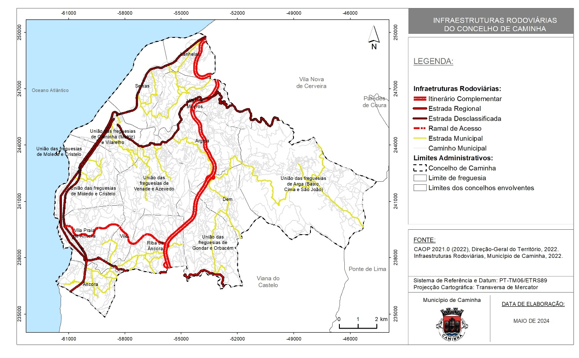

Infraestruturas Ferroviárias
O concelho de Caminha é também servido pela linha do Minho da rede ferroviária nacional, uma das quatro ligações ferroviárias de nível internacional (Mapa 3). Esta rede estabelece as ligações a Porto e Vigo, passando por um conjunto de estações e apeadeiros do município, nomeadamente Âncora, Caminha, Lanhelas, Âncora-Praia, Moledo do Minho, Sr.ª da Agonia, Seixas, Esqueiro e Gelfa.
Os serviços prestados por esta linha são de nível internacional, inter-regional e regional.

Mapa 3. Infraestruturas ferroviárias do concelho de Caminha
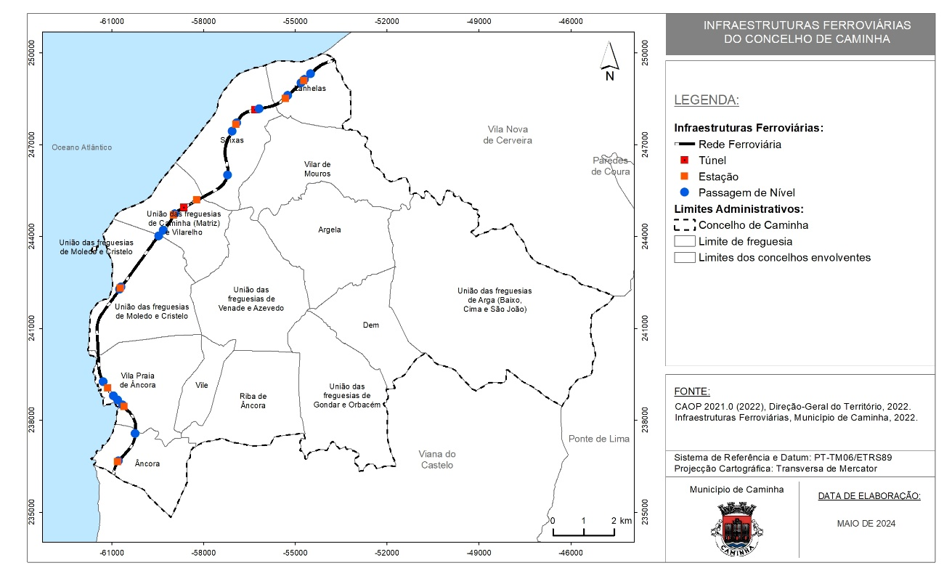

Infraestruturas Fluviais
Ao nível da rede fluvial, Caminha possui uma ligação fluvial a La Guardia (Espanha), que constitui uma ligação alternativa de acessibilidade a Vigo. Nesta ligação fluvial é possível fazer o transporte de passageiros, automóveis, autocaravanas, camionetas, táxis, bicicletas, motociclos e ciclomotores, sendo por isso um transporte de grande importância para o município, pela diversidade de tipologias apresentadas.
Atualmente, este serviço de transporte encontra-se suspenso, devido à falta de condições de segurança.

Infraestruturas de Transporte Aéreo
No concelho de Caminha não se verifica a existência de infraestruturas de transporte aéreo.

Infraestruturas de Abastecimento de Água
No Município de Caminha a entidade responsável pela exploração e gestão do sistema de abastecimento de água “em baixa” é a A.D.A.M. (Águas do Alto Minho), enquanto o sistema “em alta” se encontra concessionado à Águas do Norte, S.A.
A rede de abastecimento de água é composta por um conjunto de infraestruturas e equipamentos (ramais de ligação, captações, estações elevatórias, reservatórios, condutas adutoras e estações de tratamento, etc.), os quais se encontram representados no Mapa 4.
Mapa 4. Infraestruturas de abastecimento de água do concelho de Caminha
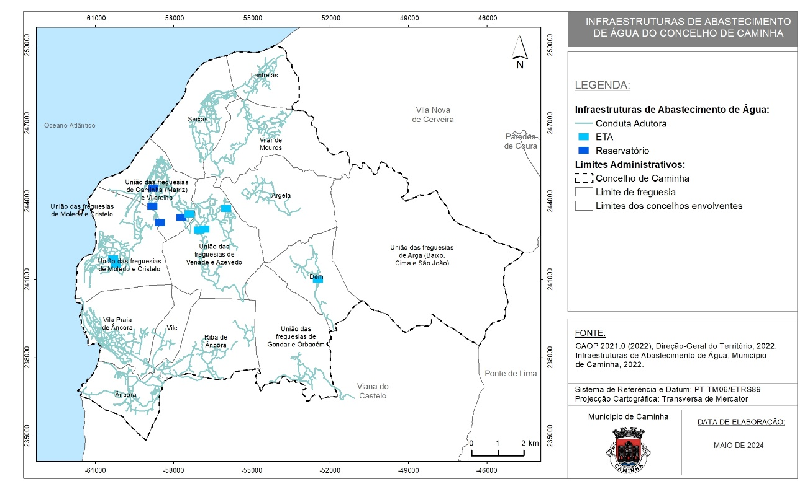
A água distribuída (92%) é, maioritariamente, adquirida à entidade gestora “em alta”, a empresa Águas do Norte, S.A., e é proveniente do sistema de S. Jorge, com origem na barragem de Touvedo. A aquisição desta água é feita através dos pontos de entrega localizados à saída dos diversos reservatórios de distribuição, nomeadamente: reservatório de Monte Crasto, em Vilar de Mouros, reservatório de Ribas, em Venade, reservatório de Seixas, reservatórios de Caminha e Vilarelho, reservatórios de Cristelo, reservatórios de Moledo, reservatórios de Âncora e reservatórios de Vila Praia de Âncora. Os restantes 8% são captados em captações próprias do município, de origem subterrânea (minas e furos) que abastecem as freguesias mais interiores do concelho, como Argela, Dem, Orbacém, Azevedo e Riba de Âncora.

Infraestruturas de Saneamento
O sistema de drenagem de águas residuais “em baixa” do concelho Caminha é feito por gestão direta da A.D.A.M. (Águas do Alto Minho). A rede de coletores públicos integra os sistemas de drenagem de águas residuais domésticas e pluviais provenientes das edificações ou da via pública e tem por finalidade assegurar a sua condução a destino final adequado.
O sistema de saneamento subdivide-se em dois subsistemas: “Caminha” e “Gelfa”, através dos quais todo o efluente produzido e recolhido é encaminhado para tratamento, ao sistema “em alta”, cuja entidade gestora é Águas do Norte, S.A., responsável pela gestão e funcionamento das duas ETAR´s no concelho: a ETAR de Caminha e ETAR da Gelfa.
A rede de coletores de saneamento é constituída por cerca de 141km de coletores separativos de água residual doméstica e cerca de 27km de coletores separativos de águas residuais pluviais, que funcionam por ação gravítica. Do sistema fazem ainda parte as condutas elevatórias, que funcionam sob pressão e que também transportam o efluente doméstico das zonas onde não é possível o transporte de forma gravítica.
O sistema integra 15 estações elevatórias, responsáveis pela elevação desse efluente e localizam-se em pontos estrategicamente calculados, de forma a receberem o efluente produzido nas habitações de núcleos específicos.
Mapa 5. Infraestruturas de saneamento do concelho de Caminha
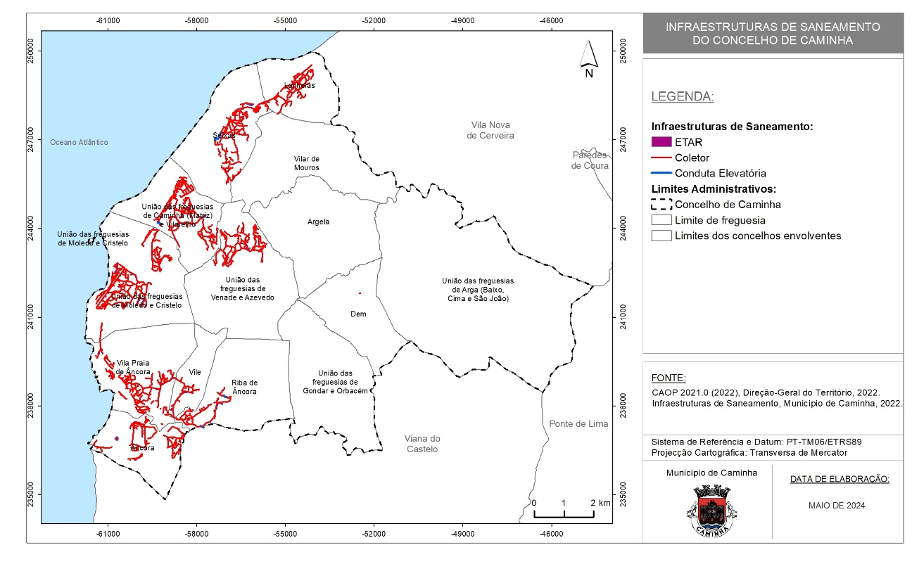

Infraestruturas de Gestão de Resíduos
A gestão do sistema de resíduos urbanos “em baixa” é da responsabilidade da Câmara Municipal de Caminha. A recolha seletiva de resíduos urbanos no concelho de Caminha é da responsabilidade da VALORMINHO- Valorização e Tratamento de Resíduos Sólidos, S.A.
As infraestruturas de gestão de resíduos existentes no território concelhio encontram-se representadas no Mapa 6.

Mapa 6. Infraestruturas de gestão de resíduos no concelho de Caminha
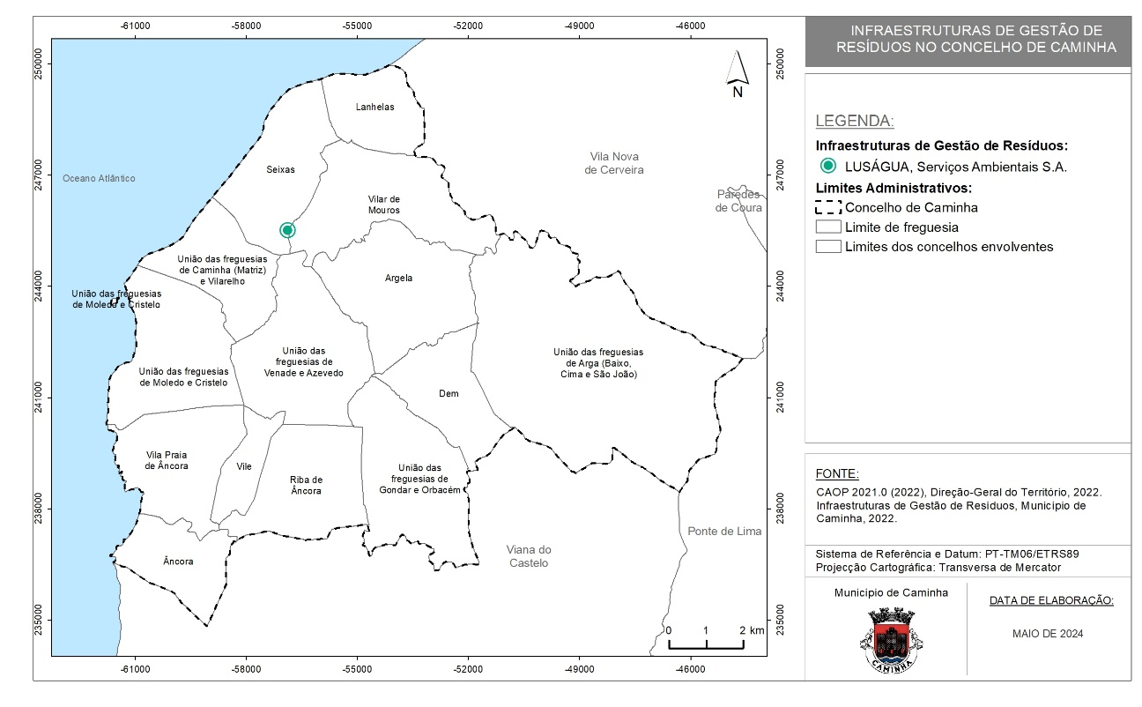

Infraestruturas de Telecomunicações
As redes de telecomunicações dizem respeito ao conjunto de meios técnicos que são necessários para efetuar o transporte e encaminhamento de informação à distância. Ao longo dos últimos anos, as telecomunicações tem sofrido uma grande evolução, fazendo com que nos dias de hoje a rede de telecomunicações seja considerada como uma das mais complexas, extensivas e dispendiosas de todas as criações tecnológicas.
Impor salientar que o Município não dispõe de informação sobre a localização das infraestruturas das redes de radiocomunicações da ANEPC [rede de comunicações de emergência (Redes ROB, REPC, SIRESP)], nem sobre a localização das infraestruturas de telecomunicações [antenas de receção e retransmissão (rádio, TV/ imagem, telefones); centrais de comutação; telecomunicações; rede fixa de telefone].

Infraestruturas de Produção, Armazenamento e Distribuição de Energia e Combustíveis

Infraestruturas de Energia Elétrica
A Rede Nacional de Distribuição (RND) de energia elétrica no concelho de Caminha é operada pela E-REDES, SA, sendo composta pelo conjunto de infraestruturas responsáveis por realizar o transporte da eletricidade entre a rede nacional de transporte e os consumidores.
Mapa 7. Infraestruturas de energia elétrica no concelho de Caminha
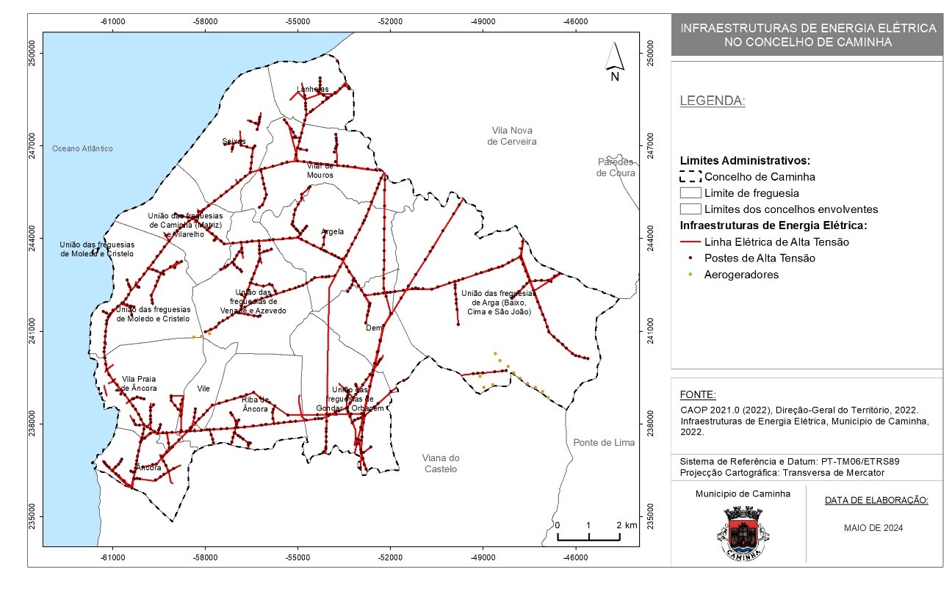

Infraestruturas de Distribuição de Gás
A distribuição de gás natural no concelho de Caminha está sobre a alçada da EDP Gás (Mapa 8).
Mapa 8. Infraestruturas de distribuição de gás no concelho de Caminha
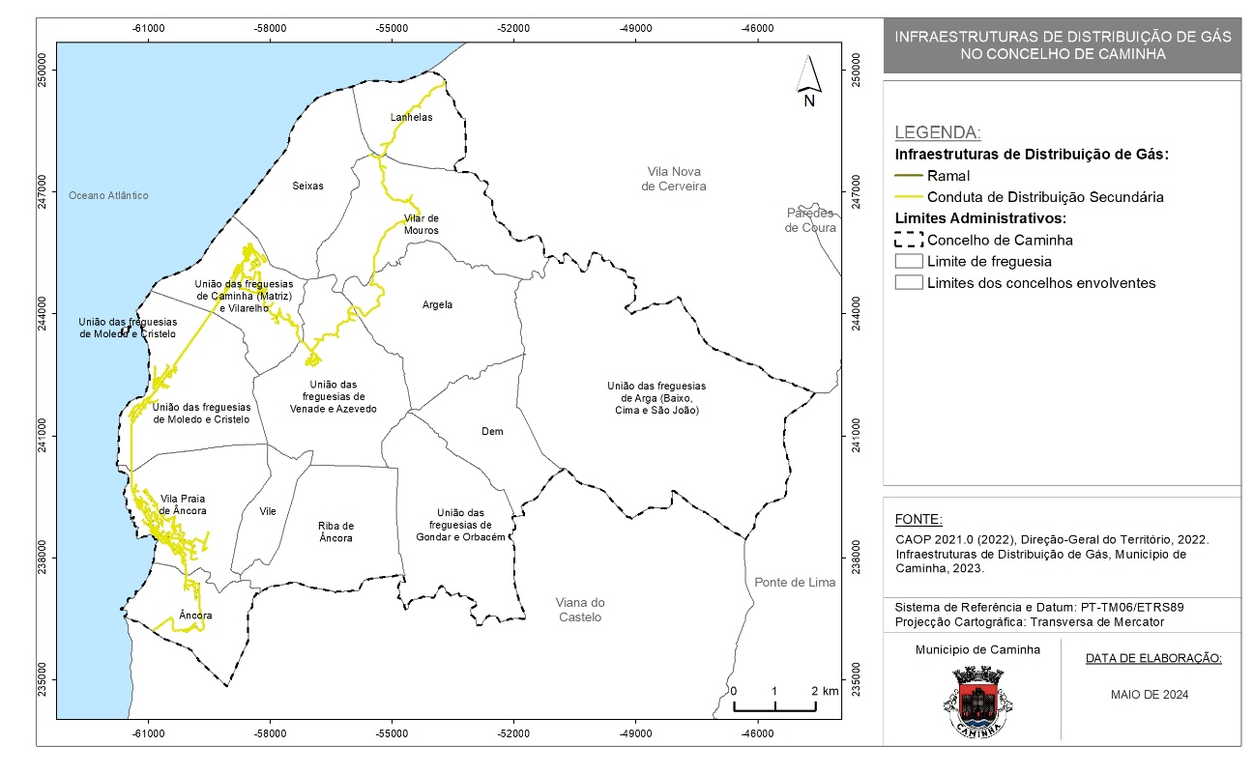

Rede de Distribuição de Combustíveis
Os postos de abastecimento de combustível assumem-se como instalações de extrema importância para a ação da proteção civil, pois, se por um lado assumem-se como locas de risco devido à própria natureza do combustível (sobretudo quando se encontram na proximidade de aglomerados populacionais), por outro lado, os postos de abastecimento de combustível concentram um recuso indispensável à deslocação dos veículos da proteção civil.
No território concelhio existem 7 (sete) postos de abastecimento, distribuídos pelas freguesias de Âncora (1 posto de abastecimento de combustível), Lanhelas (1 posto de abastecimento de combustível), Seixas (1 posto de abastecimento de combustível), União das freguesias de Caminha (Matriz) e Vilarelho (1 postos de abastecimento de combustível + 1 posto de combustível para embarcações desativado), União das freguesias de Moledo e Cristelo (1 posto de abastecimento de combustível) e Vila Praia de Âncora (1 posto de abastecimento de combustível) (Mapa 9).

Mapa 9. Rede de distribuição de combustíveis no concelho de Caminha
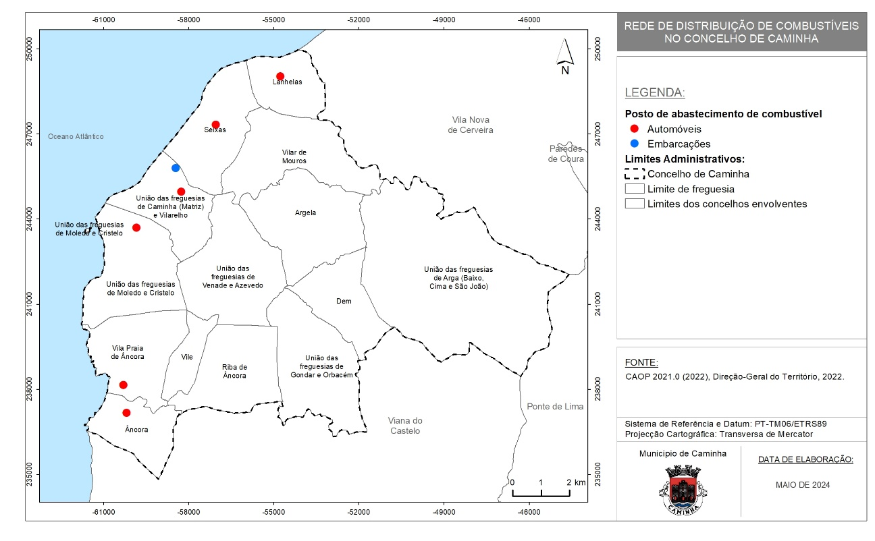

Áreas Industriais e de Armazenamento

Áreas Industriais e de Armazenamento
O concelho de Caminha possui uma zona industrial (Mapa 10), designadamente, a Zona Industrial de Gelfa, localizada na freguesia de Âncora, com cerca de 54.045 m². Esta zona industrial está dividida em 28 lotes, atribuídos a diversas indústrias e empresas.
No entanto, importa acrescentar que se encontram dispersas pelo território várias unidades industriais, sem estarem incluídas nos espaços definidos pelo PDM em vigor
Mapa 10. Áreas industriais e de armazenamento no concelho de Caminha
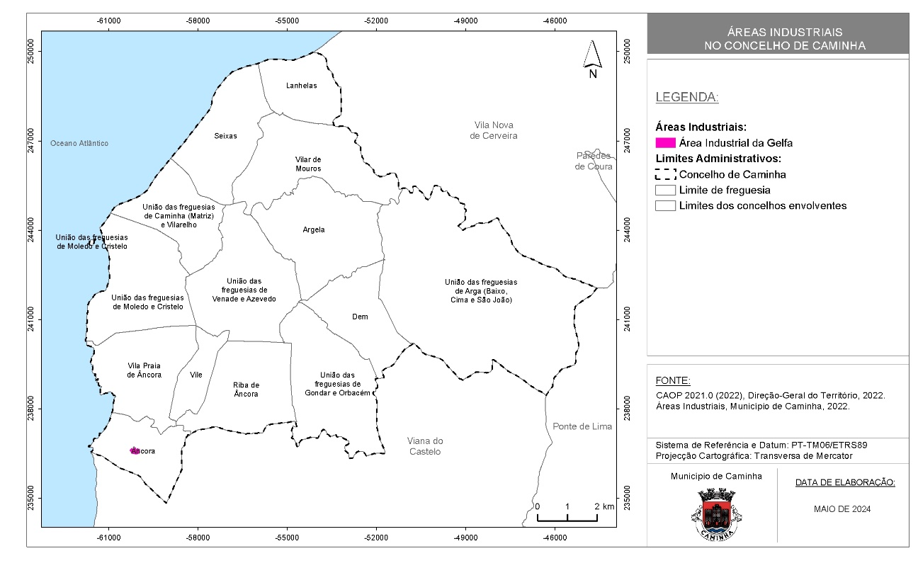

Estabelecimentos com Licença Ambiental
O licenciamento ambiental é uma obrigação decorrente do estabelecido no Decreto-Lei n.º 127/2013, de 30 de agosto, e Declaração de Retificação n.º 45-A/2013, de 29 de outubro, para as instalações abrangidas pelo anexo I, conhecidas como “instalações PCIP” e inclui todas as medidas necessárias a fim de assegurar a proteção do ar, da água e do solo, e de prevenir ou reduzir a poluição sonora e a produção de resíduos, com o objetivo de alcançar um nível elevado de proteção do ambiente no seu todo.
No concelho de Caminha não se verifica a existência de nenhuma empresa possuidora de licença ambiental.

Estabelecimentos Abrangidos pelo Decreto-lei n.º 150/2015, de 5 de agosto
O Decreto-lei n.º 150/2015, de 5 de agosto, aplica-se a todos os estabelecimentos onde estejam presentes substâncias perigosas em quantidades iguais ou superiores às indicadas na coluna 2 das partes 1 (Substâncias Designadas) e 2 (Categorias de substâncias ou preparações não designadas especificamente na Parte 1) do Anexo I do referido diploma ou quando a aplicação da regra da adição prevista na nota 4 do mesmo anexo assim o determine.
No concelho de Caminha não se verifica a existência de nenhum estabelecimento abrangido pelo Decreto-lei n.º 150/2015, de 5 de agosto.

Outras Infraestruturas

Obras de Arte
Ainda ao nível das obras de arte, importa destacar a localização das pontes e passagens inferiores existentes no território (Mapa 11).
Mapa 11. Obras de arte (pontes, túneis e viadutos) do concelho de Caminha
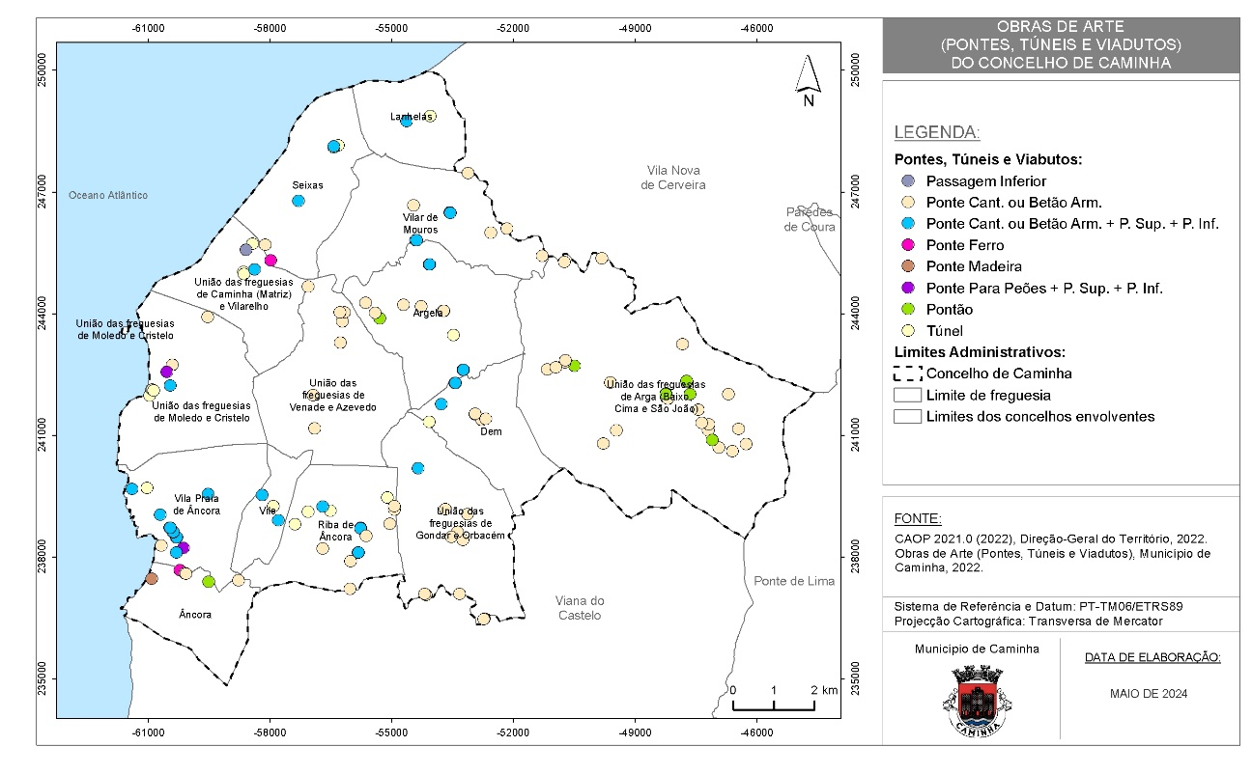

Postos de Vigia
Os meios de vigilância e deteção têm como objetivo fundamental a dissuasão e a deteção precoce de fogos florestais prevenindo a sua consolidação e alastramento.
No que concerne à Rede Nacional de Postos de Vigia (RNPV), no concelho localiza-se apenas 1 (um) posto de vigia, situado na Pedra Alçada Serra da Arga (28-01), com visibilidade (Mapa 12) para o vale do Âncora, encostas nascentes de Santo Antão e Senhora das Neves e encostas S-SE-SW de Seixas e Vilar de Mouros. Embora não localizados no concelho, os seguintes postos de vigia apresentam visibilidade para o concelho:
- Posto de Vigia 25-01 (Boalhosa – Valença);
- Posto de Vigia 25-04 (Vila Nova de Cerveira);
- Posto de Vigia 28 (Montaria – Viana do Castelo);
- Posto de Vigia 28-01 (Nora – Ponte de Lima).

Mapa 12. Rede Nacional de Postos de Vigia (RNPV) no concelho de Caminha
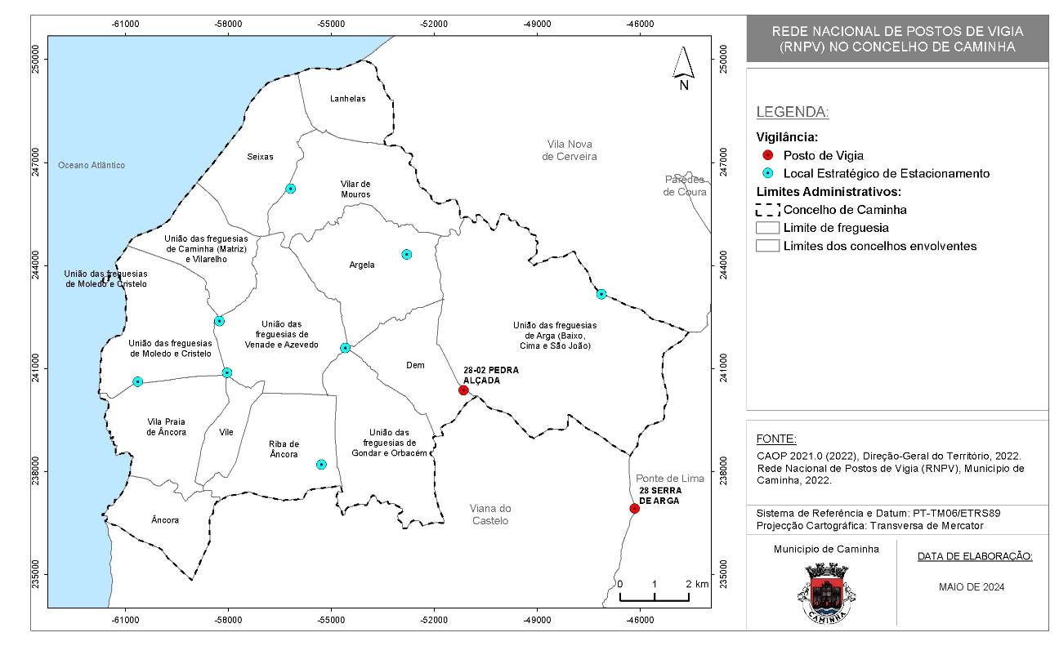

Rede de Pontos de Água
Os pontos de água são “equipamentos integrados em redes locais, municipais e distritais de defesa da floresta contra incêndios, constituindo a definição de normas técnicas e funcionais relativas à respetiva classificação, cadastro, construção e manutenção, um aspeto primordial para a sua utilização eficiente e para a segurança dos agentes da defesa da floresta contra incêndios” (Despacho n.º 5711/2014, de 30 de abril).
A rede de pontos de água do concelho de Caminha é composta por 53 pontos de água, sendo os terrestres os mais representativos. Em termos de tipologia dos pontos de água, estão identificados no concelho estruturas de armazenamento de água fixas e planos de água naturais. Como estruturas de armazenamento identificam-se reservatórios DFCI e tanques de rega. Como planos de água naturais, identificam-se o rio Minho, rio Coura e rio Âncora, como sendo os mais relevantes, para além de cursos de água, como ribeira de Reibô em Azevedo, ribeiro de Arga e de São João, ou ribeiro do Real (Mapa 13).
Mapa 13. Rede de pontos de água (RPA) do concelho de Caminha
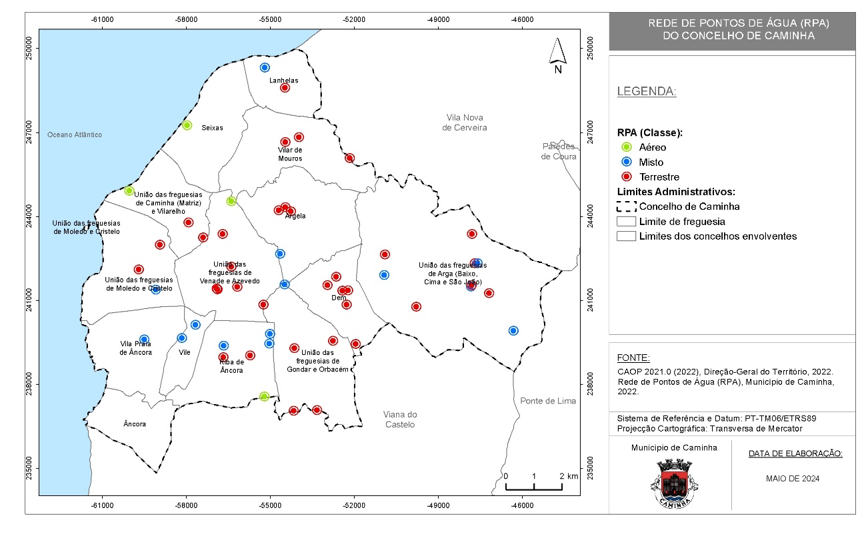

Infraestruturas Turísticas
Abraçada pelo mar, pelos rios e pela serra, Caminha apresenta um mosaico de paisagens, com uma vegetação exuberante, águas cristalinas dos rios Minho, Coura e Âncora, encostas verdejantes e a harmoniosa Serra d’Arga com 700 metros de altitude. As praias da Foz do Minho, Moledo, Vila Praia de Âncora e Forte do Cão são a imagem de marca de Caminha, como fator de atração turística, onde a história e o património completam este mosaico com os seus imponentes monumentos de todas as épocas históricas e são muitas as zonas de lazer e os miradouros.
Atendendo a estas características, tem-se, também, verificado um aumento da oferta turística existente. No Mapa 14 pode observar-se a distribuição espacial de algumas das infraestruturas turísticas do concelho de Caminha.
Mapa 14. Infraestruturas turísticas no concelho de Caminha
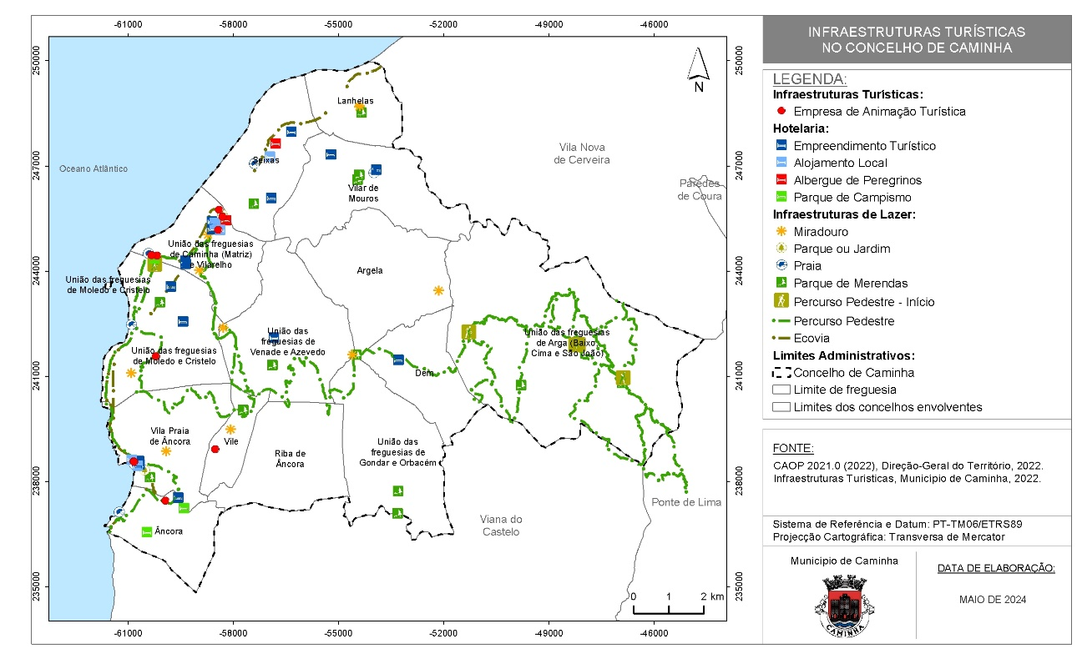
Na Parte III do PMEPC (III-2) apresenta-se a lista detalhada (lista nominal e respetivos contactos) destas infraestruturas.

Armazéns de Alimentos, Grandes Lojas e Empresas de Restauração
No Mapa 15 encontra-se representada a distribuição espacial dos armazéns de alimentos e grandes lojas, bem como das empresas de restauração existentes no concelho de Caminha, à data de elaboração do PMEPCC.
Mapa 15. Armazéns de alimentos, grandes lojas e empresas de restauração no concelho de Caminha
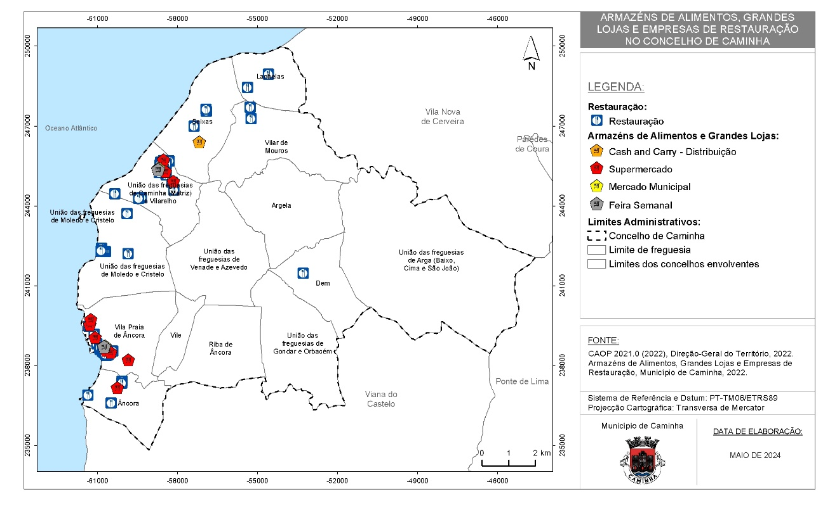
Na parte III do PMEPC (III-2) apresenta-se a lista detalhada (lista nominal e respetivos contactos) dos armazéns de alimentos e grandes lojas existentes no concelho de Caminha.

Equipamentos de Utilização Coletiva

Equipamentos Administrativos
Nos equipamentos administrativos são prestados serviços administrativos à população, podendo estes corresponder à Câmara Municipal, Juntas de Freguesia, postos do CTT, Segurança Social, Repartição de Finanças, entre outros. Neste sentido, estes locais, sobretudo as juntas de freguesias, devido à sua proximidade à população, são ótimos locais para a divulgação de informação junto da mesma.
Quanto à distribuição espacial dos equipamentos administrativos pelo território concelhio, esta encontra-se representada no Mapa 16.
Mapa 16. Equipamentos administrativos no concelho de Caminha
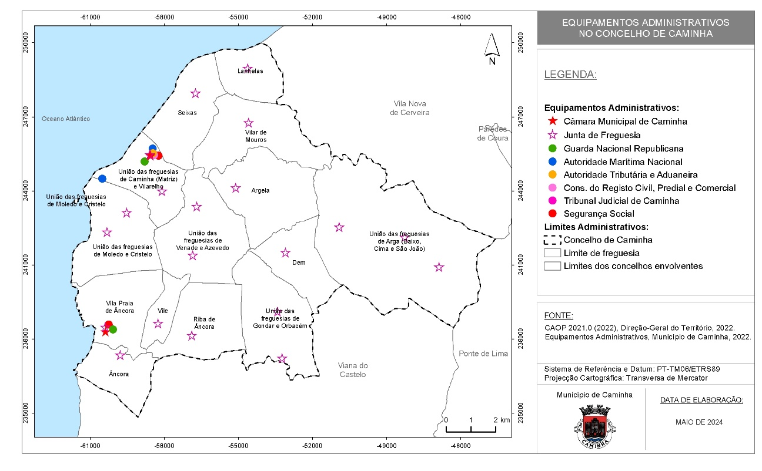

Equipamentos de Educação
A rede escolar do concelho de Caminha encontra-se num único agrupamento de escolas, nomeadamente, o Agrupamento de Escolas do Concelho de Caminha, que é composto pelos seguintes estabelecimentos de ensino:
- Pré-Escolar:
  - Jardim de Infância de Vila Praia de Âncora;
  - Jardim de Infância de Moledo;
  - Jardim de Infância de Igreja;
- Pré-Escolar e 1.º Ciclo do Ensino Básico:
  - Escola Básica de Torre;
  - Escola Básica de Loução;
  - Escola Básica de Dem;
  - Escola Básica de Cruzeiro;
  - Escola Básica de Caminha.
- 1.º Ciclo do Ensino Básico:
  - Escola Básica de Vilarelho;
  - Escola Básica de Perafita;
  - Escola Básica de Lage;
  - Escola Básica de Cruzeiro.
- 1.º, 2.º e 3.º Ciclo do Ensino Básico e Ensino Secundário:
  - Escola Básica e Secundária do Vale do Âncora.
- 2.º e 3.º Ciclo do Ensino Básico e Ensino Secundário:
  - Escola Básica e Secundária de Caminha.
- Ensino Profissional:
  - ETAP – Escola Profissional – Caminha;
  - ETAP – Escola Profissional - Vila Praia de Âncora.

A distribuição espacial dos equipamentos escolares existentes no concelho de Caminha encontra-se evidenciada no Mapa 17.
Mapa 17. Equipamentos de educação no concelho de Caminha
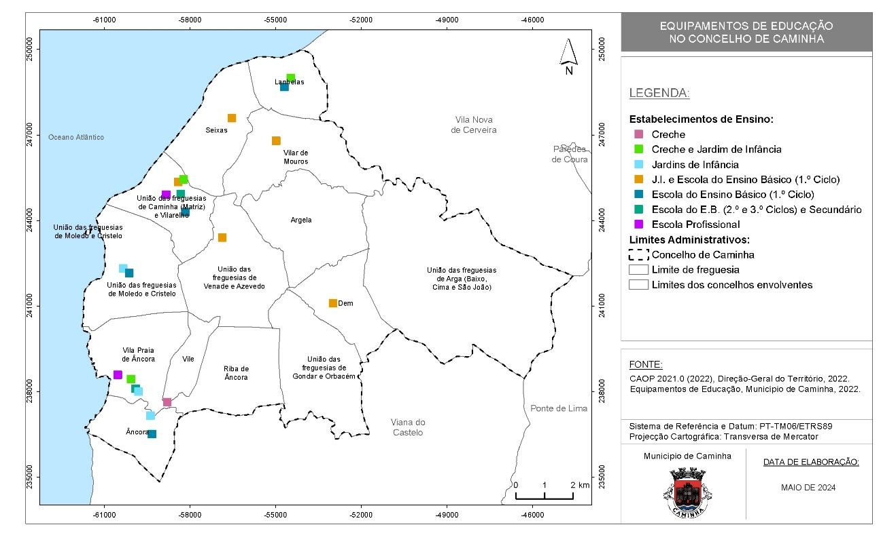

Equipamentos de Saúde
Os equipamentos da rede de equipamentos de saúde pública de Caminha encontram-se agrupados num conjunto mais amplo de equipamentos, designado por Unidade Local de Saúde do Alto Minho, EPE. No âmbito farmacêutico o concelho possui cerca de 5 (cinco) farmácias instaladas.
A distribuição espacial dos equipamentos de saúde encontra-se devidamente evidenciada no Mapa 18.
Mapa 18. Equipamentos de saúde no concelho de Caminha
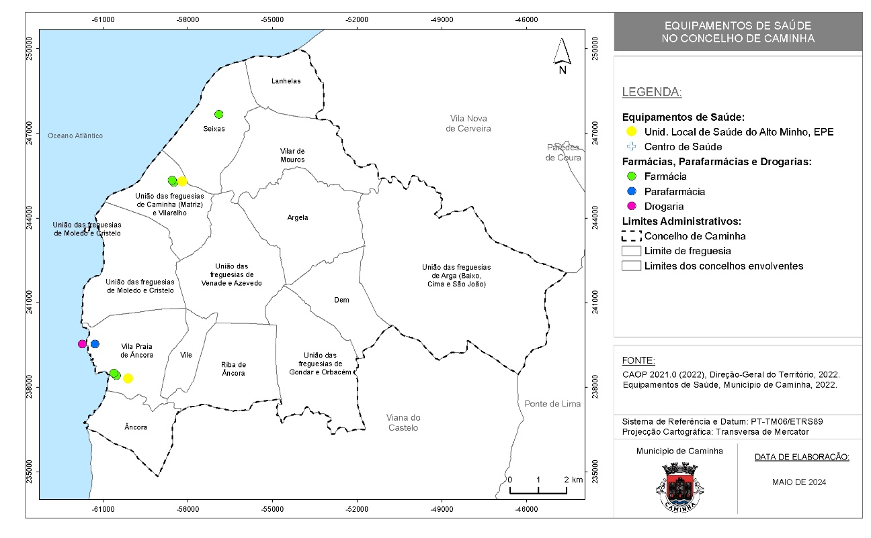

Equipamentos Culturais
Os equipamentos culturais constituem importantes estruturas físicas para a promoção do território, de socialização e garantia da qualidade de vida das populações, nomeadamente de acesso dos cidadãos aos bens culturais.
O concelho de Caminha possui várias infraestruturas e equipamentos culturais no seu território, distribuídos pelas diversas freguesias (Mapa 19). Entre as várias infraestruturas, destacam-se a Biblioteca Municipal, o Centro de Interpretação Museológica do Vale do Âncora, o Cineteatro Bombeiros Voluntários de Vila Praia de Âncora, o Forno Comunitário de Riba de Âncora, a Galeria de Arte Caminhense, a Galeria Guntilanis, a Ludoteca / Biblioteca de Vila Praia de Âncora, o Museu Municipal de Caminha, o Núcleo Museológico da Memória, Artes e Ofícios de Riba de Âncora, o Núcleo Museológico do Centro Histórico de Caminha - Torre do Relógio e o Centro de Interpretação da Serra de Arga (CISA).
Mapa 19. Equipamentos culturais no concelho de Caminha
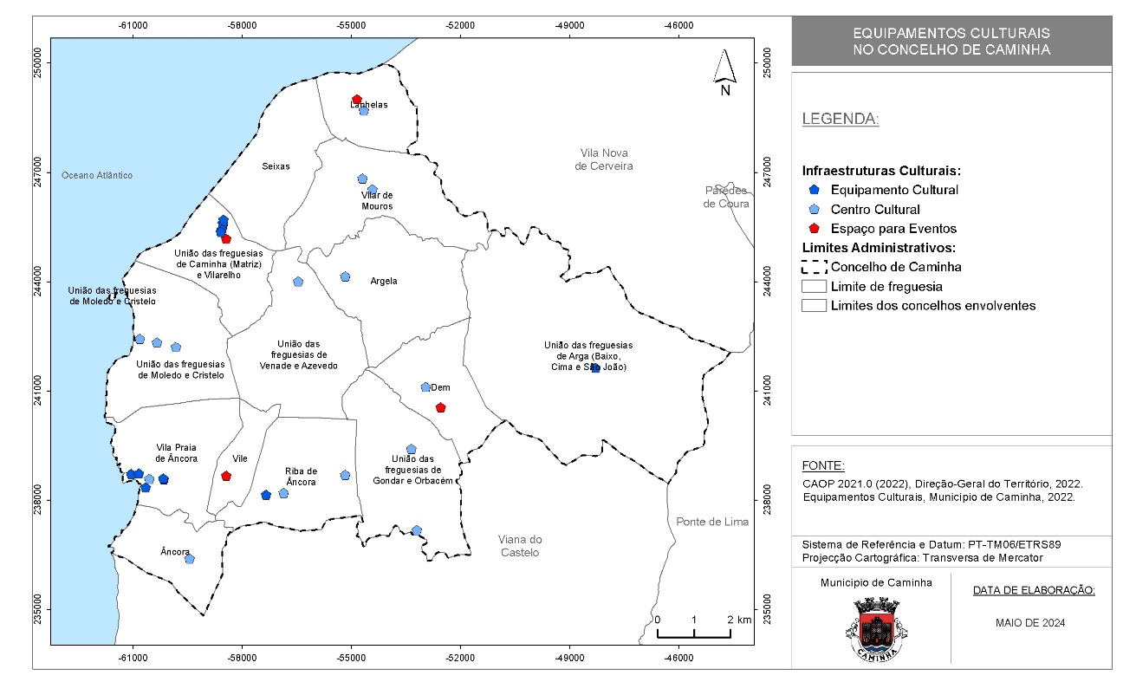

Equipamentos Desportivos
Atentos o papel relevante que o desporto e a prática desportiva possuem para a qualidade de vida das populações, o Município de Caminha dispõe de vários espaços para a prática dos mais variados desportos, destacando-se o Estádio Ilídio Couto, o Estádio Municipal Morber, o Pavilhão Municipal Fernando Lima, o Pavilhão Municipal de Vila Praia de Âncora e as Piscinas Municipais. A distribuição espacial destas infraestruturas encontra-se evidenciada no Mapa 20.
Mapa 20. Equipamentos desportivos no concelho de Caminha
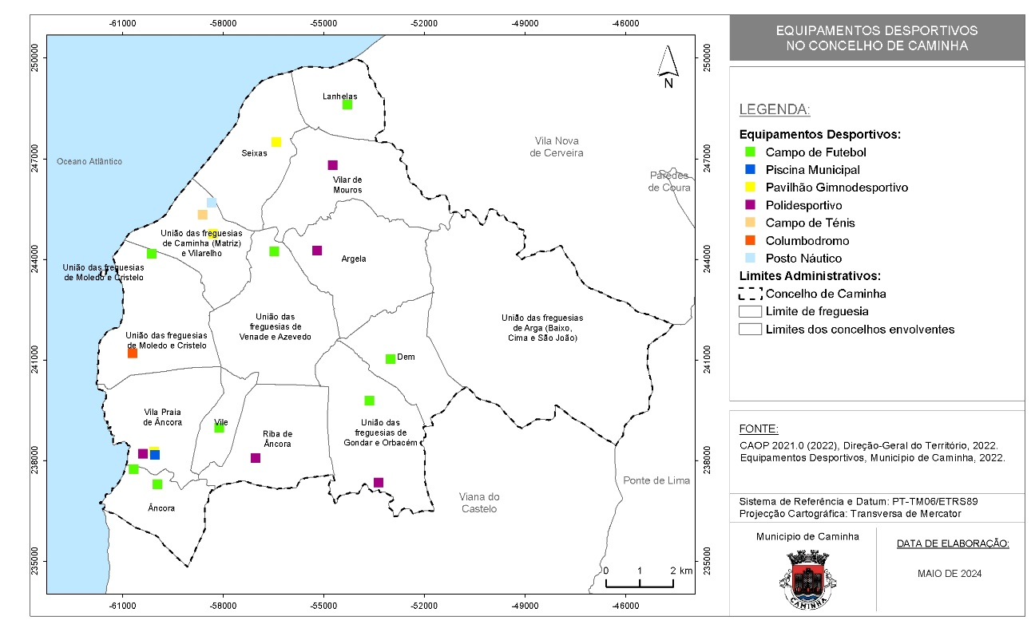

Equipamentos Religiosos
Para além de fazerem parte do património histórico e da identidade da cidade, assumindo lugar de destaque na malha urbana, os equipamentos religiosos como espaços de culto que são, estão habitualmente localizados na proximidade das populações. Estes equipamentos estão presentes em todas as freguesias do concelho (Mapa 21).
Mapa 21. Equipamentos religiosos no concelho de Caminha
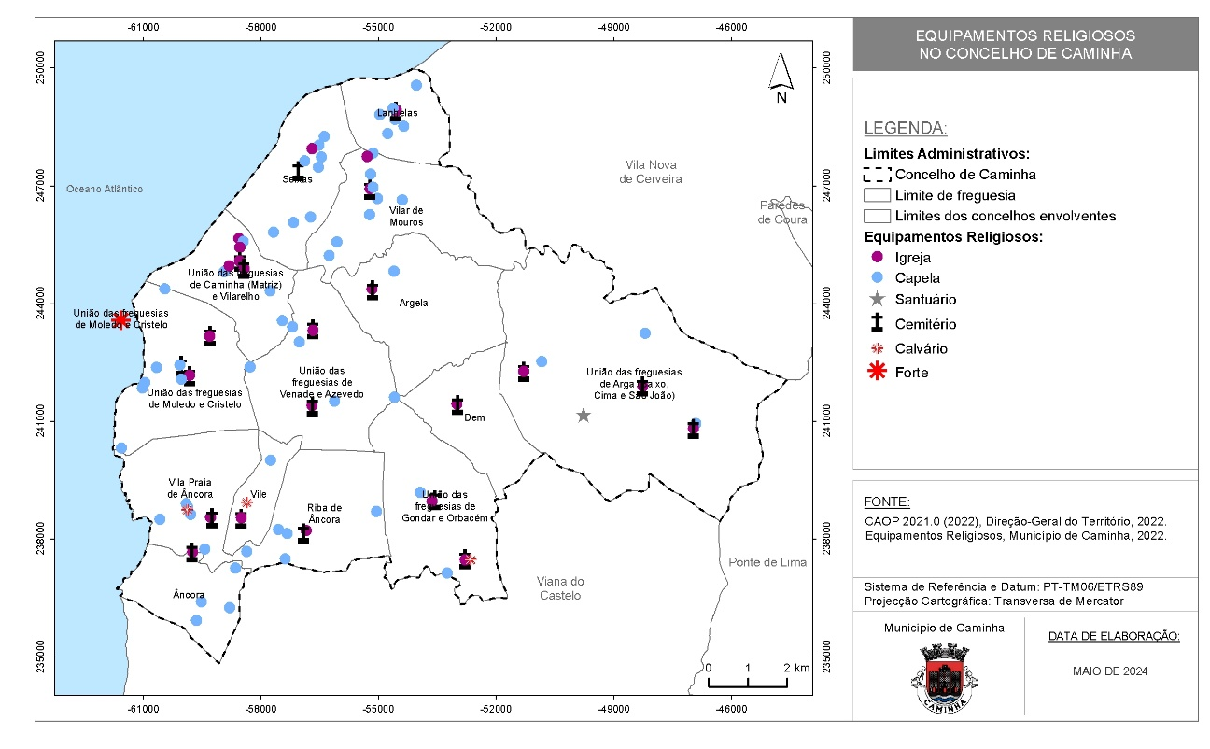

Equipamentos de Apoio Social
De acordo com a Carta Social (2011), um equipamento social pode ser definido como toda a estrutura física onde se desenvolvem as diferentes respostas sociais ou estão instalados os serviços de enquadramento a determinadas respostas que se desenvolvem diretamente junto dos utentes.
Os equipamentos sociais existentes em Caminha encontram-se devidamente identificados no Mapa 22.
Mapa 22. Equipamentos de apoio social no concelho de Caminha
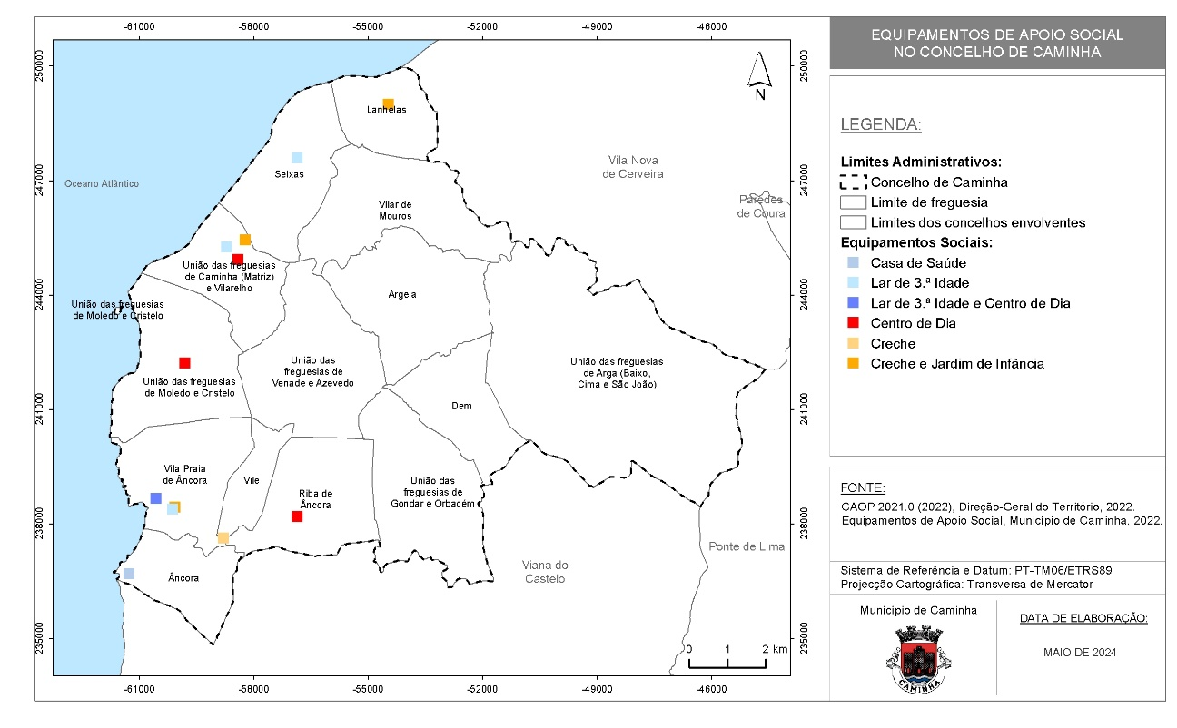

Património
No concelho de Caminha encontram-se classificados 20 (vinte) imóveis, dos quais, 1 (um) encontra-se classificado como Conjunto de Interesse Público (CIP), 1 (um) como Monumento de Interesse Público (MIP), 8 (oito) como Monumento Nacional (MN) e 10 (dez) como Imóveis de Interesse Público (IIP). Importa ainda referir a existência de 1 (um) imóvel em vias de classificação.
A distribuição do património imóvel classificado no concelho de Caminha encontra-se representada no Mapa 23.
Mapa 23. Património imóvel classificado ou em vias de classificação no concelho de Caminha
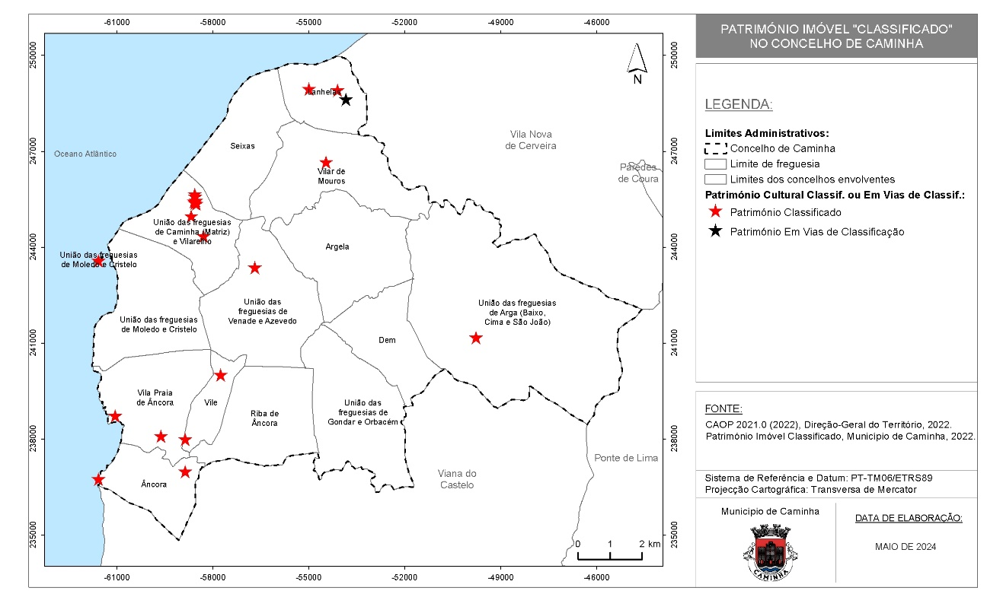

Instalações dos Agentes de Proteção Civil
O Mapa 24 traduz a distribuição geográfica das instalações dos agentes de proteção civil do concelho de Caminha. De notar que a localização das instalações das entidades públicas prestadoras de cuidados de saúde encontra-se representada no Mapa 18.
Mapa 24. Instalações dos agentes de proteção civil no concelho de Caminha
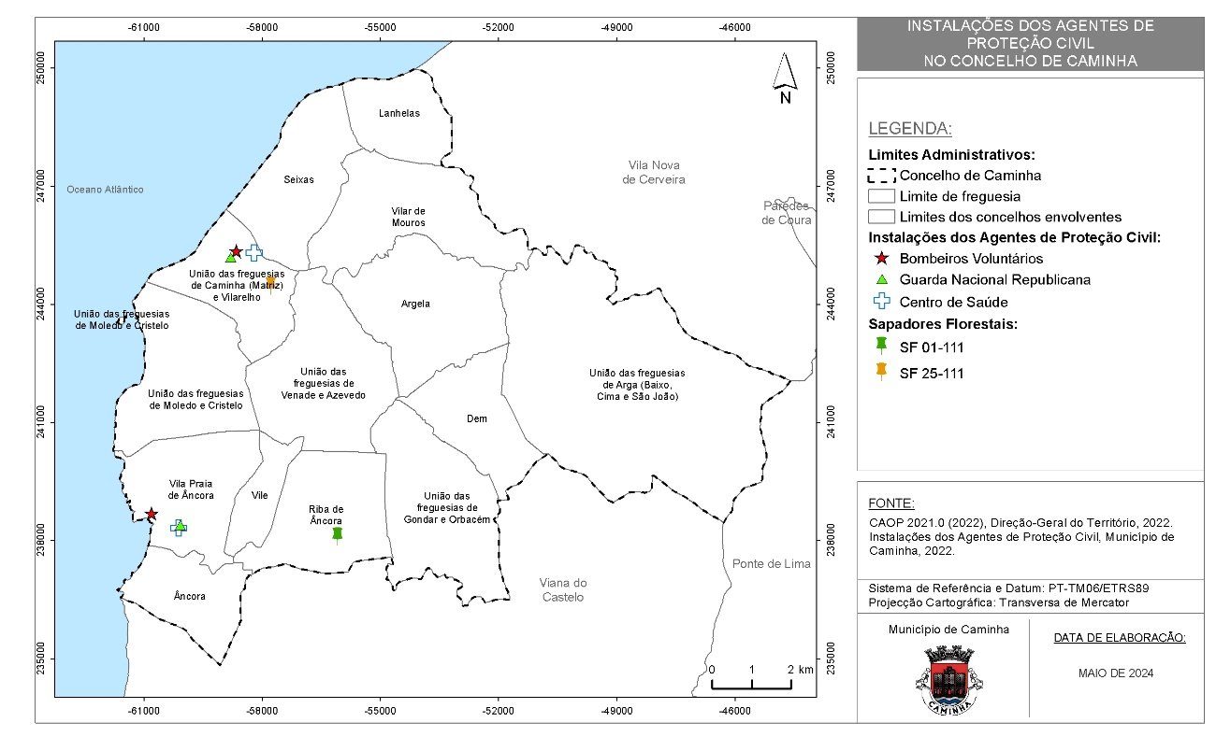

Zonas de Intervenção
As zonas de intervenção caraterizam-se como áreas de configuração e amplitude variáveis e adaptadas às circunstâncias e condições do tipo de ocorrência, podendo compreender zonas de sinistro (ZS), zonas de apoio (ZA), zonas de concentração e reserva (ZCR) e zonas de receção de reforços (ZRR):
Figura 2. Diagrama das Zonas de Intervenção
ZCR
ZA
ZS
TO
PT
(PONTO DE TRÂNSITO)
LRT
(LOCAIS REFORÇO TÁTICO)
ZZR
CONTROLO E APOIO LOGÍSTICO MEIOS DE REFORÇO (CCON)
MEIOS NECESSÁRIOS À INTERVENÇÃO DIRETA
MEIOS DE APOIO E LOGÍSTICO DE SUPORTE
MEIOS E RECURSOS SEM MISSÃO IMEDIATA
RESERVA ESTRATÉGICA
APOIO LOGÍSTICO ÀS FORÇAS DE INTERVENÇÃO
No âmbito do PMEPCC, importa, sobretudo, caraterizar as ZCR, uma vez que a tipificação da localização das ZRR é realizada apenas no âmbito nacional ou regional.

Zonas de Concentração e Reserva (ZCR)
A Zona de Concentração e Reserva (ZCR) é uma zona do TO, de configuração e amplitude variáveis e adaptada às circunstâncias e condições do tipo de ocorrência, onde se localizam temporariamente os meios e recursos disponíveis sem missão imediata atribuída, a reserva estratégica, e onde se mantém o sistema de apoio logístico às forças, sob gestão da Célula de Logística.
Nas ZCR deverão ser consideradas diferentes áreas de acordo com o tipo e dimensão da ocorrência (n.º 1 do artigo 6.º do Despacho n.º 4067/2024, de 15 de abril), nomeadamente:
- Área de alimentação, local onde se procede à preparação das refeições e alimentação dos operacionais;
- Área de apoio médico-sanitário, local onde é instalado o apoio sanitário aos operacionais e estruturas de assistência pré-hospitalar;
- Área de higiene e descanso, local onde se asseguram as condições de higiene e descanso aos operacionais;
- Área de manutenção, local onde se providencia a manutenção dos equipamentos;
- Área de reabastecimento, local onde se realizam as operações de reabastecimento de combustíveis, água, equipamentos, consumíveis e outros considerados necessários ao suporte da operação de proteção e socorro;
- Local estratégico de reserva, local onde se localizam os meios e recursos sem missão imediata atribuída e que constituem a reserva estratégica sob a gestão da célula de logística e finanças;
- Ponto de trânsito, local onde se processa o controlo de entrada e saída de meios e recursos do teatro de operações.
Atendendo às características anteriormente mencionadas, no concelho de Caminha poderão funcionar como ZCR os locais apresentados no Quadro 9.

Quadro 9. ZCR do concelho de Caminha
Designação | Local | Coordenadas
Designação | Local | Latitude | Longitude
ZCR 1 | Centro Escolar de Dem | 41° 50' 15,231" N | 8° 46' 15,734" W
ZCR 2 | Escola Primária de Arga de Baixo | 41° 50' 45,276" N | 8° 42' 42,023" W
ZCR 3 | Centro Cultural de Gondar | 41° 49' 19,821" N | 8° 46' 30,950" W
ZCR 4 | Igreja Matriz de Vila Praia de Âncora | 41° 48' 51,149" N | 8° 50' 48,925" W
ZCR 5 | Campo do Festival de Vilar de Mouros | 41° 53' 11,760" N | 8° 47' 19,621" W
ZCR 6 | Largo da Feira na UF de Caminha e Vilarelho | 41° 52' 30,044" N | 8° 50' 26,910" W

A distribuição espacial das ZCR do concelho de Caminha encontra-se explanada no Mapa 25.
Mapa 25. ZCR no concelho de Caminha
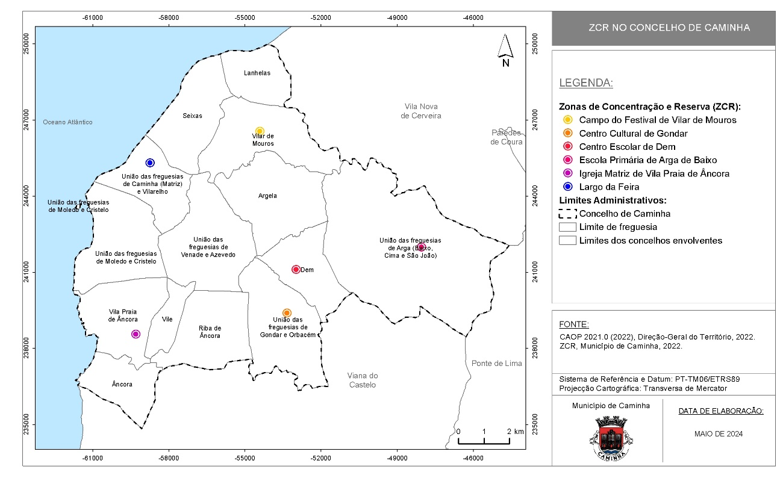

Zonas de Receção de Reforços (ZRR)
As ZRR são zonas de controlo e apoio logístico, sob a responsabilidade do comandante sub-regional de emergência e proteção civil da área onde se desenvolve o sinistro, para onde se dirigem os meios de reforço atribuídos antes de atingirem a ZCR no TO.
A tipificação da localização das ZRR é realizada apenas no âmbito nacional ou regional.

Mobilização e Coordenação de Meios
Com a ativação do PMEPCC, a mobilização de meios deverá ser efetuada com recursos a meios públicos e/ou privados existentes no município, que atuarão de acordo com as prioridades identificadas nas áreas de intervenção.
Desta forma, aquando da ativação do PMEPCC é fundamental a mobilização rápida, eficiente e ponderada de meios e recursos, de acordo com os seguintes critérios:
- Serão utilizados os meios e recursos adequados ao objetivo, não excedendo o estritamente necessário;
- Os meios e recursos a empenhar durante a fase de emergência e reabilitação serão prioritariamente os indicados no PMEPCC;
- Será dada preferência à utilização de meios e recursos públicos (ou detidos por entidades com as quais tenha sido celebrado protocolo de utilização) sobre a utilização de meios e recursos privados;
- Serão obedecidos critérios de proximidade e de disponibilidade na utilização de meios e recursos, privilegiando os meios existentes no município;
- Os meios e recursos pertencentes aos agentes de proteção civil e aos organismos de apoio serão colocados à disposição do PCMun que os afetará de acordo com as necessidades;
- O CCOM e o PCMun são autónomos para a gestão de meios existentes, assim como para a gestão de meios de reforço que lhe forem atribuídos;
- Os pedidos de reforço de meios só são considerados válidos quando apresentados pela respetiva cadeia de comando;
- A gestão dos tempos de utilização dos recursos e equipamentos é da responsabilidade da célula de planeamento/agentes de proteção civil, entidades e organismos de apoio intervenientes no plano.
Os meios e recursos pertencentes aos agentes de proteção civil e às entidades com dever de cooperação serão colocados à disposição do PCMun que fará a gestão destes, de acordo com as necessidades. O inventário dos meios e recursos encontra-se no ponto “1. Inventário de meios e recursos” da “Parte III – Inventários, Modelos e Listagens”. A requisição de recursos e equipamentos para as atividades de proteção civil, inerentes à ativação do PMEPCC, deverá ser feita através do modelo de requisição constante no ponto “3. Modelos” da “Parte III – Inventários, Modelos e Listagens”.
Por outro lado, o CCOM e os Postos de Comando são autónomos para a gestão dos meios existentes a nível municipal, assim como para a gestão dos meios de reforço que lhes forem atribuídos.
Os pedidos de reforço de meios só são considerados válidos quando apresentados pela cadeia de comando municipal. Neste contexto, caberá à ANEPC a atribuição de meios de reforço nacionais, tendo em conta critérios de proximidade, prontidão e disponibilidade para fazer face às necessidades operacionais decorrentes do evento.
Sempre que for ativado um estado de alerta especial para o SIOPS observa-se o incremento do grau de prontidão das organizações integrantes do SIOPS com vista a intensificar as ações preparatórias para as tarefas de supressão ou mitigação das ocorrências, em consonância com o Quadro 10.
Quadro 10. Grau de prontidão e de mobilização
Designação | Grau de Prontidão | Grau de Mobilização (%)
Vermelho | Até doze horas | 100
Laranja | Até seis horas | 50
Amarelo | Até duas horas | 25
Azul | Imediato | 10

Nos termos do artigo 16.º do Decreto-Lei n.º 90-A/2022, de 30 de dezembro, o SIOPS abrange, no âmbito da monitorização e gestão do risco, os estados de prontidão normal e especial.
O estado de prontidão normal implica a monitorização e o dispositivo de rotina e está ativado em permanência, sem que existam ocorrências que justifiquem medidas especiais de prevenção ou mitigação de consequências (n.º 2 do artigo 16.º do Decreto-Lei n.º 90-A/2022, de 30 de dezembro).
O estado de prontidão especial, que compreende quatro níveis, vincula as entidades integrantes do SIOPS e visa intensificar as ações preparatórias para a intervenção nas ocorrências e mitigação das suas consequências, colocando meios humanos e materiais em prontidão, em relação ao período e à área em que se preveja especial incidência do risco (n.º 3 do artigo 16.º do Decreto-Lei n.º 90-A/2022, de 30 de dezembro).
Nos termos do artigo 17.º do Decreto-Lei n.º 90-A/2022, de 30 de dezembro, o estado de prontidão especial compreende níveis progressivos, de I a IV, ativados de acordo com as regras constantes de diretiva operacional aprovada pela CNPC e consiste:
- Na maior mobilização de meios humanos e materiais para as missões a cumprir;
- Na adoção de esquemas preparatórios para intervenção ou atuação iminente;
- Na execução de missões de prevenção ou vigilância, devendo ser ativados os meios disponíveis;
- Na adoção coordenada de outras medidas julgadas oportunamente necessárias.
O estado de prontidão especial é ativado pelo CCON que estabelece o âmbito territorial e temporal do estado de prontidão especial, determinando o nível adequado de acionamento de meios humanos e materiais em função do tipo de situação, da sua gravidade, do nível de prontidão exigido e da sua duração expectável (artigo 18.º do Decreto-Lei n.º 90-A/2022, de 30 de dezembro).
A ativação do estado de prontidão especial determina a emissão de alertas especiais às entidades integrantes do SIOPS, podendo ser emitidos avisos de proteção civil à população, nos termos do Decreto-Lei n.º 2/2019, de 11 de janeiro, que institui o Sistema Nacional de Monitorização e Comunicação de Risco, de Alerta Especial e de Aviso à População (artigo 19.º do Decreto-Lei n.º 90-A/2022, de 30 de dezembro).
Conforme referido anteriormente o estado de prontidão especial visa intensificar as ações preparatórias para a intervenção nas ocorrências e mitigação das suas consequências. Neste sentido, os meios humanos e materiais ao serem colocados em prontidão, no âmbito do PMEPCP, devem ter em consideração as seguintes ações preparatórias:
- Cheias e Inundações:
  - Proceder ao desvio preventivo de cursos de água;
  - Assegurar a existência de reservas adequadas de materiais para intervenção em caso de inundação;
  - Disponibilizar e/ou colocar barreiras de proteção;
  - Evacuar preventivamente as áreas de maior risco.
- Movimentos de Massa em Vertentes:
  - Colocar barreiras de contenção nas áreas de maior risco;
  - Evacuar preventivamente as áreas mais vulneráveis;
  - Efetuar a monitorização contínua de áreas instáveis;
  - Garantir a coordenação com serviços de transporte para possíveis interrupções e/ou alterações de percursos;
  - Proceder ao corte preventivo de estradas;
  - Garantir a informação pública sobre sinais de instabilidade.
- Incêndios Urbanos:
  - Evacuação preventiva de áreas vulneráveis;
  - Monitorização contínua das infraestruturas;
  - Execução de escoramentos preventivos;
  - Coordenação com serviços de transporte para possíveis interrupções e/ou alterações de percursos;
  - Corte preventivo de estradas;
  - Informação pública sobre ações a adotar.
- Acidentes Industriais:
  - Pré-posicionamento de meios de socorro em pontos críticos;
  - Monitorização dos estabelecimentos / áreas industriais com manuseamento de substâncias perigosas;
  - Informação pública sobre ações a adotar.
- Incêndios Rurais:
  - Proceder à manutenção e/ou criação de faixas de contenção;
  - Emitir alertas atempados às populações com indicação das medidas de autoproteção adequadas;
  - Evacuar as áreas de maior risco;
  - Condicionar o acesso a áreas florestais;
  - Proibir a realização de trabalhos com máquinas em áreas florestais;
  - Reforçar as ações de vigilância;
  - Pré posicionar os maios nas áreas de maior risco.
Em complemento às ações preparatórias e para os restantes riscos identificados no âmbito do PMEPCC não referidos anteriormente, por não serem normalmente passiveis da ativação prévia de um estado de prontidão, devem ser consideradas as estratégias de prevenção e mitigação constantes do anexo II do presente plano.

Notificação Operacional
Aquando da receção de informação acerca da iminência ou ocorrência de acidente grave ou catástrofe, o SMPC deverá desencadear um conjunto de notificações operacionais, com o objetivo de intensificar as ações preparatórias para as tarefas de supressão ou mitigação das ocorrências. São objeto de notificação as ocorrências que se encontrem em curso, isto é, com situação confirmada e em desenvolvimento no local.
Ressalva-se que serão efetuadas notificações simultâneas a todas as entidades intervenientes.
De igual modo, mediante a determinação do estado de alerta especial (SIOPS), deverá a informação ser difundida à CMPC e a todas as entidades integrantes no plano julgadas pertinentes face à tipologia da ocorrência que desencadeou o referido estado de alerta e atenta a gravidade e dimensão da ocorrência e a sua tipologia específica.
Desde a ativação do PMEPCC, a informação pertinente deverá ser disseminada periodicamente a todas as entidades intervenientes, pelos meios considerados mais apropriados (rede telefónica, fax, correio eletrónico, SMS) face à natureza da ocorrência.
Quadro 11. Mecanismos de notificação operacional às entidades intervenientes
Risco | Mecanismos de Notificação Operacional
Risco | Comunicados | Telemóvel ou Telefone Fixo | Rádio | Email | SMS
Cheias e Inundações | X | X | X | X | X
Sismos | X | X | X | X | X
Movimentos de Massa em Vertentes | X | X | X | X | X
Erosão Costeira: Destruição de Praias e Sistemas Dunares | X
Incêndios Urbanos | X | X | X | X | X
Acidentes Industriais | X | X | X | X | X
Incêndios Rurais | X | X | X | X | X

No sentido de garantir um permanente fluxo de informação credível e sincronizado entre todos os responsáveis no SGO, deverão ser promovidos pelo COS briefings regulares, de acordo com a complexidade e natureza do TO, com vista a capacitar a verificação da prossecução dos objetivos estratégicos definidos para a operação em curso, contribuindo para o efetivo comando e controlo (alínea s) do artigo 8.º do Despacho n.º 4067/2024, de 15 de abril).
Os relatórios, cujos modelos são apresentados no ponto “3. Modelos” da “Parte III – Inventários, Modelos e Listagens” têm por objetivo permitir aos órgãos de conduta e coordenação operacional avaliar a situação e a sua evolução em caso de acidente grave ou catástrofe, dando-lhes assim capacidade de intervenção para o mais rapidamente possível se possa controlar a situação e minimizar os seus efeitos.
No que diz respeito à periodicidade dos briefings/ relatórios, esta fica à consideração do COS, todavia importa considerar as recomendações que se enunciam de seguida:
- Fase inicial: realização de um briefing inicial tão breve quanto possível, para comunicar objetivos, estratégias, recursos disponíveis e situação atual, com atualizações periódicas a cada 30 minutos ou 1 hora;
- No decorrer da fase de resposta: realização de um briefing a cada 2-4 horas para informar sobre o progresso nas operações, desenvolvimentos, necessidades, alterações de estratégia, etc.;
- Na mudança de COS (tal como se explicita de seguida).
Para além do exposto, pode ser necessário efetuar comunicados extraordinários, caso se verifique a ocorrência de eventos inesperados.
Em relação à periodicidade de realização de relatórios, importa também ter em conta:
- Relatórios Imediatos de Situação (RELIS): elaborados e enviados ao PCDis diariamente, podendo ser transmitidos verbalmente ou por fonia através das redes de telecomunicações existentes;
- Relatórios Diários de Situação (REDIS): enviados diariamente às 22 horas, pelo modo de transmissão mais expedito para o efeito.
Sempre que se verifique uma transferência de comando, que corresponde ao momento em que se verifica a transferência da autoridade e da responsabilidade associada à função de Comandante de Operações de Socorro do COS cessante para o COS que assume a função, deverá ser previamente efetuada, presencialmente, a transmissão de toda a informação e conhecimento sobre a operação com especial atenção para os seguintes aspetos (n.º 2 do artigo 9.º do Despacho n.º 4067/2024, de 15 de abril):
- O historial da operação;
- Os objetivos definidos;
- O plano de ação em curso;
- Os meios e recursos empenhados e/ou solicitados;
- A organização do TO;
- O plano de comunicações;
- Constrangimentos e limitações;
- O potencial do incidente;
- Outros aspetos pertinentes para o desenvolvimento da ação.
O momento da passagem de comando carece de informação ao CSREPC, bem como a divulgação às forças e autoridades presentes no TO.
A circulação da informação operacional é de relevante importância e é assumida por toda a cadeia de comando, coordenação e intervenção como uma tarefa imprescindível, garantindo-se a todo o momento a rapidez e precisão da informação, nomeadamente no início e durante a ocorrência.
A informação operacional deve circular imediatamente e de forma regular do TO para o CCOM, através do PCO ou do COS.
Deve conduzir-se proactivamente a gestão da informação operacional, com o objetivo de fornecer informação técnica e operacional, oportuna e precisa, aos OCS e cidadãos, evitando a confusão e a especulação, realizando-se, sempre que a situação operacional o justificar, briefings de trabalho com os jornalistas.
Para além do exposto, importa referir que a notificação operacional às entidades intervenientes tem caráter redundante utilizando-se, em simultâneo, vários meios de difusão de forma a garantir a comunicação em caso de falha de uma das vias.

Áreas de Intervenção
A organização da resposta assenta em dez (10) áreas de intervenção específicas, designadamente: gestão administrativa e financeira; reconhecimento e avaliação; logística; comunicações; informação pública; confinamento e/ou evacuação; manutenção da ordem pública; serviços médicos e transporte de vítimas; socorro e salvamento; serviços mortuários. Para cada uma das áreas de intervenção, neste capítulo do PMEPCC encontram-se identificadas, as entidades e as responsabilidades específicas aplicáveis face a um acidente grave ou catástrofe, nomeadamente:
- A estrutura de coordenação (incluindo responsável e substituto);
- As entidades intervenientes;
- As prioridades de ação;
- Os procedimentos / instruções de coordenação.
Nos pontos seguintes apresentam-se as dez áreas de intervenção básicas da organização geral das operações.

Gestão Administrativa e Financeira
A área de intervenção “gestão administrativa e financeira” estabelece-se os procedimentos e instruções de coordenação quanto às atividades de gestão administrativa e financeira, inerentes à mobilização, requisição e utilização dos meios e recursos utilizados aquando da ativação do PMEPCC.
Quadro 12. Gestão administrativa e financeira (estrutura de coordenação, entidades intervenientes, prioridades de ação e instruções específicas)
Gestão Administrativa e Financeira
Entidade Coordenadora: | - Comissão Municipal de Proteção Civil (CMPC).
Entidades Intervenientes: | - Corpo dos Bombeiros Voluntários de Caminha;  - Corpo dos Bombeiros Voluntários de Vila Praia de Âncora;  - GNR – Posto Territorial de Caminha;  - GNR – Posto Territorial de Vila Praia de Âncora;  - GNR - Subdestacamento de Controlo Costeiro de Caminha;  - Forças Armadas (FFAA).  - Autoridade Nacional da Aviação Civil (ANAC);  - Instituto Nacional de Emergência Médica (INEM), IP;  - Unidade Local de Saúde do Alto Minho, EPE;  - Conselho Diretivo dos Baldios da Freguesia de Riba de Âncora (SF 01-111);  - Associação de Produtores Florestais do Vale do Minho (SF 25-111);  - A.H.B.V. de Caminha;  - A.H.B.V. de Vila Praia de Âncora;  - Polícia Judiciária (PJ) – Departamento de Investigação Criminal de Braga;  - AIMA, I.P.;  - INML - Gabinete Médico Legal Minho-Lima (Viana do Castelo);  - ISS, IP - Serviço Local de Segurança Social de Caminha;  - IPSS e IFSS do concelho de Caminha;  - ICNF, I.P.;  - E-REDES;  - REN - Redes Energéticas Nacionais;  - REN Portgás Distribuição, S.A.;  - Infraestruturas de Portugal, S.A.;  - Autoestradas do Norte Litoral;
Entidades Intervenientes: | - Comboios de Portugal (CP);  - Empresas de Transporte de Mercadorias;  - Empresas de Transporte de Passageiros;  - ANACOM;  - Empresas que oferecem redes de comunicações públicas ou serviços de comunicações eletrónicas acessíveis ao público;  - Operadores generalistas de televisão e de radiodifusão de cobertura nacional, regional e local;  - APA, I.P.;  - Águas do Norte, S.A.;  - IPMA, I.P.;  - Ministério Público (MP);  - IRN, IP - Conservatória do Registo Civil, Predial e Comercial de Caminha;  - LNEC;  - DGEstE;  - Agrupamento de Escolas do Concelho de Caminha;  - DGAV;  - Câmara Municipal de Caminha;  - Juntas de Freguesia.
Prioridades de Ação: | - Assegurar as atividades de gestão administrativa e financeira, inerentes à mobilização, requisição e utilização dos meios e recursos necessários à intervenção. Na parte III do PMEPC apresenta-se o inventário de meios e recursos (III-1), a lista de contactos (III-2) e o modelo de requisição a aplicar em situações de acidente grave ou catástrofe destinados a garantir o fornecimento de artigos e bens de consumo (III-3.2.);  - Garantir uma utilização racional e eficiente dos meios e recursos;  - Gerir e controlar os tempos de utilização de recursos e equipamentos;  - Identificar modos de contacto com fornecedores privados ou públicos de bens, serviços e equipamentos necessários às operações de emergência de proteção civil;  - Gerir os processos de seguros e donativos em géneros;  - Receber, registar, enquadrar e coordenar os voluntários individuais ou de serviços públicos e privados, especializados ou não, destinados a colaborar na situação de acidente grave ou catástrofe;  - Acionar os protocolos celebrados com as entidades detentoras dos recursos e equipamentos necessários às operações de proteção civil;  - Definir um sistema de requisição a ser utilizado nas situações de acidente grave ou catástrofe;  - Difundir um sistema a ser utilizado nas situações de acidente grave ou catástrofe.
Instruções Específicas:
Gestão Financeira e de Custos: | - A gestão financeira e de custos, bem como dos tempos de utilização, será assegurada pela CMPC;  - A supervisão das negociações contratuais e a gestão dos processos de seguros são da responsabilidade da entidade coordenadora;  - As despesas realizadas durante a fase de emergência e de reabilitação (designadamente as relacionadas com combustíveis e lubrificantes, manutenção e reparação de material, transportes, alimentação, material sanitário e maquinaria de engenharia, construção e obras públicas) são da responsabilidade dos serviços e agentes de proteção civil e demais entidades intervenientes. Salvo disposições específicas em contrário, a entidade requisitante de meios e recursos será responsável pelo ressarcimento das despesas inerentes;  - O pessoal integrado nos serviços, agentes e entidades constantes no PMEPCC, mesmo que requisitados, continuam a ser remunerados pelos organismos de origem, não podendo ser prejudicadas, de qualquer forma, nos seus direitos;  - Eventuais donativos financeiros constituirão receitas da Conta de Emergência prevista no Decreto-Lei n.º 112/2008, de 1 de julho, sendo os mesmos utilizados, mediante despacho conjunto dos membros do Governo responsáveis pelas áreas das finanças e da administração interna, para suportar os custos associados às ações de reabilitação que se insiram no âmbito do artigo 3.º do referido diploma;  - Os donativos não monetários serão geridos pela Câmara Municipal, devendo ser realizado um inventário/ registo de todos os donativos que derem entrada no local de receção. Para além disso, a Câmara Municipal é responsável por rastrear os donativos não monetários e efetuar o seu registo, até que estes sejam entregues às populações necessitadas;
Gestão Financeira e de Custos: | - O serviço responsável pela gestão de donativos deve assegurar em permanência a segurança do armazenamento, por forma a evitar desvios e/ou deterioração dos mesmos;  - A distribuição de donativos deve ser objeto de publicitação posterior, identificando bens e quantidades e mantendo reservados os destinatários, assegurando a transparência dos movimentos e a reserva de dados pessoais.
Gestão de Pessoal: | - O Presidente da Câmara Municipal pode determinar a suspensão temporária de algumas atividades desempenhadas pelos vários serviços do Município, de forma a reforçar e apoiar as operações de proteção civil;  - O pessoal voluntário, cuja colaboração seja aceite a título benévolo, deverá apresentar-se, se outro local não for divulgado, nas Juntas de Freguesia, para posterior encaminhamento. Tais voluntários, quando devidamente integrados, terão direito a alimentação, nos dias em que prestem serviço;  - No decurso das operações, as estruturas integrantes do DIOPS deverão acautelar os períodos de descanso e a rotatividade dos seus recursos humanos;  - Para acesso ao PCMun, será distribuído junto das diversas entidades intervenientes um “Cartão de Segurança” (III-3.6.) para a área a ser acedida, que será aposto em local bem visível e disponibilizado sempre que for solicitado. Para aceder ao PCMun é necessário efetuar o preenchimento de uma “Ficha de Controlo Diário” (III-3.7.)

Os procedimentos e instruções de coordenação a considerar na “gestão administrativa e financeira” encontram-se explanados na Figura 3.

Figura 3. Gestão administrativa e financeira (procedimentos e instruções de coordenação)
PCMun
Contacta agentes proteção civil / entidades dever cooperação
Contacta outras entidades públicas
Contacta privados (protocolos)
Disponibilidade de meios?
Meios de reforço externos ao município
Sim
Não
CSREPC
Entidades públicas
Entidades privadas
Suportam custos
Ressarcidos posteriormente
Verifica a disponibilidade
CMPC

Reconhecimento e Avaliação
A área de intervenção “reconhecimento e avaliação” estabelece-se os procedimentos e instruções de coordenação relacionados com a caracterização das equipas indispensáveis ao processo de tomada de decisão, nomeadamente Equipas de Reconhecimento e Avaliação da Situação (ERAS) e Equipas de Avaliação Técnica (EAT).

Equipas de Reconhecimento e Avaliação da Situação (ERAS)
As “Equipas de Reconhecimento e Avaliação da Situação (ERAS)” podem ser aéreas ou terrestes e caracterizam-se pela sua grande mobilidade e capacidade técnica. Estas equipas recolhem informação específica sobre as consequências do acidente grave ou catástrofe.
Quadro 13. ERAS (estrutura de coordenação, entidades intervenientes, prioridades de ação e instruções específicas)
Equipas de Reconhecimento e Avaliação da Situação (ERAS)
Entidade Coordenadora: | - Posto de Comando Operacional Municipal (PCMun).
Entidades Intervenientes: | - Câmara Municipal de Caminha;  - Corpo de Bombeiros Voluntários de Caminha;  - Corpo dos Bombeiros Voluntários de Vila Praia de Âncora.
Prioridades de Ação: | - Percorrer a Zona de Sinistro (ZS);  - Recolher informação específica sobre as consequências do evento em causa;  - Elaborar Relatórios Imediatos de Situação (RELIS).
Instruções Específicas: | Conceito:
Instruções Específicas: | As ERAS recolhem informação específica sobre as consequências do evento em causa, designadamente:  - Locais com maior número de sinistrados;  - Locais com maiores danos no edificado;  - Núcleos habitacionais isolados;  - Estabilidade de vertentes;  - Estabilidade e operacionalidade das infraestruturas;  - Eixos rodoviários de penetração na(s) ZS;  - Focos de incêndio;  - Elementos estratégicos, vitais ou sensíveis (escolas, hospitais, quartéis de bombeiros, instalações das forças de segurança);  - Condições meteorológicas locais.  As ERAS elaboram o RELIS (de acordo com o modelo constante na Parte III do PMEPCC) que, em regra, deverá ser escrito, podendo, excecionalmente, ser verbal e passado a escrito no mais curto espaço de tempo possível e comunicado ao PCMun.
Instruções Específicas: | Composição:
Instruções Específicas: | - Cada ERAS é constituída por dois elementos a designar de acordo com a missão específica que lhe for atribuída;  - Inicialmente encontram-se planeadas ao nível municipal, no mínimo, um ERAS terrestre;  - O chefe da ERAS é o elemento mais graduado da equipa.
Instruções Específicas: | Equipamento:
Instruções Específicas: | Com o intuito de garantir o cumprimento da sua missão, as ERAS deverão ser dotadas de:  - Meios de transporte com capacidade tática (preferencialmente);  - Equipamento de comunicações rádio e móvel;  - Equipamento de Proteção Individual (EPI);  - Kit de alimentação e primeiros socorros;  - Modelo em papel do RELIS constante na Parte III do PMEPCC;  - Equipamento fotográfico;  - Equipamento de georreferenciação;  - Cartografia.
Instruções Específicas: | Acionamento:
Instruções Específicas: | - As ERAS são acionadas à ordem do PCMun que trata a informação recebida pelas equipas.
Instruções Específicas: | Comando e Controlo:
Instruções Específicas: | - Enquanto em operação, as ERAS reportam ao COS.

Os procedimentos e instruções de coordenação a considerar pelas ERAS encontram-se explanados na Figura 4.

Figura 4. ERAS (procedimentos e instruções de coordenação)
PCMun
ERAS 1
(Terrestre)
Aciona equipas
ERAS 2
(Terrestre)
ERAS 3
(Terrestre)
Inicialmente, no mínimo, uma ERAS terrestre.
A constituir se necessário.
A constituir se necessário.
Elaboram RELIS
Recolhem informação específica sobre as consequências do evento em causa
Missão:
Reportam:
Recebe, processa e avalia informação
CMPC

Equipas de Avaliação Técnica (EAT)
As “Equipas de Avaliação Técnica (EAT)” recolhem informação específica sobre a operacionalidade das estruturas afetadas pelo acidente grave ou catástrofe.
Quadro 14. EAT (estrutura de coordenação, entidades intervenientes, prioridades de ação e instruções específicas)
Equipas de Avaliação Técnica (EAT)
Entidade Coordenadora: | - Posto de Comando Operacional Municipal (PCMun).
Entidades Intervenientes: | - Câmara Municipal de Caminha;  - Entidades exploradoras das redes de transportes, abastecimento de água, saneamento, distribuição de energia e comunicações;  - ICNF, I.P.;
Entidades Intervenientes: | - APA, I.P.;  - LNEC;
Prioridades de Ação: | - Percorrer a ZS, por via terrestre;  - Recolher informação específica sobre a operacionalidade de estruturas;  - Elaborar Relatórios Imediatos de Situação (RELIS).
Instruções Específicas: | Conceito:
Instruções Específicas: | - As EAT têm como finalidade dotar o PCO com informação imediata sobre as infraestruturas afetadas;  - As EAT reconhecem e avaliam a estabilidade e operacionalidade de estruturas, comunicações e redes, tendo em vista o desenvolvimento das operações, a segurança do pessoal interveniente nas operações e das populações e o restabelecimento das condições mínimas de vida;  - As EAT elaboram o RELIS (de acordo com o modelo constante na Parte III do PMEPCC) que, em regra, deverá ser escrito, podendo, excecionalmente, ser verbal e passado a escrito no mais curto espaço de tempo possível e comunicado ao PCO.
Instruções Específicas: | Composição:
Instruções Específicas: | - Cada EAT é constituída, no mínimo, por 2 elementos a designar de acordo com a missão específica que lhe for atribuída;  - Inicialmente encontram-se planeadas a nível municipal, no mínimo, um EAT terrestre;  - O chefe da EAT é o Coordenador Municipal de Proteção Civil ou um seu substituto indicado pelo Presidente de Câmara.
Instruções Específicas: | Equipamento:
Instruções Específicas: | Com o intuito de garantir o cumprimento da sua missão, as EAT deverão ser dotadas de:  - Meios de transporte com capacidade tática (preferencialmente);  - Equipamento de Comunicações Rádio e Móvel;  - Equipamento de Proteção Individual (EPI);  - Kit de alimentação e primeiros socorros;  - Modelo em papel do RELIS constante na Parte III;  - Equipamento fotográfico;  - Equipamento de georreferenciação;  - Equipamento diverso (ex. cordas, tinta ou lata de spray para marcar o edificado ou a infraestrutura);  - Cartografia.
Instruções Específicas: | Acionamento:
Instruções Específicas: | - As EAT são acionadas à ordem do PCO que trata a informação recebida pelas equipas.
Instruções Específicas: | Comando e Controlo:
Instruções Específicas: | - Enquanto em operação, as EAT reportam ao COS.

Os procedimentos e instruções de coordenação a considerar pelas EAT encontram-se explanados na Figura 5.
Figura 5. EAT (procedimentos e instruções de coordenação)
PCMun
EAT 1
(Terrestre)
Aciona equipas
EAT 2
(Terrestre)
EAT 3
(Terrestre)
Inicialmente, no mínimo, uma EAT terrestre.
A constituir se necessário.
A constituir se necessário.
Elaboram RELIS
Reconhece e avalia a estabilidade e operacionalidade de estruturas.
Missão:
Reportam:
Recebe, processa e avalia informação
CMPC

Logística
A área de intervenção “logística” estabelece-se os procedimentos e instruções de coordenação, inerentes às atividades de logística destinadas a apoiar as forças de intervenção e a população.

Apoio Logístico às Forças de Intervenção
O “apoio logístico às forças de intervenção” inclui os procedimentos destinados a assegurar as necessidades dos serviços, agentes de proteção civil e organismos e entidades de apoio em termos de alimentação e alojamento, material sanitário, material de mortuária e outros artigos essenciais à prossecução das missões de socorro, salvamento e assistência.
Quadro 15. Apoio logístico às forças de intervenção (estrutura de coordenação, entidades intervenientes, prioridades de ação e instruções específicas)
Apoio Logístico às Forças de Intervenção
Entidade Coordenadora: | - Centro de Coordenação Operacional Municipal (CCOM)/ Comissão Municipal de Proteção Civil (CMPC).
Entidades Intervenientes: | - Corpo dos Bombeiros Voluntários de Caminha;  - Corpo dos Bombeiros Voluntários de Vila Praia de Âncora;  - GNR – Posto Territorial de Caminha;  - GNR - Subdestacamento de Controlo Costeiro de Caminha;  - GNR – Posto Territorial de Vila Praia de Âncora;  - Forças Armadas (FFAA);  - Unidade Local de Saúde do Alto Minho, EPE;  - A.H.B.V. de Caminha;  - A.H.B.V. de Vila Praia de Âncora;  - CNE - Agrupamento 573 (Seixas);  - Entidades exploradoras das redes de transportes, abastecimento de água, saneamento, distribuição de energia e comunicações;  - Empresas de Transporte de Mercadorias;  Empresas de Transporte de Passageiros;
Entidades Intervenientes: | - Câmara Municipal de Caminha;  - Juntas de Freguesia.
Prioridades de Ação: | - Assegurar as necessidades logísticas das forças de intervenção (alimentação, combustíveis, transportes, material sanitário, material de mortuária e outros artigos essenciais à prossecução das missões de socorro, salvamento e assistência);  - Garantir a gestão de armazéns de emergência e a entrega de bens e mercadorias necessárias;  - Garantir a instalação e montagem de cozinhas e refeitórios de campanha;  - Assegurar a disponibilização de meios e recursos para a desobstrução de vias de comunicação e itinerários de socorro, para as operações de demolição e escoramento de edifícios, para a drenagem e escoamento de águas e para as ações de identificação de substâncias poluentes/tóxicas, em apoio às forças de intervenção;  - Assegurar a montagem e iluminação de emergência;  - Promover a manutenção, reparação e abastecimento de viaturas essenciais à conduta das operações de emergência, bem como de outro equipamento;  - Apoiar as entidades respetivas na reabilitação das redes e serviços essenciais: energia elétrica, gás, água, telefones e saneamento básico;  - Definir prioridades em termos de abastecimento de água e energia.
Instruções Específicas: | - A satisfação das necessidades logísticas iniciais (primeiras 24 horas) do pessoal envolvido estará a cargo dos próprios agentes de proteção civil e organismos e entidades de apoio;  - Após as primeiras 24 horas, as necessidades logísticas são suprimidas pela Câmara Municipal que, para os devidos efeitos, contactará com os fornecedores ou entidades detentoras previstas no PMEPCC;  - A A.H.B.V., com a colaboração do SMPC, se necessário, apoia logisticamente a sustentação das operações na área de atuação do seu Corpo de Bombeiros;  - A CMPC avalia os meios disponíveis, contacta com entidades e disponibiliza os meios indispensáveis à emergência;  - Para a distribuição de alimentação ao pessoal envolvido em operações de socorro poderão ser montados, pelas FFAA e CNE, cozinhas e refeitórios de campanha, após se ter esgotado a capacidade própria de abastecimento por parte das entidades intervenientes;  - A alimentação e alojamento dos elementos da CMPC estarão a cargo da Câmara Municipal;  - A manutenção e reparação de material estarão a cargo das respetivas entidades utilizadoras;
Instruções Específicas: | - A desobstrução expedita de vias de comunicação e itinerários de socorro, as operações de demolição e escoramento de edifícios e a drenagem e escoamento de água serão realizadas preferencialmente com recurso a meios do Corpo de Bombeiros ou das FFAA, podendo ser mobilizada maquinaria pesada da Câmara Municipal e/ou de empresas de construção civil;  - O material sanitário, de mortuária e demais artigos necessários às operações será distribuído a pedido das forças de intervenção ou por determinação do PCMun;  - As entidades exploradoras das redes de transportes, abastecimento de água, saneamento, distribuição de energia e comunicações assegurarão o rápido restabelecimento do respetivo serviço e garantirão a operacionalidade de piquetes de emergência para necessidades extraordinárias decorrentes da reposição do serviço;  - A reposição do serviço de abastecimento de água e do fornecimento de eletricidade, gás e combustíveis deverá ser assegurado prioritariamente a infraestruturas de relevância operacional;  - As FFAA colaboram no apoio logístico às forças de intervenção fornecendo material diverso (material de aquartelamento, tendas de campanha, geradores, depósitos de água, etc.);  - Se necessário, poderão ser criados armazéns de emergência que serão geridos pelo PCMun ou pelo Município;  - As empresas de transporte de mercadorias deverão realizar todas as ações necessárias à promoção do transporte público, rodoviário de mercadorias;  - As empresas de transporte de mercadorias deverão assegurar a disponibilização de transportes de mercadorias para apoio às forças operacionais;  - As empresas de transporte de passageiros deverão assegurar a disponibilização de transportes rodoviários para apoio à movimentação das populações ou para transporte de forças operacionais.

Os procedimentos e instruções de coordenação a considerar no “apoio logístico às forças de intervenção” deverão, apresentam-se na Figura 6.
Figura 6. Apoio logístico às forças de intervenção (procedimentos e instruções de coordenação)
PCMun
CMPC
Contacta agentes proteção civil / entidades dever cooperação
Contacta outras entidades públicas
Contacta privados (protocolos)
Disponibilidade de meios?
Meios de reforço externos ao município
Sim
Não
CSREPC

Apoio Logístico às Populações
No âmbito do “apoio logístico às populações” encontra-se prevista a forma de coordenação da assistência à população afetada, evacuada e/ou confinada.
Quadro 16. Apoio logístico às populações (estrutura de coordenação, entidades intervenientes, prioridades de ação e instruções específicas)
Apoio Logístico às Populações
Entidade Coordenadora: | - ISS, IP - Serviço Local de Segurança Social de Caminha.
Entidades Intervenientes: | - Corpo de Bombeiros Voluntários de Caminha;  - Corpo dos Bombeiros Voluntários de Vila Praia de Âncora;  - GNR – Posto Territorial de Caminha;  - GNR - Subdestacamento de Controlo Costeiro de Caminha;  - GNR – Posto Territorial de Vila Praia de Âncora;  - Forças Armadas (FFAA);  - Unidade Local de Saúde do Alto Minho, EPE;  - AIMA, I.P.;  - ISS, IP - Serviço Local de Segurança Social de Caminha;  - IPSS e IFSS do concelho de Caminha;  - CNE - Agrupamento 573 (Seixas);  - ICNF, I.P.;  - DGAV – DSAVRN;  - DGEstE;  - Câmara Municipal de Caminha;  - Juntas de Freguesia.
Prioridades de Ação: | - Garantir a prestação de apoio social de emergência bem como a criação de abrigos/ alojamento que funcionem como Zonas de Concentração e Apoio às Populações (ZCAP);  - Assegurar as necessidades logísticas referentes à alimentação e agasalho, ao transporte e à distribuição de material sanitário às populações afetadas;  - Assegurar o encaminhamento das vítimas que necessitam de acompanhamento de continuidade;  - Garantir a receção, registo, pesquisa, e diagnóstico de necessidades das vítimas;  - Garantir a tipificação, organização e montagem das Zonas de Concentração e Apoio às Populações (ZCAP);  - Garantir a distribuição prioritária de água e de energia às ZCAP;  - Assegurar a ativação das ZCAP e informar as forças de socorro e os cidadãos da sua localização através dos canais disponíveis e mais apropriados;  - Receber, registar, enquadrar e coordenar os voluntários individuais ou de serviços públicos e privados, especializados ou não, destinados a colaborar em caso de acidente grave ou catástrofe;  - Organizar um sistema de recolha de donativos, garantindo o armazenamento, o acondicionamento adequado, a gestão e a distribuição dos bens recebidos;
Prioridades de Ação: | - Assegurar a atualização da informação, nos Centros de Pesquisa e Localização, através de listas com identificação nominal das vítimas e evacuados nas ZCAP;  - Coordenar a atribuição de apoios socioeconómicos que eventualmente possam ser disponibilizados à população;  - Mobilizar equipas do ICNF para colaboração nas ações de apoio aos animais, sempre que necessário.
Instruções Específicas: | - As ZCAP correspondem aos locais de acolhimento e alojamento temporário da população deslocada, localizados em espaços abertos e fechados, nomeadamente em parques de estacionamento, grandes superfícies comerciais, campos de futebol, ginásios gimnodesportivos, entre outros;  - A estrutura de coordenação da ZCAP executa missões de instalação (Câmara Municipal) e gestão global (ISS, IP);  - A primeira ação a desenvolver sempre que alguém dê entrada numa ZCAP é o registo. O registo pressupõe a recolha da seguinte informação: nome, idade, morada anterior, necessidades especiais e, assim que possível, indicação do local onde ficará realojada. Deverá também, sempre que se verifique necessidade, ser registado o nome de membros do seu agregado familiar que estejam desaparecidos a fim de tentar localizar os mesmos;  - O ISS, IP assegura a constituição de equipas técnicas para receção, atendimento e encaminhamento da população nas ZCAP;  - O ISS, IP encaminha a listagem da população registada nas ZCAP para a GNR e AIMA, I.P.;  - As Juntas de Freguesia apoiam a constituição de equipas de recenseamento e registo da população afetada;  - A segurança às ZCAP será efetuada de acordo com os procedimentos definidos para a “área de intervenção da manutenção da ordem pública”, com as eventuais adaptações decorrentes de orientação do ISS, IP, enquanto entidade coordenadora da Área de Intervenção;  - As FFAA, na medida das suas possibilidades e disponibilidades, apoiam na montagem das ZCAP móveis (por exemplo em tendas de campanha);  - As FFAA colaboram na disponibilização de bens essenciais (alimentação, artigos de higiene, agasalhos, roupas, etc.) às vítimas e promovem a instalação de locais de montagem de cozinhas e refeitórios de campanha;  - A distribuição de bens essenciais será assegurada pelo CNE, na medida das suas disponibilidades;  - A receção, catalogação, separação, lavagem, desinfeção, armazenamento e distribuição de dádivas fica a cargo do ISS, IP, em colaboração com a Câmara Municipal;  - A DGAV colabora nas ações de apoio aos animais, sempre que solicitado;  - A DGEstE disponibiliza instalações escolares sempre que solicitado pelo PCMun para apoio às populações;  - O pessoal voluntário cuja colaboração seja aceite, a título benévolo, deve apresentar-se nas juntas de freguesia, se outros locais não foram divulgados;
Instruções Específicas: | - A distribuição de água, gás, alimentos, agasalhos e artigos de higiene pessoal à população que não está nas ZCAP e não tem acesso a elas deverá ser realizada em locais centrais, de fácil acesso e divulgados para conhecimento da população;  - As IPSS e IFSS deverão apoiar no voluntariado através da distribuição de alimentos, roupa, agasalhos e outros bens essenciais, bem como no sistema de recolha e armazenamento de dádivas, disponibilizando, ainda, locais de alojamento para deslocados;  - O ICNF colabora nas ações de apoio aos animais, no âmbito das respetivas competências, em especial no que diz respeito à necessidade de evacuação dos animais de companhia;  - A CMPC assegura a divulgação à população e às forças de socorro de informação acerca da localização das ZCAP (de acordo com os procedimentos definidos em II-4.4 e II-4.5).

De acordo com o Manual Técnico “Instalação e gestão de Zonas de Concentração e Apoio à População” (ANEPC, 2020), as ZCAP deverão apresentar diversas áreas de funcionamento, tais como áreas de logística, armazenamento de alimentação e bens pessoais e equipamentos perigosos.
Tendo em consideração os critérios anteriormente apontados, no concelho de Caminha poderão funcionar como ZCAP os locais que se encontram apresentados no Quadro 17 e Mapa 26.
Quadro 17. ZCAP do concelho de Caminha
Designação | Local | Capacidade | Coordenadas
Designação | Local | Capacidade | Latitude | Longitude
ZCAP 1 | Campo de Futebol - Lanhelas FC | 50 pessoas | 41° 54' 19,052" N | 8° 47' 17,069" W
ZCAP 2 | Pavilhão Municipal Fernando Lima | 150 pessoas | 41° 52' 12,119" N | 8° 50' 7,221" W
ZCAP 3 | Pavilhão Municipal em V.P. de Âncora | 150 pessoas | 41° 48' 41,226" N | 8° 51' 21,508" W
ZCAP 4 | Junta de Freguesia de Orbacém | 50 pessoas | 41° 48' 7,898" N | 8° 46' 23,777" W
ZCAP 5 | Centro Cultural de Dem | 50 pessoas | 41° 50' 15,013" N | 8° 46' 14,402" W
ZCAP 6 | Centro de Instrução e Recreio Vilarmourense | 80 pessoas | 41° 53' 20,141" N | 8° 47' 32,144" W
ZCAP 7 | Associação Moledense de Instrução e Recreio | 50 pessoas | 41° 50' 52,970" N | 8° 51' 36,232" W
ZCAP 8 | Jardim de Infância de Vila Praia de Âncora | 100 pessoas | 41° 48' 33,270" N | 8° 51' 10,483" W
ZCAP 9 | Centro Cultural de Argela | 50 pessoas | 41° 51' 52,924" N | 8° 47' 51,212" W

Mapa 26. ZCAP do concelho de Caminha
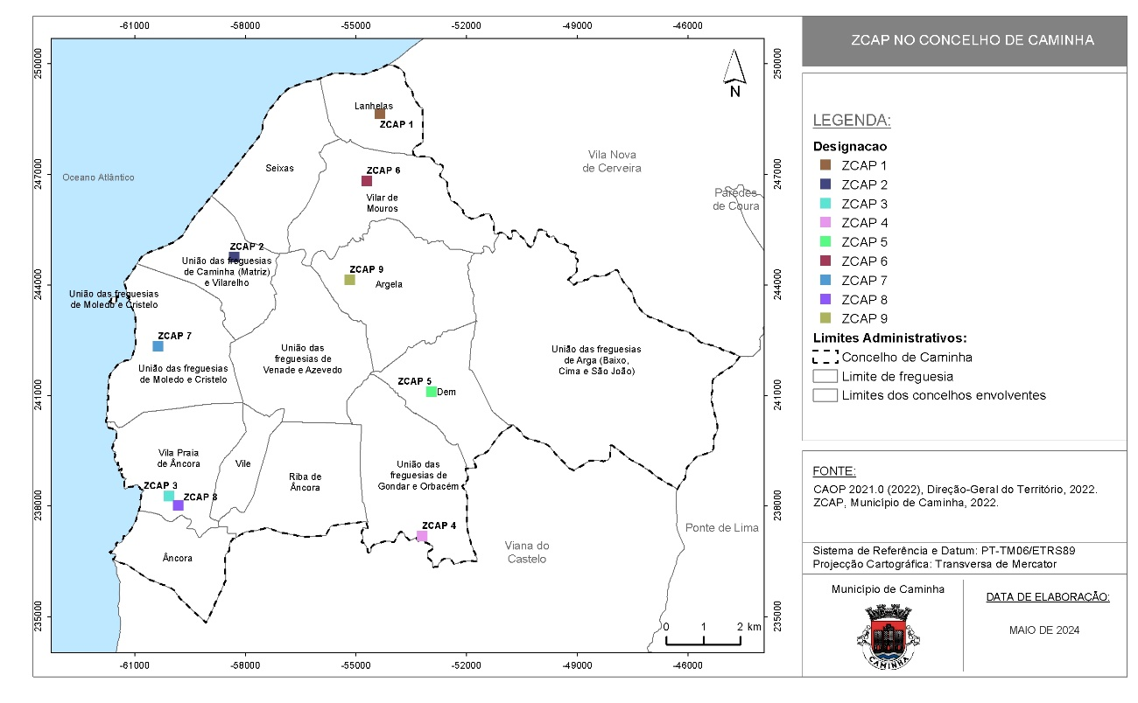

Os procedimentos e instruções de coordenação a considerar no “apoio logístico às populações” são os seguintes:

Figura 7. Apoio logístico às populações (procedimentos e instruções de coordenação)
Estrutura móvel
Estrutura fixa
ISS, IP
CMPC
Aciona
Coordena
CM / JF
FFAA
Valências de gestão
Valências de apoio
Centro de Apoio Psicossocial
ISS, IP / INEM, IP / ULS / GNR
Centro de Registo / Referenciação
ISS, IP
Centro de Pesquisa e Localização
ISS, IP
Centro de cuidados básicos de saúde
ISS, IP / ULS
Segurança
GNR
Logística
CM / FFAA / CB / A.H.B.V. / CNE
Montagem
ZCAP
Funcionamento

Comunicações
A área de intervenção “comunicações” identifica os procedimentos e instruções de coordenação que pretendem estabelecer ou reforçar as comunicações entre o diretor do plano, o posto de comando operacional e as forças de intervenção.
Quadro 18. Comunicações (estrutura de coordenação, entidades intervenientes, prioridades de ação e instruções específicas)
Comunicações
Entidade Coordenadora: | - Serviço Municipal de Proteção Civil (SMPC).
Entidades Intervenientes: | - Corpo de Bombeiros Voluntários de Caminha;  - GNR - Posto Territorial de Caminha;  - Forças Armadas (FFAA);  - Autoridade Nacional de Comunicações (ANACOM);  - Empresas que oferecem redes de comunicações públicas ou serviços de comunicações eletrónicas acessíveis ao público;  - Câmara Municipal de Caminha.
Prioridades de Ação: | - Assegurar a ligação, no âmbito do SIOPS, com os diferentes agentes de proteção civil e outras entidades e organismos, de modo a garantir as comunicações de emergência;  - Identificar e obviar problemas de interoperabilidade;  - Identificar os meios de comunicação, fixos e móveis, detidos pelos serviços e agentes de proteção civil, organismos e entidades de apoio, que sejam utilizáveis na emergência;  - Garantir a operacionalidade dos meios de comunicação de emergência no âmbito da proteção civil, incluindo a reposição de serviços, por afetação de meios e recursos alternativos;  - Mobilizar e coordenar as ações dos operadores da rede comercial fixa e móvel, no âmbito do apoio às comunicações de emergência e do reforço das redes de telecomunicações;  - Garantir prioridades de acesso a serviços e entidades essenciais, de acordo com o conceito da operação;  - Manter um registo atualizado do estado das comunicações e das capacidades existentes;  - Garantir que todos os intervenientes possam comunicar dentro da hierarquia estabelecida para cada TO de acordo com as Normas de Execução Permanente da ANEPC em vigor.
Procedimentos: | - As redes e serviços de comunicações de emergência consideradas no âmbito deste plano são: Sistema Integrado de Redes de Emergência e Segurança de Portugal (SIRESP); Rede Estratégica de Proteção Civil (REPC); Rede Operacional de Bombeiros (ROB); Serviço Móvel Terrestre (SMT); Serviço Telefónico Fixo (STF);  - O PCMun é a entidade responsável pela definição e gestão da arquitetura geral das comunicações de emergência a nível municipal;
Instruções Específicas: | - As entidades com meios próprios deverão assegurar a alocação de recursos de comunicações de acordo com as suas necessidades de fluxo de informação, tendo presente a organização de comando e controlo da operação;  - As entidades sem meios próprios poderão contar, de acordo com as suas disponibilidades, com a colaboração do SMPC de forma a assegurar os requisitos mínimos de troca de informação, mediante moldes a definir para cada caso concreto e sempre em função da situação em curso;  - A ANACOM deverá identificar e caracterizar, nos termos da lei e em articulação com as entidades competentes, os recursos de comunicações eletrónicas com utilidade para a proteção civil. A ANACOM promove a preparação e a cooperação das entidades intervenientes nesta área tendo em vista a operacionalização de cada uma dentro do seu âmbito de ação;  - As empresas que oferecem redes de comunicações públicas ou serviços de comunicações eletrónicas acessíveis ao público cooperam e colaboram, no âmbito da legislação em vigor e de acordo com a coordenação da ANACOM. Prevê-se o fornecimento de recursos, bens e serviços de comunicações públicas, incluindo:  - A instalação urgente de acessos fixos;  - A disponibilização de estações base móveis para reposição ou reforço da rede;  - A disponibilização de equipamentos terminais do serviço telefónico fixo e do serviço móvel terrestre e satélite;  - A recuperação urgente e priorizada de serviços e infraestruturas afetados;  - A colaboração na redução/eliminação do tráfego existente na(s) zona(s) de sinistro;  - A elaboração de relatórios de situação das redes e serviços.  - Cada TO é considerado como um núcleo isolado e qualquer contacto rádio com e do TO será feito em exclusivo pelo PCMun;  - Nas ZRR, ZCR, ZCAP e ZRnM deverá ser garantido o acesso às redes rádio da ANEPC e às redes telefónicas comerciais.  - Poderá ser organizado, a pedido do Diretor do Plano, pela GNR, um posto de estafetas motorizados, a funcionar junto da CMPC ou do PCMun;  - São prioritárias as ligações entre o Diretor do Plano, o CSREPC, o PCO e as entidades intervenientes;  - A CM, através do SMPC, deverá assegurar o estabelecimento ou reforço das comunicações entre o Diretor do Plano, o CCOM, o PCO e as entidades intervenientes, podendo ser apoiada pelas respetivas entidades intervenientes e/ou entidades de apoio eventual.

Os procedimentos e instruções de coordenação a considerar nas “comunicações” são os constantes na Figura 8.
Figura 8. Comunicações (procedimentos e instruções de coordenação)
PCO
(Teatro de Operações)
PCMun
Centrais dos Agentes de proteção civil do município
Zona de Sinistro
ZCAP
ZRR
Outras zonas, entidades e organismos
CSREPC
Zona de Apoio
Zona de Concentração e Reserva
Serviço de Estafetas

A organização das comunicações no âmbito do PMEPCC deve obedecer às seguintes instruções de coordenação:
- Centralização da organização e gestão de todas as comunicações no PCMun, garantindo-se a ligação deste com todos os postos de comando operacional instalados no terreno, veículos não integrados em teatros de operações, responsáveis operacionais aos diversos níveis, oficiais de ligação das diversas entidades e com as equipas de apoio de outras entidades públicas ou privadas;
- Organização e garantia da intercomunicação entre o PCMun e o CSREPC;
- Centralização da organização e gestão tática das comunicações num teatro de operações, no respetivo PCO aplicando-se as normas operacionais sobre comunicações, cumprindo-se os procedimentos rádio e a forma de rede dirigida;
- Decisão, pelo COS em articulação com o PCMun e o CSREPC de acordo com as normas definidas, dos canais de comando, táticos e de manobra para funcionamento no teatro de operações;
- Hierarquização, nos teatros de operações das comunicações, adequando-as aos diversos níveis de comando e chefia colocados a funcionar por decisão do COS;
- Cada teatro de operações é considerado como um núcleo isolado e qualquer contacto rádio com e do TO será feito em exclusivo pelo PCO e pelo PCMun.
No anexo IV apresenta-se a listagem de canais e frequências rádio.

Informação Pública
A área de intervenção “informação pública” define a forma como a população deverá ser avisada e mantida informada durante a ocorrência, de modo que possa adotar as instruções das autoridades e as medidas de autoproteção mais convenientes.
Quadro 19. Informação pública (estrutura de coordenação, entidades intervenientes, prioridades de ação e instruções específicas)
Informação Pública
Entidade Coordenadora: | - Comissão Municipal de Proteção Civil (CMPC).
Entidades Intervenientes: | - GNR – Posto Territorial de Caminha;  - GNR - Subdestacamento de Controlo Costeiro de Caminha;  - GNR – Posto Territorial de Vila Praia de Âncora;  - Forças Armadas (FFAA);  - AMN - Capitania do Porto de Caminha;  - PM - Comando Local de Caminha;  - Operadores generalistas de televisão e de radiodifusão de cobertura nacional, regional e local;  - Câmara Municipal de Caminha;  - Juntas de Freguesia.
Prioridades de Ação: | - Assegurar a divulgação à população da informação disponível, bem como assegurar que a população é avisada e mantida informada, de modo que possa adotar as instruções das autoridades e as medidas de autoproteção mais convenientes;  - Divulgar informação à população sobre locais de receção de donativos, locais de recolha de sangue e locais para inscrição para serviço voluntário;  - Garantir a relação com os órgãos de comunicação social (OCS) e preparar, com periodicidade determinada, comunicados a distribuir;  - Organizar e preparar briefings periódicos e conferências de imprensa, por determinação do diretor do plano;  - Preparar os comunicados considerados necessários;  - Divulgar informação à população com recurso a meios que permitam o aviso de cidadãos com necessidades especiais.
Instruções Específicas: | - A CMPC é responsável pela gestão da informação pública, cabendo-lhes definir, para cada caso, a forma mais adequada de divulgação à população (informação direta à população, com recurso ao SMPC, ou prestação de informação aos órgãos de comunicação social, através da difusão de comunicados, sendo este o mecanismo preferencial);  - A CMPC é responsável por:  - Assegurar a resposta a solicitações de informação;  - Difundir recomendações e linhas de atuação;  - Elaborar comunicados oficiais a distribuir aos cidadãos;  - Compete ainda à CMPC, no domínio da relação com os OCS:  - Assegurar a realização de briefings ou conferências de imprensa, a realizar no PCMun;  - Assegurar a emissão de comunicados de imprensa com periodicidade determinada.  - A CMPC assegura a divulgação à população de informação disponível sobre:  - Números de telefone de contacto para informações;  - Localização de pontos de reunião ou ZCAP;  - Locais de receção de donativos;  - Locais de recolha de sangue;  - Locais para inscrição para serviço voluntário;  - Instruções para regresso de populações evacuadas;  - Listas de desaparecidos, mortos e feridos;  - Locais de acesso interdito ou restrito;  - Outras instruções consideradas necessárias.  - A GNR e a AM / PM são responsáveis, nos espaços sob sua jurisdição, pela divulgação dos avisos à população, nomeadamente à população isolada e/ou sem acesso aos meios de comunicação;  - As juntas de freguesia deverão, também, colaborar nos avisos à população;  - Para garantir homogeneidade na passagem de informação à população, serão utilizados os modelos de comunicado constantes em III-3.3 do PMEPCC;  - Os comunicados deverão conter informação sobre: Números de telefone de contacto para informações; Localização de pontos de reunião ou ZCAP; Medidas de autoproteção a adotar; Locais de receção de donativos; Locais de recolha de sangue; Locais para inscrição para serviço voluntário; Instruções para regresso de populações evacuadas; Listas de desaparecidos, mortos e feridos; Locais de acesso interdito ou restrito; Outras instruções consideradas necessárias;  - Os comunicados à população serão transmitidos a cada 8 horas, salvo indicação expressa em contrário;  - Os briefings à comunicação social decorrerão a cada 8 horas, salvo indicação expressa em contrário, e conterão pontos de situação global referentes à totalidade da ZI. O diretor de plano poderá nomear um porta-voz para as relações com os OCS;  - Para acolhimento e encaminhamento de jornalistas, a CMPC poderá determinar a criação de Zonas de Concentração de Jornalistas em local a fixar mediante a avaliação dos danos;  - Os operadores generalistas de televisão e radiodifusão deverão colaborar no aviso às populações;
Instruções Específicas: | - No que concerne à utilização de equipamentos sonoros ou outros para aviso às populações, importa reconhecer que os mesmos serão difundidos da seguinte forma:  - Sistemas sonoros móveis instalados em viaturas de bombeiros, forças de segurança e outros;  - Pessoalmente, porta a porta por membros da proteção civil local ou através de pessoal voluntário;  - OCS locais;  - Redes sociais do município.  - Quanto às informações específicas a prestar ao público relativamente ao incidente e à conduta a adotar, num comunicado inicial deve ser prestada a seguinte informação:  - Tipo de ocorrência;  - Área territorial afetada;  - Medidas de autoproteção;  - Informação que “Brevemente serão disponibilizadas mais informações”.  - Sempre que possível, deverão ser utilizados meios que permitam o aviso de cidadãos com necessidades especiais (tal como são exemplo os alertas através de texto, a tradução para Língua Gestual Portuguesa, sistemas de alerta por voz através de rádio e/ou televisão, entre outros).

Os procedimentos e instruções de coordenação a considerar na “informação pública” devem ser claros, conforme evidenciado na Figura 9.
Figura 9. Informação pública (procedimentos e instruções de coordenação)
Conferências de imprensa;
Comunicados
Avisos e comunicados à população
- Medidas de autoproteção;
- Restrições;
- Locais de reunião;
- Outras informações.
- Meios envolvidos;
- Pontos de situação.
PCMun
Órgãos de Comunicação Social
Órgãos de Comunicação Social
Agentes de Proteção Civil
SMPC
Juntas de Freguesia
CMPC
Valida / Difunde
Informa

Confinamento e/ou Evacuação
A área de intervenção “confinamento e/ou evacuação” estabelece os procedimentos e instruções de coordenação associados às operações de confinamento e/ou evacuação e movimentação das populações, designadamente abertura de corredores de circulação de emergência, controlo de acesso às áreas afetadas e controlo de tráfego.
Quadro 20. Confinamento e/ou evacuação (estrutura de coordenação, entidades intervenientes, prioridades de ação e instruções específicas)
Confinamento e/ou Evacuação
Entidade Coordenadora: | - GNR ou Autoridade Marítima /Polícia Marítima de acordo com a área de incidência territorial da emergência.
Entidades Intervenientes: | - Corpo dos Bombeiros Voluntários de Caminha;  - Corpo dos Bombeiros Voluntários de Vila Praia de Âncora;  - GNR – Posto Territorial de Caminha;  - GNR - Subdestacamento de Controlo Costeiro de Caminha;  - GNR – Posto Territorial de Vila Praia de Âncora;  - Forças Armadas (FFAA);  - AMN - Capitania do Porto de Caminha;  - PM - Comando Local de Caminha;  - INEM, IP;  - A.H.B.V. de Caminha;  - A.H.B.V. de Vila Praia de Âncora;  - AIMA, I.P.;  - ISS, IP - Serviço Local de Segurança Social de Caminha;  - IPSS e IFSS do concelho de Caminha;  - Infraestruturas de Portugal, S.A.;  - Comboios de Portugal (CP)  - Empresas de Transporte de Passageiros;  - Operadores generalistas de televisão e de radiodifusão de cobertura nacional, regional e local;  - CNE - Agrupamento 573 (Seixas);  - ICNF, I.P.;  - DGAV - DSAVRN;  - Câmara Municipal de Caminha.
Prioridades de Ação: | - Orientar e coordenar as operações de movimentação e/ou confinamento das populações;  - Difundir junto da população recomendações de confinamento e/ou evacuação, diretamente ou por intermédio da “área de intervenção da informação pública”;  - Definir Pontos de Encontro (PE), correspondendo a zonas onde a população se deverá dirigir de imediato das evacuações;  - Definir itinerários de evacuação, em articulação com o COS presente em cada TO, e em conformidade com o PMEPC;  - Garantir o encaminhamento da população evacuada até à ZCAP;  - Reencaminhar o tráfego, de modo a não interferir com a movimentação da população a evacuar nem com a mobilidade das forças de intervenção;  - Estabelecer e manter abertos os corredores de emergência;  - Mobilizar equipas do ICNF para colaboração nas ações de apoio aos animais, sempre que necessário.
Instruções Específicas: | Gerais:
Instruções Específicas: | - A escolha das ações de proteção para uma determinada situação depende de uma série de fatores. Em alguns casos, a evacuação pode ser a melhor opção; enquanto em outros, o abrigo em refúgios no local pode ser o melhor caminho, no entanto estas duas ações podem ser utilizadas em conjunto;  - A evacuação e/ou o confinamento de uma área territorial em risco, coincidente ou não com zona de sinistro, deverá ser proposta pelo COS;  - A orientação e a coordenação da evacuação e/ou confinamento das populações são da responsabilidade da GNR, sendo que esta poderá solicitar a colaboração do ICNF, no caso de ser necessário apoio para a evacuação de animais de companhia;  - Nas operações de evacuação e/ou confinamento deve ter-se em atenção:  - Localização e número de pessoas em risco de evacuação ou confinamento;  - Tempo disponível para evacuar ou abrigar no local;  - Capacidade de controlar a evacuação ou o abrigo no local;  - Tipo de construção e de disponibilidade dos edifícios para acolhimento ou abrigo;  - Condições meteorológicas (efeitos na propagação das nuvens de vapor, previsão de alterações, efeito na evacuação ou na proteção no local).  - Existem determinadas medidas que devem ser tidas em atenção para a tomada de decisão de evacuação e/ou confinamento, caso se trate de matérias perigosas, nomeadamente o grau do perigo para a saúde, propriedades químicas e físicas, quantidade envolvida, contenção/ controlo do derrame, velocidade de propagação dos vapores.
Instruções Específicas: | Evacuação:
Instruções Específicas: | - A população a evacuar deve dirigir-se para os PE, onde é prestada a primeira ajuda, cuja localização será determinada e divulgada pelo PCMun. Os PE são geridos pela Câmara Municipal, com o apoio do CNE;
Instruções Específicas: | - Compete às Forças de Segurança definir os itinerários de evacuação a utilizar a partir do PE, atenta a natureza e extensão dos danos nas vias de comunicação, mediante avaliação/informação da entidade gestora da rede viária;  - Após a definição das zonas a evacuar, o tráfego rodoviário externo deverá ser reencaminhado pela GNR, que pode criar barreiras de encaminhamento de tráfego;  - A movimentação coletiva a partir do PE é garantida com meios de transporte a fornecer pela A.H.B.V., por empresas públicas ou privadas de transportes ou por outros meios proporcionados pela “área de intervenção de logística”;  - No caso de evacuação por via ferroviária a CP disponibilizara meios ferroviários para constituição de comboios de evacuação, processo devidamente articulado com a IP, S.A.;  - A população movimentada a partir do PE será encaminhada para a ZCAP, cuja localização e procedimentos de funcionamento estão definidos na “área de intervenção de apoio logístico às populações”;  - O transporte entre o PE e a ZCAP é, em regra, acompanhado por pessoal da GNR, Corpo de Bombeiros e ISS, IP. Se necessário, a GNR poderá solicitar ao PCMun a existência de acompanhamento médico, por parte do INEM;  - Compete à AIMA, I.P. o controlo sobre a movimentação ilícita de estrangeiros nos grupos evacuados;  - O suporte logístico à evacuação em termos de água, alimentação e agasalhos é assegurado pela “área de intervenção de apoio logístico às populações”;  - O apoio psicológico aos grupos mais vulneráveis (crianças, idosos, pessoas acamadas, pessoas com mobilidade reduzida, pessoas com deficiência) é efetuado de acordo com os procedimentos definidos na “área de intervenção de serviços médicos e transporte de vítimas - apoio psicológico”;  - As condições de segurança para o regresso da população a uma área territorial deverão ser propostas pelo COS à CMPC;  - A DGAV assegura a organização de meios de transporte para a recolha e salvamento dos animais e encaminhamento dos mesmos para os locais de recolha;  - O regresso das populações às áreas anteriormente evacuadas deve ser controlado pela GNR, tendo em vista a manutenção das condições de tráfego, e só quando estiverem garantidas as condições de segurança;  - O ICNF colabora nas ações de apoio aos animais, no âmbito das respetivas competências, em especial no que diz respeito à necessidade de evacuação dos animais de companhia ou daqueles que integram populações domésticas ou selvagens confinadas;  - A GNR garante a segurança dos corredores de circulação de emergência;  - Considerar as medidas de evacuação recomendadas no Programa “Aldeia Segura Pessoas Seguras”.
Instruções Específicas: | Confinamento:
Instruções Específicas: | - O confinamento de populações em situações de emergência é uma medida que pode ser necessária face à ocorrência ou iminência de ocorrência de diferentes situações, como por exemplo, incêndios rurais, nevões, cheias e inundações, acidentes com emissão de gases tóxicos, etc. Apresentam-se em seguida as instruções especificas que devem ser consideradas perante uma situação de confinamento da população:  - Isolamento da área de perigo: compete à GNR isolar a área de perigo, mantendo afastadas todas as pessoas que não estão diretamente envolvidas nas operações. No caso de situações de confinamento que tenham na origem acidentes com emissão de gases tóxicos as equipas de emergência não protegidas com equipamentos de proteção individual não estão autorizadas a entrar na zona de isolamento;  - Informação da população: a GNR, juntamente com os órgãos de comunicação social, informa a população sobre as medidas a adotar, as quais podem variar consoante a situação que motivou a ordem de confinamento da população. Devem ser dadas instruções claras caso existam perigos específicos relacionados com a situação que esteve na origem da decisão de confinamento.  - Monitorização da situação: caso exista alteração das condições da ocorrência, compete à GNR comunicar à população a necessidade de evacuação ou avisar do final da situação de perigo.

No concelho de Caminha poderão ser utilizados como PE os locais que se apresentam em seguida (Quadro 21 e Mapa 27).
Quadro 21. Pontos de encontro do concelho de Caminha
Designação | Local | Capacidade | Coordenadas
Designação | Local | Capacidade | Latitude | Longitude
PE 1 | Rotunda de Acesso à Autoestrada A28 - Vilar de Mouros | 50 pessoas | 41° 52' 51,022" N | 8° 47' 44,346" W
PE 2 | Rotunda de Acesso à Autoestrada A28 - Dem | 50 pessoas | 41° 50' 52,030" N | 8° 46' 30,514" W
PE 3 | Rotunda de Acesso à Autoestrada A28 - V.P. de Âncora | 50 pessoas | 41° 49' 27,392" N | 8° 52' 10,742" W
PE 4 | Largo da Feira na UF Caminha e Vilarelho | 1.500 pessoas | 41° 52' 31,408" N | 8° 50' 26,319" W
PE 5 | Rotunda de Acesso à Autoestrada A28 - Gondarém | 50 pessoas | 41° 55' 0,554" N | 8° 46' 40,567" W

Mapa 27. Pontos de encontro do concelho de Caminha
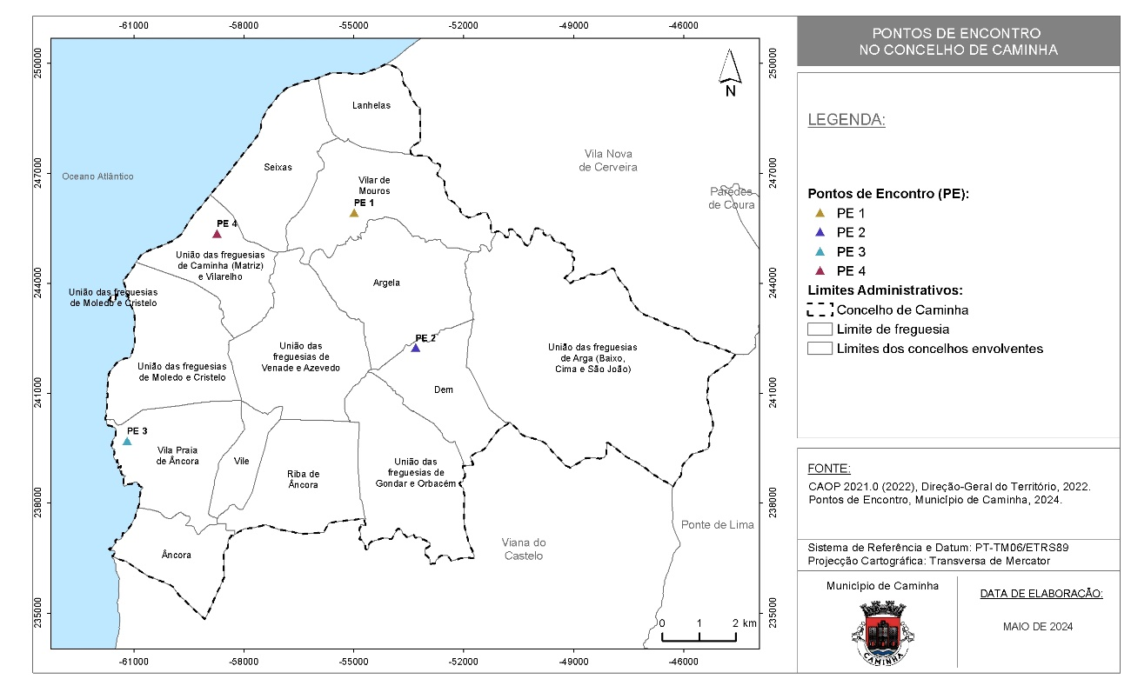
Às Forças de Segurança compete definir os itinerários de evacuação a utilizar a partir dos pontos de encontro, atenta a natureza e extensão dos danos nas vias de comunicação. Atendendo a um conjunto de características, como por exemplo, a qualidade da via e velocidade média de circulação poderão ser utilizadas como itinerários de evacuação as principais vias do concelho, designadamente, a A28/IC1, a ER13, a ER305, a EM526 e a EM552 (Mapa 28).
Mapa 28. Itinerários de evacuação do concelho de Caminha
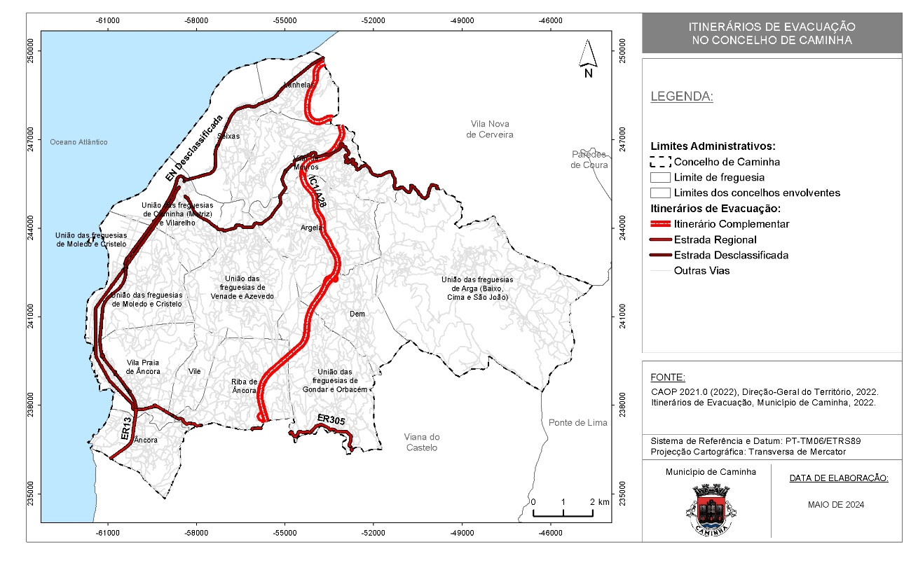

Os procedimentos e instruções de coordenação a considerar no “confinamento e/ou evacuação” encontram-se representados no esquema que se apresenta em seguida.
Figura 10. Confinamento e/ou evacuação (procedimentos e instruções de coordenação)
PE
Coordenador: Câmara Municipal
Apoio: CNE
Itinerário de Evacuação
Definidos pela GNR
Transporte:
A.H.B.V. / Empresas de Transportes / IP
Isolamento/Confinamento
Coordenador: GNR
Evacuação
Coordenador: GNR

ZCAP
Coordenador: Área de Intervenção de “Apoio Logístico às Populações”
Acompanhamento:
GNR / CB / ISS / FFAA / INEM / CNE
PCMun
Propõe a evacuação
CMPC
Se Necessário

Manutenção da Ordem Pública
A área de intervenção “manutenção da ordem pública” estabelece os procedimentos e instruções de coordenação destinados a assegurar a manutenção da ordem pública, incluindo a limitação do acesso às zonas de sinistro e de apoio e a segurança das infraestruturas consideradas sensíveis ou indispensáveis às operações de proteção civil.
Quadro 22. Manutenção da ordem pública (estrutura de coordenação, entidades intervenientes, prioridades de ação e instruções específicas)
Manutenção da Ordem Pública
Entidade Coordenadora: | - GNR ou Autoridade Marítima / Polícia Marítima de acordo com a área de incidência territorial da emergência
Entidades Intervenientes: | - GNR – Posto Territorial de Caminha;  - GNR - Subdestacamento de Controlo Costeiro de Caminha;  - GNR – Posto Territorial de Vila Praia de Âncora;  - AMN - Capitania do Porto de Caminha;  - PM - Comando Local de Caminha.
Prioridades de Ação: | - Garantir a manutenção da lei e da ordem;  - Proteger as populações afetadas, os seus bens, impedindo roubos e pilhagens, criando perímetros de segurança;  - Garantir a segurança de infraestruturas consideradas sensíveis ou indispensáveis às operações de proteção civil, tais como instalações de agentes de proteção civil, hospitais ou escolas, bem como proteger as propriedades públicas;  - Garantir o controlo de acessos e a segurança aos Postos de Comando e à ZS a pessoas devidamente autorizadas;  - Coordenar a movimentação das populações;  - Manter desimpedidos os caminhos de evacuação;  - Assegurar a segurança nas ações relativas à mortuária.
Instruções Específicas: | - A manutenção da ordem pública é competência primária da GNR;  - Compete à GNR patrulhar as zonas afetadas e evacuadas com vista a garantir a segurança física da população e proteger a propriedade privada e a impedir roubos ou pilhagens;  - A GNR garante o tráfego rodoviário em direção às zonas de sinistro, efetuando as eventuais alterações à circulação a que houver necessidade, e garantem a manutenção de ordem pública com as suas forças de intervenção. A GNR poderá criar barreiras ou outros meios de controlo, bem como corredores de emergência;  - Compete à GNR garantir a segurança de estabelecimentos públicos ou de infraestruturas consideradas sensíveis, designadamente instalações de interesse público ou estratégico municipal. Este controlo de segurança poderá implicar o apoio de empresas de segurança privadas, a mobilizar pelo detentor da instalação;
Instruções Específicas: | - Compete também às Forças de Segurança, distribuir junto das diversas entidades intervenientes o Cartão de Segurança (III-3.6), de forma a controlar e garantir a segurança no TO;  - A GNR garante a segurança dos corredores de circulação das viaturas de socorro, das áreas de triagem e das estruturas montadas (por exemplo: hospitais de campanha) para apoio à prestação de cuidados médicos;  - No caso das situações em que se recorra a empresas de segurança privadas, as forças de segurança (GNR) mantem um contacto regular com as empresas de segurança privadas presentes no local e realiza patrulhas regulares;  - A Polícia Marítima coopera com as forças de segurança na manutenção da ordem pública e na proteção das comunidades locais;
Perímetros de Segurança (Postos de Comando): | - Perímetros de Segurança: Separação física de local, espaço ou zona, assegurada ou não por elementos da GNR, que visa reduzir, limitar ou impedir o acesso de pessoas, veículos ou outros equipamentos a locais onde não estão autorizados a permanecer.  - Segurança de Área: Missão de garantir a segurança no interior do perímetro existente, que pode ser assegurada pela GNR.  - Áreas de Segurança:  - Área de Segurança Vermelha: Espaço onde está instalado a estrutura central e fulcral do PCMun;  - Área de Segurança Amarela: Espaço onde estão instaladas as infraestruturas de apoio logístico, nomeadamente os espaços de refeição e convívio, zonas sanitárias e locais de armazenamento de material ou equipamento não sensível;  - Área de Segurança Verde: Espaço destinado aos OCS.  - Perímetro de Segurança Exterior:  - O perímetro exterior será montado ao longo da infraestrutura onde se situa o PCMun. Será montado um Posto de Controlo, à entrada do perímetro exterior, que fará o controlo de acessos ao PCMun;  - A segurança de área ao Perímetro Exterior será executada por efetivos das Forças de Segurança;  - Será montado um Posto de Comando, à entrada do Perímetro Exterior, no qual se fará o controlo de acessos ao mesmo;  - O controlo de acessos de pessoas ao PCMun far-se-á através de identificação da pessoa através de documento de identificação válido e do Cartão de Segurança para a área a ser acedida;  - Por regra, as viaturas permanecerão no exterior da infraestrutura onde se situa o PCMun. Viaturas ou equipamentos imprescindíveis para a missão serão acompanhados até ao PCMun, sempre que necessário, por elementos designados pelo SMPC;  - O SMPC garante o transporte desde o Posto de Controlo até à área do PCMun, sempre que a este último se pretenda aceder;  - O cartão de segurança com a cor amarela permite o acesso às áreas de segurança amarela e verde;  - O cartão de segurança é entregue no Posto de Controlo sempre que o seu utilizador ultrapasse o Perímetro Exterior;  - A Ficha de Controlo Diário depois de preenchida é entregue ao responsável operacional.
Perímetros de Segurança (Postos de Comando): | - Perímetro de Segurança Interior:  - Em termos de Segurança de Área ao PCMun (zona vermelha), o perímetro de segurança será garantido por barreiras físicas, com controlo de acessos e com segurança de área executada pela força de segurança territorialmente competente;  - A GNR garante que só tem acesso à zona vermelha quem for possuidor do cartão de segurança com esta cor;  - O cartão de segurança com a cor vermelha permite o acesso a todas as áreas inseridas no perímetro exterior.
Perímetros de Segurança (Teatro de Operações e Zonas de Intervenção Operacional): | - A GNR garante, dentro do possível, o condicionamento e controlo do acesso de pessoas e veículos à zona afetada e às zonas envolventes do sinistro (ZCR, ZRR, ZCAP, NecPro e ZRnM);  - A GNR permite a entrada e saída de viaturas de emergência e de proteção civil na zona afetada, no Ponto de Trânsito (PT).
Os procedimentos e instruções de coordenação a considerar na “manutenção da ordem pública” encontram-se esquematizados na Figura 11.
Figura 11. Manutenção da ordem pública (procedimentos e instruções de coordenação)
CCOM
ZRR
Apoio à Emergência
Controlo de Tráfego
Forças de Segurança
ZS
ZA
PE
ZCAP
PCO
TO
ZRnM
ZCR
Instalações de Interesse público ou estratégico municipal
CMPC
Informa
Valida
NecPro
Tais como
instalações de saúde, quartéis de bombeiros, instalações de abastecimento de água e de saneamento, etc.

Serviços Médicos e Transporte de Vítimas
A área de intervenção dos “serviços médicos e transporte de vítimas”, estabelece os procedimentos e instruções de coordenação quanto às atividades de saúde e evacuação secundária, face a um elevado número de vítimas. No âmbito do apoio psicológico prevê a forma de assegurar o apoio imediato e de continuidade às vítimas primárias, secundárias e terciárias.

Emergência Médica
A “emergência médica” contempla os procedimentos e instruções de coordenação quanto às atividades de saúde e evacuação secundária, face a um elevado número de vítimas.
Quadro 23. Emergência médica (estrutura de coordenação, entidades intervenientes, prioridades de ação e instruções específicas)
Emergência Médica
Entidade Coordenadora: | - INEM, IP (na área do pré-hospitalar);  - Unidade Local de Saúde do Alto Minho, EPE (na área hospitalar).
Entidades Intervenientes: | - Corpo de Bombeiros Voluntários de Caminha;  - Corpo dos Bombeiros Voluntários de Vila Praia de Âncora;  - Forças Armadas (FFAA);  - INEM, IP;  - Unidade Local de Saúde do Alto Minho, EPE.
Prioridades de Ação: | - Garantir a prestação de cuidados médicos de emergência nas áreas atingidas, nomeadamente a triagem, estabilização e transporte das vítimas para as unidades de saúde;  - Assegurar a montagem, organização e funcionamento de postos de triagem, postos médicos avançados e de hospitais de campanha;  - Criar locais de recolha de sangue em locais chave e assegurar a sua posterior distribuição pelas unidades de saúde carenciadas;  - Determinar os hospitais de evacuação;  - Prever mecanismos de transferência para outras unidades hospitalares de referência;  - Implementar um sistema de registo de vítimas desde o TO até à unidade de saúde de destino;  - Garantir o funcionamento de serviços temporários e/ou permanentes de saúde, reforçando e inventariando o pessoal dos serviços de saúde, nas suas diversas categorias;  - Inventariar danos e perdas nas capacidades dos serviços de saúde, bem como das que se mantêm operacionais na Zona de Sinistro;
Prioridades de Ação: | - Criar locais de recolha de sangue em locais chave e assegurar a sua posterior distribuição.
Instruções Específicas: | - A triagem primária é da competência da “área de intervenção de socorro e salvamento”, sendo em regra realizada pelo Corpo de Bombeiros, sob coordenação do INEM;  - A localização dos postos/áreas de triagem é identificada pelo COS e deverá estar tão perto quanto possível das zonas mais afetadas dentro da Zona de Sinistro, respeitando as necessárias distâncias de segurança;  - O INEM monta postos de triagem e de assistência pré-hospitalar de acordo com a necessidade, promovendo a triagem das vítimas e a evacuação secundária, em articulação com os demais serviços e organismos;  - O transporte de vítimas até aos postos de triagem e de assistência pré-hospitalar (evacuação primária) é efetuado pelo INEM, Corpo de Bombeiros e FFAA, em articulação com o PCMun;  - A evacuação secundária é coordenada pelo INEM, em articulação com o PCMun e efetuada em ambulâncias do INEM, Corpo de Bombeiros ou, eventualmente, em viaturas das FFAA;  - Os cadáveres identificados na triagem primária serão posteriormente encaminhados para a Zona de Transição (ZT), aplicando-se os procedimentos da “área de intervenção dos serviços mortuários”;  - As FFAA colaboram na prestação de cuidados de saúde de emergência, na medida das suas disponibilidades, contribuindo ainda, desde que possível, para o esforço nacional na área hospitalar;  - Serão utilizadas as estruturas hospitalares públicas da Unidade Local de Saúde do Alto Minho, EPE;  - A Unidade Local de Saúde do Alto Minho, EPE colabora na prestação de cuidados de emergência médica pré-hospitalar, sempre que seja necessário e solicitado pelo INEM;  - Deverão ser criadas estratégias dedicadas à colheita de sangue e implementados bancos de sangue, inventariados os danos e perdas nas capacidades dos serviços de saúde, controlo de doenças e da qualidade dos bens essenciais e deverão ser efetuadas ações de vacinação que sejam consideradas fulcrais ao controlo sanitário da população.

Os locais que poderão ser utilizados como postos de triagem no município de Caminha apresentam-se no Quadro 24 e no Mapa 29.
Quadro 24. Postos de triagem do concelho de Caminha
Designação | Local | Coordenadas
Designação | Local | Latitude | Longitude
PT 1 | Junta de Freguesia de Arga de Baixo | 41° 50' 47,969" N | 8° 42' 39,905" W
PT 2 | Centro Cultural de Dem | 41° 50' 15,005" N | 8° 46' 14,270" W
PT 3 | Junta de Freguesia de Orbacém | 41° 48' 8,054" N | 8° 46' 23,576" W
PT 4 | Unidade Local de Saúde - Vila Praia de Âncora | 41° 48' 42,758" N | 8° 51' 23,856" W
PT 5 | Unidade Local de Saúde – Foz do Minho | 41° 52' 30,286" N | 8° 50' 2,667" W
Mapa 29. Postos de triagem do concelho de Caminha
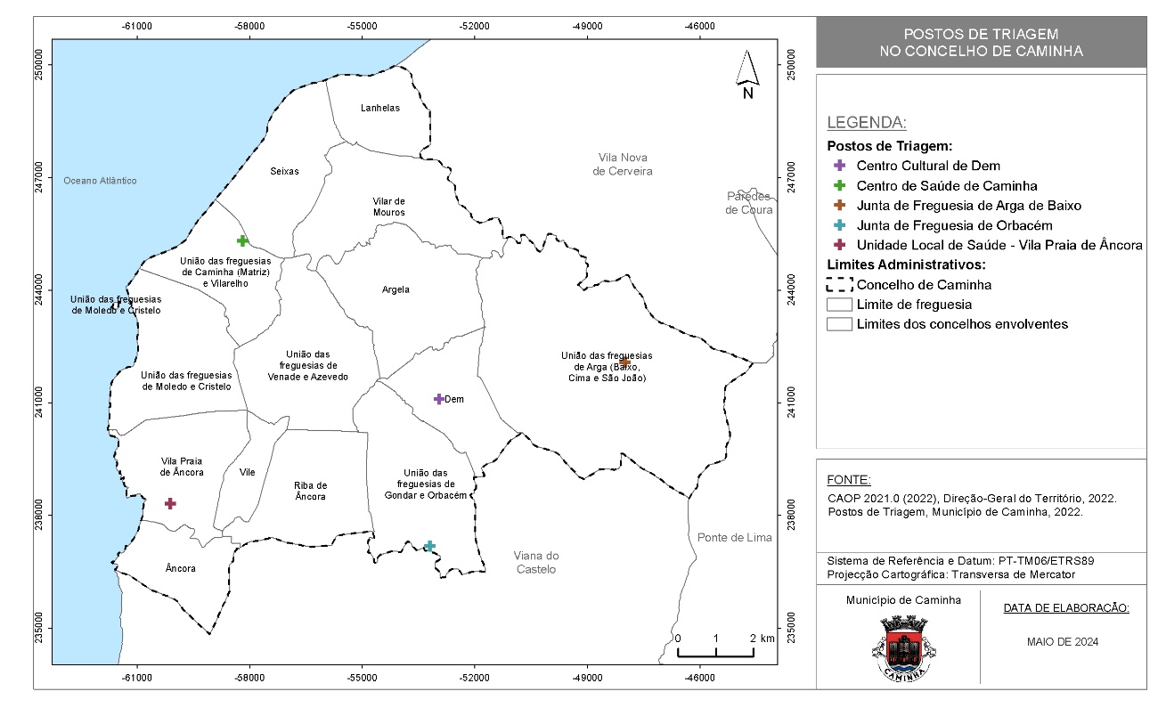
Os procedimentos e instruções de coordenação a considerar na “emergência médica”, são os expostos na Figura 12.
Figura 12. Emegência médica (procedimentos e instruções de coordenação)
Mortos
ZRnM
Unidades de Saúde
ZCAP
Mortos
Feridos Graves
Ilesos e feridos ligeiros
Feridos
Postos/Áreas de Triagem
Busca e salvamento
Triagem primária
CB / FFAA / INEM
Evacuação primária
INEM / CB / FFAA
Triagem secundária
INEM / ULS
Transporte
CB / FFAA
Transporte
CB / FFAA
Evacuação Secundária
INEM / CB / FFAA
TO
Montagem
INEM / FFAA
Procedimentos da Área de Intervenção do “Socorro e Salvamento”
Procedimentos da Área de Intervenção dos “Serviços Mortuários”
Procedimentos da Área de Intervenção dos “Apoio Logístico às Populações”
Zona de Transição

Apoio Psicológico
O “apoio psicológico” prevê a forma de assegurar o apoio imediato e de continuidade às vítimas primárias, secundárias e terciárias.
Quadro 25. Apoio psicológico (estrutura de coordenação, entidades intervenientes, prioridades de ação e instruções específicas)
Apoio Psicológico
Entidade Coordenadora: | - INEM, IP (apoio imediato);  - ISS, IP – Serviço Local de Segurança Social de Caminha (apoio de continuidade).
Entidades Intervenientes: | - Corpo de Bombeiros Voluntários de Caminha;  - Corpo dos Bombeiros Voluntários de Vila Praia de Âncora;  - GNR – Posto Territorial de Caminha;  - GNR - Subdestacamento de Controlo Costeiro de Caminha;  - GNR – Posto Territorial de Vila Praia de Âncora;  - Forças Armadas (FFAA);  - INEM, IP;  - Unidade Local de Saúde do Alto Minho, EPE;  - ISS, IP - Serviço Local de Segurança Social de Caminha;  - Câmara Municipal de Caminha.
Prioridades de Ação: | - Garantir a mobilização de meios e recursos necessários ao apoio psicológico;  - Prever mecanismos de evacuação das vítimas primárias do local da ocorrência para as Zonas de Apoio Psicológico (ZAP);  - Assegurar o apoio psicológico imediato a prestar às vítimas primárias e secundárias na ZAP;  - Assegurar o apoio psicológico às vítimas terciárias;  - Assegurar que as vítimas que apresentem necessidades de apoio social são encaminhadas para as ZCAP;  - Assegurar o apoio psicológico à população presente nas ZCAP;  - Assegurar o apoio psicológico às vítimas secundárias que se encontram nas Zonas de Reunião de Mortos (ZRnM) e nos Necrotérios provisórios (NecPro).
Instruções Específicas: | - O apoio psicológico imediato às vítimas primárias e secundárias no TO será realizado em ZAP constituídas para o efeito, que serão da responsabilidade do INEM através do seu Centro de Apoio Psicológico e Intervenção em Crise (CAPIC);  - As ações a desenvolver nas ZAP são respeitantes à receção e estabilização de vítimas, levantamento de necessidades psicossociais, identificação e recolha de informação das mesmas;  - As ZAP devem articular-se com as ZCAP quanto à comunicação de dados, e com o COS quanto à recolha de informação com relevância operacional;  - A articulação de informação entre a ZCAP e a ZAP é efetuada no PCO ou entre os respetivos Núcleos, nomeadamente NCAPSE e NEM, quando constituídos;  - Os restantes agentes de proteção civil e organismos e entidades de apoio que disponham de psicólogos apoiam o INEM na medida das suas disponibilidades;  - O apoio psicológico às vítimas terciárias é responsabilidade primária das respetivas entidades. No caso de insuficiência ou ausência de meios de apoio, este será garantido pelas entidades disponíveis para o efeito. As vítimas terciárias são acompanhadas em locais reservados e exclusivos para esse efeito;  - Os psicólogos da GNR e FFAA serão usados prioritariamente no tratamento e acompanhamento dos seus próprios operacionais. As disponibilidades remanescentes poderão ser utilizadas no âmbito do esforço geral de resposta;  - O apoio psicológico de continuidade, a realizar predominantemente nas ZCAP, é coordenado pelo ISS, IP, que será apoiada por equipas de psicólogos da Câmara Municipal;  - Nas ZCAP aplicam-se os procedimentos previstos para a “Área de Intervenção do Apoio Logístico à População”;  - O apoio psicológico às vítimas secundárias que se encontram nas ZRnM e NecPro é coordenado no PCMun.

Os procedimentos e instruções a atender no “apoio psicológico”, são os apresentados na figura seguinte.

Figura 13. Apoio psicológico (procedimentos e instruções de coordenação)
TO
Entidades
INEM
INEM
Vítimas primárias
Vítimas secundárias
Apoio psicológico
ZCAP
Evacuação, com apoio psicológico
ISS - Serviço Local de Segurança Social de Caminha
Apoio continuado
Vítimas terciárias
INEM / CB / GNR / FFAA
CM / ULS
Coordenação
Apoio
Apoio imediato
ZAP

Socorro e Salvamento
A área de intervenção “socorro e salvamento” estabelece os procedimentos e instruções de coordenação inerentes às atividades de socorro, busca e salvamento de vítimas.
Quadro 26. Socorro e salvamento (estrutura de coordenação, entidades intervenientes, prioridades de ação e instruções específicas)
Socorro e Salvamento
Entidade Coordenadora: | - Serviço Municipal de Proteção Civil (SMPC).
Entidades Intervenientes: | - Corpo de Bombeiros Voluntários de Caminha;  - Corpo dos Bombeiros Voluntários de Vila Praia de Âncora;  - GNR – Posto Territorial de Caminha;  - GNR - Subdestacamento de Controlo Costeiro de Caminha;  - GNR – Posto Territorial de Vila Praia de Âncora;  - Forças Armadas (FFAA);  - AMN - Capitania do Porto de Caminha;  - PM - Comando Local de Caminha  - INEM, IP;  - Conselho Diretivo dos Baldios da Freguesia de Riba de Âncora (SF 01-111);  - Associação de Produtores Florestais do Vale do Minho (SF 25-111);  - ICNF, IP;  - Câmara Municipal de Caminha.
Prioridades de Ação: | - Assegurar a constituição de equipas no âmbito das valências do socorro e salvamento e garantir a sua segurança operacional;  - Avaliar as áreas afetadas onde deverão ser desencadeadas ações de busca e salvamento, nomeadamente tendo em conta as informações a disponibilizar, designadamente, pelas ERAS;  - Planear e executar o socorro às populações, em caso de incêndios, inundações, desabamentos e, de um modo geral, em todos os sinistros, incluindo o socorro a náufragos e buscas subaquáticas;  - Assegurar as operações de socorro e evacuação primária, assistência a feridos e evacuação secundária;  - Propor a definição de zonas prioritárias nas áreas afetadas pelo acidente grave ou catástrofe.
Instruções Específicas: | - A intervenção inicial cabe prioritariamente às forças mais próximas do local da ocorrência ou àquelas que se verifique terem uma missão específica mais adequada;  - As ações de busca, socorro e salvamento poderão ser apoiadas por meios aéreos da ANEPC, de acordo com a necessidade de disponibilidade das aeronaves;  - Para as ações de contenção de fugas e derrames, serão chamadas a intervir as empresas privadas responsáveis pelos produtos derramados;  - A Câmara Municipal disponibiliza os meios e recursos humanos e materiais necessários para apoio às ações de socorro e salvamento;  - Os Corpos de Bombeiros asseguram primariamente as operações de busca e salvamento e de combate a incêndios, com o apoio do INEM;  - A GNR participa primariamente nas operações que se desenvolvam nas respetivas áreas de atuação, podendo atuar em regime de complementaridade nas restantes;  - A GNR participa nas operações com de busca e salvamento com a valência cinotécnica, na respetiva área de jurisdição ou em regime de complementaridade nas restantes;  - A AM/PM assume a responsabilidade e coordenação das operações de busca e salvamento nos domínios públicos hídrico e marítimo;  - As FFAA participam nas operações de busca e salvamento na medida das suas capacidades e disponibilidades;  - Os SF participam nas ações de primeira intervenção e apoio ao combate em incêndios rurais;  - A GNR executa através da UEPS, ações de proteção e socorro, nas ocorrências de incêndios rurais/florestais ou de matérias perigosas, ou de edifícios de estruturas colapsadas;  - O ICNF participa nas ações de socorro e salvamento nas áreas protegidas;  - As Juntas de Freguesia deverão participar nas ações de socorro e salvamento através do empenhamento de meios e recursos;  - Em matéria de evacuação secundária dos feridos leves e dos feridos graves aplicam-se os procedimentos previstos para a «área de intervenção dos serviços médicos e transporte de vítimas»;  - Quanto ao tratamento de cadáveres aplicam-se os procedimentos para a «área de intervenção de serviços mortuários»;  - A desobstrução expedita de vias de comunicações e itinerários de socorro, as operações de demolição e escoramento de edifícios, a drenagem e escoamento de água e a identificação de substâncias poluentes/ tóxicas, serão realizadas preferencialmente com recurso a meios do CB e das FFAA podendo ser mobilizada maquinaria pesada da Câmara Municipal.

Os procedimentos e instruções de coordenação a atender no “socorro e salvamento” encontram-se elencados na figura que se segue.
Figura 14. Socorro e salvamento (procedimentos e instruções de coordenação)
Operações para a supressão da ocorrência
Busca e salvamento de vítimas
CB / FFAA / GNR
Triagem primária e estabilização
CB / INEM / GNR
Combate a incêndios
CB / GNR
Contenção fugas e derrames
CM / CB / GNR
Feridos Ligeiros
Feridos Graves
Mortos
ZCAP
Unidades de Saúde
ZRnM
Agentes de proteção civil, entidades com dever de cooperação
Procedimentos da Área de Intervenção do “Serviços Médicos e Transporte de Vítimas”
Procedimentos da Área de Intervenção do “Serviços Mortuários”
CMPC
Chegada ao TO
Tipo de ocorrência;
Meios de reforço necessários;
Local;
Extensão;
Número potencial de vítimas.
COS
Reconhecimento e avaliação da situação
PCMun
Mobilização dos meios municipais
Informa a gravidade
Reforço de meios de nível sub-regional
CSREPC

Serviços Mortuários
A área de intervenção “serviços mortuários” identifica os procedimentos e as instruções de coordenação, quanto às atividades de avaliação, recolha e reunião de vítimas mortais, instalação de morgues provisórias para identificação e reconhecimento de cadáveres e sepultamento de emergência.
Quadro 27. Serviços mortuários (estrutura de coordenação, entidades intervenientes, prioridades de ação e instruções específicas)
Serviços Mortuários
Entidade Coordenadora: | - Ministério Público (coadjuvada técnica e operacionalmente pelo INML - Gabinete Médico Legal do Douro (Viana do Castelo)
Entidades Intervenientes: | - Corpo de Bombeiros Voluntários de Caminha;  - Corpo dos Bombeiros Voluntários de Vila Praia de Âncora;  - GNR – Posto Territorial de Caminha;  - GNR - Subdestacamento de Controlo Costeiro de Caminha;  - GNR – Posto Territorial de Vila Praia de Âncora;  - Forças Armadas (FFAA);  - INEM, IP;  - Unidade Local de Saúde do Alto Minho, EPE;  - PJ – Departamento de Investigação Criminal de Braga;  - AIMA, I.P.;  - INML - Gabinete Médico Legal Minho-Lima (Viana do Castelo);  - IRN, IP - Conservatória do Registo Civil, Predial e Comercial de Caminha;  - Ministério Público (MP);  - Câmara Municipal de Caminha.
Prioridades de Ação: | - Assegurar a constituição ZRnM e dos NecPro, onde se procede aos habituais procedimentos de validação de suspeita de crime, identificação de cadáver, verificação do óbito e autópsia;  - Assegurar a criação de ERAVmrp;  - Assegurar a integridade das zonas onde foram referenciados e recolhidos os cadáveres com vista a garantir a preservação de provas, a análise e recolha das mesmas;  - Assegurar a presença da GNR nos locais onde decorrem operações de mortuária de forma a garantir a manutenção de perímetros de segurança;  - Assegurar o correto tratamento dos cadáveres, conforme os procedimentos operacionais previstos;  - Fornecer à “Área de Intervenção de Gestão da Informação” e à direção do Plano listas atualizadas das vítimas mortais e dos seus locais de sepultamento;  - Garantir a capacidade de transporte de cadáveres ou partes de cadáveres;
Prioridades de Ação: | - Garantir uma eficaz recolha de informações que possibilite proceder, com a máxima rapidez e eficácia, à identificação dos cadáveres, nomeadamente no que respeita à: colheita de dados Post-mortem (PM), colheita de dados Antemortem (AM);  - Assegurar a inventariação dos locais destinados a sepultamentos de emergência;  - Providenciar, em articulação com a “Área de Intervenção do Apoio Logístico às Forças de Intervenção”, o fornecimento de sacos para cadáveres às forças empenhadas nas operações;  - Receber e guardar os espólios dos cadáveres, informando o “Centro de Pesquisa de Desaparecidos” (em articulação com a “Área de Intervenção do Apoio Logístico à População”);  - Garantir uma correta tramitação processual de entrega dos corpos identificados.
Instruções Específicas: | - Os cadáveres que se encontrem em hospitais de campanha ou PMA são encaminhados para ZRnM;  - Nas ZRnM e nos NecPro, procede-se aos habituais procedimentos de validação de suspeita de crime, identificação de cadáver, verificação do óbito e autópsia;  - Para a instalação de ZRnM e NecPro deverão ser escolhidas instalações onde haja um piso em espaço aberto, plano e fácil de limpar, com boa drenagem, ventilação natural, provido de água corrente e energia elétrica. Na seleção destes locais devem ser tidas em conta, ainda, as acessibilidades, as comunicações, a privacidade, a disponibilidade e as facilidades de condições de segurança. Em geral, as instalações mais indicadas para local de reunião de vítimas mortais são os pavilhões gimnodesportivos, armazéns e edifícios similares;  - As Zonas Portuárias poderão servir de NecPro para os cadáveres ou partes de cadáveres localizados no espaço da sua jurisdição;  - Relativamente a vítimas de suposta nacionalidade estrangeira, será acionado no NecPro a AIMA, I.P. e a Unidade de Cooperação Internacional (UCI) da PJ para obtenção de dados para a identificação da mesma;  - Aquando da ativação do PMEPC, e tendo como missão a recolha de dados Ante-mortem, promover-se-á a ativação de um ou mais Centros de Recolha de Informação, conforme decisão do MP e sob responsabilidade da PJ e do INMLCF, I.P.;  - A aposição de tarja negra e de etiqueta numa vítima, sob supervisão de um médico, corresponde à verificação do óbito, devendo ser feita na triagem de emergência primária, sempre que possível;  - A autorização antecedente é solicitada ao magistrado do MP designado ou integrado na estrutura onde esteja presente;  - Sendo localizado um corpo sem sinais de vida e sem tarja negra aposta, o médico da ERAVmrp verificará o óbito e procederá à respetiva etiquetagem em colaboração com o elemento da PJ. Caso sejam detetados indícios de crime, o chefe da ERAVmrp poderá solicitar exame por perito médico-legal, antes da remoção do cadáver para a ZRnM;  - A referenciação do cadáver ou partes de cadáveres deverá ser sempre assegurada, ainda que sumariamente, através de qualquer suporte documental disponível, nomeadamente fotografia, representação gráfica, ou simples descrição textual, ainda que manuscrita;
Instruções Específicas: | - A identificação de cadáveres resulta exclusivamente de técnicas forenses (médico-legais e policiais), registadas em formulários próprios;  - A autorização de remoção de cadáveres ou partes de cadáveres, do local onde foram encontrados e inspecionados até à ZRnM, haja ou não haja suspeita de crime, cabe ao MP e é solicitada pelo chefe da ERAVmrp;  - A autorização do MP para remoção do cadáver é transmitida mediante a identificação do elemento policial que chefia a ERAVmrp, da indicação do dia, hora e local da verificação do óbito e conferência do número total de cadáveres ou partes de cadáveres cuja remoção se solicita, com menção do número identificador daqueles em relação aos quais haja suspeita de crime;  - Das ZRnM os cadáveres transitam posteriormente para os NecPro, para realização, nestes, de autópsia médico-legal (entendida como os procedimentos tendentes à identificação do cadáver e estabelecimento da causa de morte) e subsequente entrega do corpo ou partes de cadáveres aos familiares, com a respetiva emissão dos certificados de óbito;  - Compete à GNR e AM / PM nas respetivas áreas territoriais de responsabilidade, coordenar e promover a segurança no transporte de cadáveres ou partes de cadáveres;  - Compete à GNR e AM / PM nas respetivas áreas territoriais de responsabilidade, promover a remoção dos cadáveres ou partes de cadáveres devidamente etiquetados e acondicionados em sacos apropriados (“bodybags”), também devidamente etiquetados, podendo para o efeito requisitar a colaboração de quaisquer entidades públicas ou privadas. Os CB, a CVP e as FFAA, mediante as suas disponibilidades, colaborarão nas operações de remoção dos cadáveres para as ZRnM e destas para os NecPro;  - As necessidades de transporte de pessoas e equipamento serão supridas pela “Área de Intervenção de Apoio Logístico às Forças de Intervenção”, de acordo com os meios disponíveis;  - O material sanitário, de mortuária e demais artigos necessários às operações será distribuído a pedido das forças de intervenção ou por determinação do PCMun;  - Compete à Câmara Municipal providenciar equipamento para os NecPro de acordo com indicações do INMLCF, I.P., designadamente iluminação, macas com rodas, mesas, sacos de transporte de cadáveres, pontos de água e energia;  - Compete à entidade gestora das ZRnM e dos NecPro (ou seja, ao INMLCF, I.P.) fornecer ao MP a informação sobre vítimas falecidas, que a transmitirá à CMPC, incluindo dados sobre o número de cadáveres admitidos, de corpos identificados ou por identificar, bem como a informação sobre as estruturas organizativas instaladas para a intervenção nesses domínios. A transmissão e divulgação desta informação far-se-á com respeito pelo segredo de justiça, pelo segredo médico, pelo dever de reserva profissional e pelo princípio da necessidade de conhecer;  - Deverá ser assegurada a presença de representantes do IRN nos NecPro para proceder ao assento de óbitos e garantir toda a tramitação processual e documental associada;  - As ZRnM e os NEcPro terão a localização prevista conforme distribuição territorial neste PMEPC, identificadas no Quadro 28 e no Mapa 30;
Instruções Específicas: | - Nos NecPro funcional os “Centros de Reconciliação de Dados”, destinados a estabelecer a identificação dos cadáveres através do cruzamento da informação Post Mortem (PM) e Ante Mortem (AM), a emitir os certificados de óbito e a promover os assentos de óbito;  - O apoio psicológico aos familiares das vítimas será efetuado de acordo com os procedimentos definidos na “Área de Intervenção de Serviços Médicos e Transporte de Vítimas – Apoio Psicológico”, articulados com os Centros de Recolha de Informação (recolha de dados Ante-mortem);  - Os cadáveres e partes de cadáver que não forem entregues a pessoas com legitimidade para o requerer, devem ser conservados em frio ou inumados provisoriamente, se necessário, devidamente acondicionados em sepultura comum, assegurando-se a identificabilidade dos mesmos até à posterior entrega a familiares para inumação ou cremação individual definitiva;  - Para os cadáveres que se encontrem em estabelecimentos hospitalares e demais unidades de saúde e decorrentes do acidente grave ou catástrofe adotam-se os procedimentos habituais de validação de suspeita de crime, identificação de cadáver e de verificação do óbito. Estes estabelecimentos constituem-se automaticamente como ZRnM pelo que, após cumprimento das formalidades legais internas e autorização do MP, o cadáver será transportado para o NecPro;  - Para os cadáveres que se encontrem em estabelecimentos hospitalares e demais unidades de saúde cuja morte decorra de patologias anteriores ao acidente grave ou catástrofe, adotam-se os procedimentos habituais de verificação do óbito e, após cumprimento das formalidades legais internas, o cadáver poderá ser libertado para entrega à família;  - Para os cadáveres que se encontrem dentro de um edifício colapsado adotam-se os procedimentos habituais de validação de suspeita de crime, identificação de cadáver e de verificação do óbito. Após cumprimento das formalidades anteriores, o cadáver será transportado para o NecPro;  - A informação às forças de socorro sobre a localização das ZRnM e dos NecPro segue o previsto em II-4.4;  - O sepultamento das vítimas será efetuado nos locais identificados no presente plano, todavia, caso o número de vítimas exceda a capacidade dos mesmos, serão definidos locais para sepultamento de emergência tendo em consideração a localização da catástrofe e as necessidades decorrentes, de forma a evitar que os novos locais definidos também sejam afetados pelo acidente grave ou catástrofe e fiquem inoperacionais.

Face ao exposto, os locais que poderão funcionar como ZRnM e NecPro no município de Caminha encontram-se identificados no Quadro 28 e no Mapa 30.

Quadro 28. ZRnM e NecPro do concelho de Caminha
Designação | Local | Coordenadas
Designação | Local | Latitude | Longitude
ZRnM e NecPro 1 | Unidade Local de Saúde de V.P. de Âncora | 41° 48' 42,989" N | 8° 51' 23,758" W
ZRnM e NecPro 2 | Unidade Local de Saúde – Foz do Minho | 41° 52' 30,144" N | 8° 50' 3,069" W
ZRnM e NecPro 3 | Casa Mortuária de Dem | 41° 50' 24,313" N | 8° 46' 15,948" W

Mapa 30. ZRnM e NecPro do concelho de Caminha
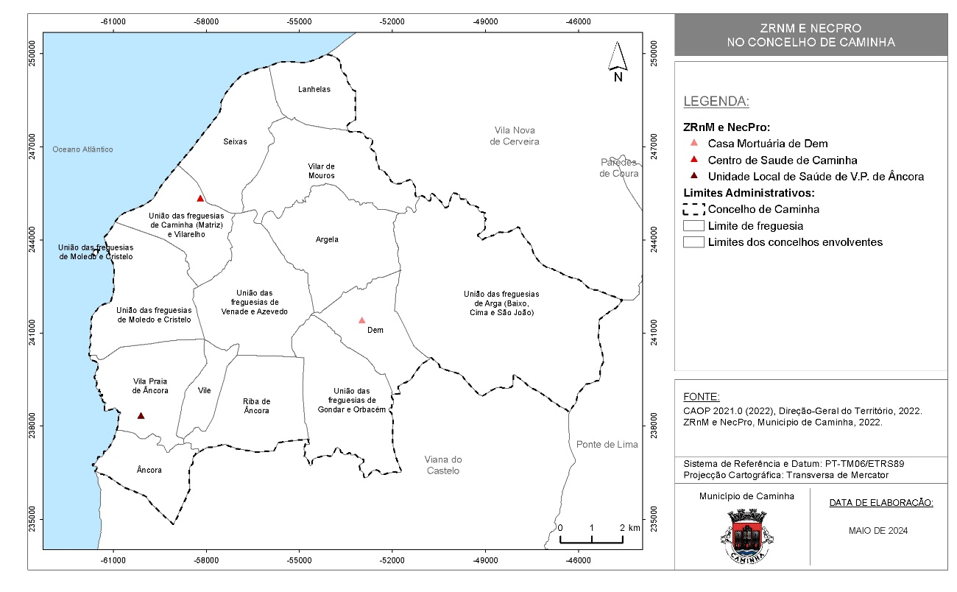

Em termos esquemáticos, nos “serviços mortuários”, devem ser adotados os procedimentos e as instruções de coordenação que se encontram apresentados na Figura 15.

Figura 15. Serviços mortuários (procedimentos e instruções de coordenação)
ZT
Vítima removida para a Zona de Transição (ZT)
Entidades responsáveis pela avaliação vítima mortal:
Forças de Segurança / PJ / Médico
Avaliação da Vítima
Missão ERAV
- Referenciação do cadáver;
- Validação suspeita de crime;
- Preservação de provas;
- Verificação do óbito.
Avaliação causa morte
Crime
Não Crime
Autorização remoção para autópsia
Transporte
ZRnM
Transporte
NecPro
Autópsia médico-legal e perícia policial
Investigação (PJ)
Ministério Público
Forças de Segurança
Responsável
INMLCF
Recolha de dados
Conciliação Dados
Entrega e/ou depósito (frio e/ou inumação provisória) dos cadáveres
PJ
Gestão
INMLCF
Gestão
FASE I - ZT
FASE II - ZRNM
FASE III - NECPRO
TO

Equipas Responsáveis pela Avaliação de Vítimas mortais e Recolha de Prova (ERAVmrp)
As ERAVmrp têm como principal objetivo garantir uma rápida capacidade de avaliação de vítimas mortais perante um acidente grave ou catástrofe. A sua missão é a de referenciar o cadáver, verificar da existência de suspeita de crime, preservar as provas e verificar o óbito em estreita articulação com o MP, no que se refere aos procedimentos necessários à remoção dos cadáveres ou partes de cadáver.
Cada ERAVmrp é constituída no mínimo por 3 elementos. As ERAVmrp estarão dotadas de equipamento especializado indispensável para uma rápida avaliação da vítima mortal. As ERAVmrp reportam direta e permanentemente ao COS.
Quadro 29. ERAVmrp (estrutura de coordenação, entidades intervenientes, prioridades de ação e instruções específicas)
Equipas Responsáveis pela Avaliação de Vítimas mortais e recolha de prova (ERAVmrp)
Situação: | - Considerando a necessidade de garantir uma rápida capacidade de avaliação de vítimas mortais perante um acidente grave ou catástrofe, são constituídas, no âmbito do PMEPCC, ERAVmrp.
Prioridades de Ação: | - Referenciar o cadáver;  - Verificar a suspeita de crime;  - Preservar as provas;  - Verificar o óbito;  - Articular com o MP os procedimentos necessários à remoção dos cadáveres ou partes de cadáver.
Instruções Específicas: | Conceito:
Instruções Específicas: | - As ERAVmrp têm como tarefa proceder a uma rápida avaliação da vítima;  - Sempre que localizado um corpo sem evidentes sinais de vida e sem tarja negra colocada, o médico da ERAVmrp verificará o óbito e procederá à respetiva etiquetagem em colaboração com o elemento da PJ;  - A informação recolhida pelas ERAVmrp constituirá o início do processo de registo do cadáver ou partes de cadáveres;  - Caso sejam detetados indícios de crime, o chefe da ERAVmrp poderá solicitar exame por perito médico-legal, antes da remoção do cadáver para a ZRnM;  - O chefe da ERAVmrp é responsável por solicitar ao MP a remoção do cadáver ou partes de cadáveres, mediante a identificação do dia, hora e local da verificação do óbito, conferência do número total de cadáveres ou partes de cadáveres, com menção do número identificador daqueles em relação aos quais haja suspeita de crime.
Instruções Específicas: | Composição:
Instruções Específicas: | - As ERAVmrp são, no mínimo, compostas por 3 elementos e, desejavelmente, uma viatura.  - Constituem as ERAVmrp, as seguintes entidades:  - Força de Segurança, de acordo com o espaço de territorialmente competente;  - Polícia Judiciária (PJ);  - INML - Gabinete Médico Legal Minho-Lima (Viana do Castelo).  - O chefe da ERAVmrp é o representante da Força de Segurança territorialmente competente.  - O médico que integra a ERAVmrp é enviado pela Autoridade de Saúde, mas, se tal não for possível, serão aceites quaisquer outros médicos desde que seja possível, ao chefe da ERAVmrp, verificar a sua credenciação como tal.
Instruções Específicas: | Equipamento:
Instruções Específicas: | Por forma a garantir o cumprimento da sua missão, as ERAVmrp deverão ser dotadas de:  - Equipamento de Comunicações Rádio;  - Equipamento fotográfico;  - Conjunto de equipamentos técnicos de inspeção judiciária;  - Equipamentos de proteção individual (óculos, fatos descartáveis máscaras, luvas, etc.);  - Tarjas negras e etiquetas de sinalização.
Instruções Específicas: | Acionamento:
Instruções Específicas: | - As ERAVmrp são acionadas à ordem PCMun, devendo articular com estes, via COS, toda a sua atuação.
Instruções Específicas: | Comando e Controlo:
Instruções Específicas: | - Enquanto em operação, as ERAVmrp reportam ao COS.

A lista nominal e respetivos contactos encontra-se no ponto “2-III”.
Entende-se por Posto Médico Avançado o local destinado à prestação de cuidados de saúde às vítimas resultantes do acidente grave ou catástrofe localizado no TO. Serão montados em estruturas móveis ou estruturas físicas adaptadas.
A colaboração das FFAA será solicitada de acordo com os planos de envolvimento aprovados ou quando a gravidade da situação assim o exija, de acordo com a disponibilidade e prioridade de emprego dos meios militares, mas sempre enquadrada pelos respetivos comandos militares e legislação específica. Compete ao Presidente da Câmara solicitar ao presidente da ANEPC a participação das FFAA. Importa, ainda, salientar que as FFAA atuam de acordo com o disposto nos artigos 52.º a 58.º da Lei de Bases de Proteção Civil, na redação dada pela Lei n.º 80/2015, de 03 de agosto.
A colaboração das FFAA será solicitada de acordo com os planos de envolvimento aprovados ou quando a gravidade da situação assim o exija, de acordo com a disponibilidade e prioridade de emprego dos meios militares, mas sempre enquadrada pelos respetivos comandos militares e legislação específica. Compete ao Presidente da Câmara solicitar ao presidente da ANEPC a participação das FFAA. Importa, ainda, salientar que as FFAA atuam de acordo com o disposto nos artigos 52.º a 58.º da Lei de Bases de Proteção Civil, na redação dada pela Lei n.º 80/2015, de 03 de agosto.
As organizações indicadas na alínea h) do n.º 1 do artigo 46.º-A da Lei n.º 27/2006 de 3 de julho, na redação dada pela Lei n.º 80/2015, de 03 de agosto, são pessoas coletivas de direito privado, de base voluntária, sem fins lucrativos, legalmente constituídas e cujos fins estatutários refiram o desenvolvimento de ações no domínio da proteção civil.
A lista nominal e respetivos contactos encontra-se no ponto “2-III”.
A lista nominal e respetivos contactos encontra-se no ponto “2-III”.
A lista nominal e respetivos contactos encontra-se no ponto “2-III”.
A lista nominal e respetivos contactos encontra-se no ponto “2-III”.
A lista nominal e respetivos contactos encontra-se no ponto “2-III”.
A lista nominal e respetivos contactos encontra-se no ponto “2-III”.
A lista nominal e respetivos contactos encontra-se no ponto “2-III”.
A lista nominal e respetivos contactos encontra-se no ponto “2-III”.
A lista nominal e respetivos contactos encontra-se no ponto “2-III”.
A lista nominal e respetivos contactos encontra-se no ponto “2-III”.
Deverá ser disponibilizada a lista nominal e respetivos contactos para inclusão no ponto “2. Lista de Contactos” da “Parte III – Inventários, Modelos e Listagens”.
Zona de Sinistro (ZS): superfície na qual se desenvolve a ocorrência, de acesso restrito, onde se encontram os meios necessários à intervenção direta e com missão atribuída, sob responsabilidade do COS. Zona de Apoio (ZA): zona adjacente à ZS, de acesso condicionado, onde se concentram os meios de apoio e logísticos estritamente necessários ao suporte dos meios em operação e onde se estacionam meios de intervenção para resposta imediata, sob gestão da Célula de Logística. Zona de Concentração e Reserva (ZCR): zona do TO, onde se localizam temporariamente meios e recursos disponíveis sem missão imediata e nas quais se mantém um sistema de apoio logístico às forças. Zona de Receção de Reforços (ZRR): zona de controlo e apoio logístico, sob a responsabilidade do comandante operacional distrital da área onde se desenvolve o sinistro, para onde se dirigem os meios de reforço atribuídos pelo CCON antes de atingirem a ZCR no TO. Ponto de Trânsito (PT): Locais onde se processa o controlo de entrada e saída de meios no TO. Locais de Reforço Tático (LRT): Locais de acesso condicionado, na ZA, onde estacionam os meios de intervenção para resposta imediata à ordem do respetivo Comandante de Setor.
O inventário dos meios e recursos encontra-se na Parte III deste Plano (Inventário de Meios e Recursos).
A lista nominal e respetivos contactos encontra-se no ponto “2-III”.
A lista nominal e respetivos contactos encontra-se no ponto “2-III”.
A lista nominal e respetivos contactos encontra-se no ponto “2-III”.
A lista nominal e respetivos contactos encontra-se no ponto “2-III”.
A lista nominal e respetivos contactos encontra-se no ponto “2-III”.
Âncora; Argela; Dem; Lanhelas; Riba de Âncora; Seixas; União das freguesias de Arga (Baixo, Cima e São João); União das freguesias de Caminha (Matriz) e Vilarelho; União das freguesias de Gondar e Orbacém; União das freguesias de Moledo e Cristelo; União das freguesias de Venade e Azevedo; Vila Praia de Âncora; Vilar de Mouros; Vile. A lista nominal e respetivos contactos das juntas de freguesia encontra-se no ponto “2. Lista de Contactos” da “Parte III – Inventários, Modelos e Listagens”.
Consideram-se todas as entidades gestoras de redes/sistemas (abastecimento de água, eletricidade, gás, comunicações, etc.) mencionadas em II-2.3. A lista nominal e respetivos contactos das entidades gestoras de redes/sistemas encontra-se no ponto “2. Lista de Contactos” da “Parte III – Inventários, Modelos e Listagens”.
Consideram-se todas as entidades gestoras de redes/sistemas (abastecimento de água, eletricidade, gás, comunicações, etc.) mencionadas em II-2.3. A lista nominal e respetivos contactos das entidades gestoras de redes/sistemas encontra-se no ponto “2. Lista de Contactos” da “Parte III – Inventários, Modelos e Listagens”.
A lista nominal e respetivos contactos encontra-se no ponto “2-III”.
A lista nominal e respetivos contactos encontra-se no ponto “2-III”.
Âncora; Argela; Dem; Lanhelas; Riba de Âncora; Seixas; União das freguesias de Arga (Baixo, Cima e São João); União das freguesias de Caminha (Matriz) e Vilarelho; União das freguesias de Gondar e Orbacém; União das freguesias de Moledo e Cristelo; União das freguesias de Venade e Azevedo; Vila Praia de Âncora; Vilar de Mouros; Vile. A lista nominal e respetivos contactos das juntas de freguesia encontra-se no ponto “2. Lista de Contactos” da “Parte III – Inventários, Modelos e Listagens”.
A lista nominal e respetivos contactos encontra-se no ponto “2-III”.
Âncora; Argela; Dem; Lanhelas; Riba de Âncora; Seixas; União das freguesias de Arga (Baixo, Cima e São João); União das freguesias de Caminha (Matriz) e Vilarelho; União das freguesias de Gondar e Orbacém; União das freguesias de Moledo e Cristelo; União das freguesias de Venade e Azevedo; Vila Praia de Âncora; Vilar de Mouros; Vile. A lista nominal e respetivos contactos das juntas de freguesia encontra-se no ponto “2. Lista de Contactos” da “Parte III – Inventários, Modelos e Listagens”.
CM (Câmara Municipal); JF (Juntas de Freguesia); FFAA (Forças Armadas); ISS, IP (Instituto da Segurança Social, IP); INEM, IP (Instituto Nacional de Emergência Médica, IP) / ULS (Unidade Local de Saúde) / GNR (Guarda Nacional Republicana); A.H.B.V. (Associação Humanitária dos Bombeiros Voluntários).
A lista nominal e respetivos contactos das empresas que oferecem redes de comunicações públicas ou serviços de comunicações eletrónicas acessíveis ao público encontra-se no ponto “2. Lista de Contactos” da “Parte III – Inventários, Modelos e Listagens”.
A lista nominal e respetivos contactos encontra-se no ponto “2-III”.
Âncora; Argela; Dem; Lanhelas; Riba de Âncora; Seixas; União das freguesias de Arga (Baixo, Cima e São João); União das freguesias de Caminha (Matriz) e Vilarelho; União das freguesias de Gondar e Orbacém; União das freguesias de Moledo e Cristelo; União das freguesias de Venade e Azevedo; Vila Praia de Âncora; Vilar de Mouros; Vile. A lista nominal e respetivos contactos das juntas de freguesia encontra-se no ponto “2. Lista de Contactos” da “Parte III – Inventários, Modelos e Listagens”.
Sítio da Internet da Câmara Municipal de Caminha: https://www.cm-caminha.pt/ Facebook: https://www.facebook.com/caminhamun
A lista nominal e respetivos contactos encontra-se no ponto “2-III”.
A lista nominal e respetivos contactos das empresas de transporte de passageiros encontra-se no ponto “2. Lista de Contactos” da “Parte III – Inventários, Modelos e Listagens”.
A lista nominal e respetivos contactos dos operadores generalistas de televisão e de radiodifusão de cobertura nacional, regional e local encontra-se no ponto “2. Lista de Contactos” da “Parte III – Inventários, Modelos e Listagens”.
Vítimas Primárias: vítimas diretamente resultantes da situação de emergência em causa;
Vítimas Secundárias: familiares das vítimas primárias;
Vítimas Terciárias: operacionais dos agentes de proteção civil e dos organismos e entidades de apoio envolvidos nas operações em curso.

